
WIFI-Fachakademie
Angewandte Informatik

WIFI-Fachakademie
Angewandte Informatik

Abschlussarbeit
im Rahmen der Abschlussarbeit


Eidesstattliche Erklärung
A b s c h l u s s a r b e i t

Entwicklung eines NFC-basierten
Zeiterfassungssystem für den Flughafen Innsbruck

CHRONO

Vorgelegt von
Alkan Arda

Betreuer
Stephan Arnim Franzmann

Ich erkläre hiermit an Eides statt durch meine eigenhändige Unterschrift, dass ich die vorliegende Arbeit selbständig verfasst und keine anderen als die angegebenen Quellen und Hilfsmittel verwendet habe. Alle Stellen, die wörtlich oder inhaltlich den angegebenen Quellen entnommen wurden, sind als solche kenntlich gemacht

Ich erkläre mich mit der Archivierung der vorliegenden Projektarbeit einverstanden.

_____________________________  Datum | _____________________________  Unterschrift

Einsatz von KI-gestützten Werkzeugen
Im Rahmen dieses Projekts wurden KI- gestützte Werkzeuge als unterstützende Hilfsmittel eingesetzt. Aus Gründen der Transparenz und der wissenschaftlichen Redlichkeit wird ihr Einsatz im Folgenden offengelegt und nach Einsatzbereichen aufgeschlüsselt.

Eingesetzte Werkzeuge
Zum Einsatz kamen die folgenden KI-Werkzeuge:

Werkzeug  Claude / Claude Code  ChatGPT / Codex | Anbieter  Anthropic  OpenAI

Art und Umfang der Nutzung
Die KI-Werkzeuge wurden in unterschiedlichen Bereichen und in unterschiedlichem Umfang genutzt. Um ein möglichst genaues Bild zu vermitteln, sind die jeweiligen Einsatzbereiche nachstehend getrennt dargestellt.
Bereich | Art der Nutzung
Recherche & Lernen | KI als Tutor zu Einarbeitung in neuen Technologien und zur Erklärung von Konzepten wie JWT, BCrypt, REST, NFC, etc.
Architektur und Konzept | Eigenständig entworfen. Die KI dient hier nur als Sparringpartner zur Diskussion von Lösungsansätzen
Backend und Logik | Überwiegend selbst umgesetzt. Die KI lieferte schrittweise Anleitungen („wie komme ich zu diesem Ziel“), der Code wurde eigenständig geschrieben und verstanden.
Frontend | Der Frontend-Code wurde weitgehend von KI-Werkzeugen generiert. Die Anforderung, das Design und die Integration wurden vorgegeben, die Ergebnisse wurden getestet und bei Fehlern angepasst.
Fehlersuche (Debugging) | Unterstützend bei der Analyse von Fehlern. Die Ursachen wurden gemeinsam eingegrenzt und die Lösung selbst nachvollzogen und getestet.
Dokumentation | Unterstützung bei der sprachlichen Ausarbeitung, Strukturierung und Formulierung der schriftlichen Dokumentation
Tabelle 1 Art und Umfang der Nutzung
Eigenleistung und Verantwortung
Die konzeptionelle Ausgestaltung des Projekts, die Auswahl der eingesetzten Technologien der Entwurf der Systemarchitektur sowie das Datenbankdesign wurden eigenständig erarbeitet. Auch die Projektidee selbst, der Nutzung des ohnehin vorhandenen NFC-Zugangskarten für die Zeiterfassung, entstammt eigener Überlegung auf Basis praktischer Erfahrung am Flughafen Innsbruck
Der von KI-Werkzeugen generierte Code, insbesondere im Bereich des Front Ends, wurde in das Gesamtsystem integriert, getestet und im Fehlerfall eigenständig angepasst. Auftretende Fehler wurden im Rahmen der Entwicklung mit KI analysiert und behoben, wodurch ein vertieftes Verständnis der zugrunde liegenden Zusammenhänge entstand.
Es wird offen dargelegt, dass die Entwicklung in Teilen mit einem Lernprozess verbunden war und bei einzelnen Aspekten Rücksprache mit den KI-Werkzeugen notwendig waren. Alle übernommenen Vorschläge wurden jedoch kritisch geprüft und nur dann verwendet, wenn sie nachvollzogen und im Kontext des Projekts als sinnvoll bewertet werden konnten.
Zusammenfassende Einordnung
Die KI-gestützten Werkzeugen wurden als moderne Hilfsmittel im Sinne einer Lern- Recherche- und Entwicklungsunterstützung eingesetzt, vergleichbar mit Fachliteratur, Onlinedokumentationen oder einem unterstützenden Mentor. Die inhaltliche Verantwortung für die vorliegende Arbeit sowie für das entwickelte System liegt vollständig beim Verfasser.

Inhaltsverzeichnis
Einsatz von KI-gestützten Werkzeugen 3
Eingesetzte Werkzeuge 3
Art und Umfang der Nutzung 3
Inhaltsverzeichnis 5
Kapitel 1 - Einleitung 13
1.1 Ausgangssituation und Problemstellung 13
1.2 Projektziel und Projektaufgaben 14
1.3 Projektabgrenzung 15
1.4 Methodisches Vorgehen 15
1.5 Aufbau der Arbeit 16
Kapitel 2 - Projektmanagement 17
2.1 PRINCE2 im Überblick 17
2.2 Tailoring 19
2.3 Projektorganisation 20
2.4 Business Case 21
2.5 Phasenplanung 22
2.6 Risikomanagement 24
2.7 Soll – Ist Vergleich 26
Kapitel 3 Anforderungsanalyse 27
3.1 IST-Analyse 27
3.2 Funktionale Anforderungen 28
3.3 Nicht-funktionale Anforderungen 28
3.4 Benutzerrollen und Berechtigungskonzept 29
3.5 Anwendungsfälle 30
3.6 Rechtliche Rahmenbedingungen 32
Kapitel 4 - Systemarchitektur 34
4.1 Architekturüberblick 34
4.2 Virtualisierung mit Hyper-V 35
4.3 Die virtuellen Maschinen 36
4.4 Netzwerk 38
4.5 Firewall-Konfiguration 40
4.6 Technologie Stack 42
Kapitel 5 – Datenbankdesign 46
5.1 Vorgehen bei der Modellierung 46
5.2 Das Datenmodell im Überblick 48
5.3 Die Tabellen im Detail 49
5.4 Normalisierung 52
5.5 Referentielle Integrität 53
5.6 Performanceoptimierung 54
Kapitel 6 – Backend: API und Sicherheit 57
6.1 REST-Prinzipien und Aufbau der Schnittstelle 57
6.2 Entity Framework Core 58
6.3 Authentifizierung mit JSON Web Token 59
6.3.1 Was ist ein Token? 60
6.3.2 Die Signatur 60
6.3.3 Der Ablauf 60
6.3.4 Gültigkeitsdauer 61
6.3.5 Die Abmeldung 61
6.3.6 Der Schlüssel 61
6.4 Rollenbasierte Autorisierung 61
6.5 Passwortsicherheit mit BCrypt 63
6.5.1 Warum Hashing statt Verschlüsselung 63
6.5.2 Warum nicht SHA-256 63
6.5.3 Der Salt 64
6.5.4 Kennwortregeln 64
6.5.5 Erstanmeldung und Zurücksetzen 65
6.6 Schutz vor automatisierten Anmeldeversuchen 66
6.7 Abteilungsbasierte Filterlogik 67
6.8 Übersicht der Endpunkte 68
Kapitel 7 – Frontend Blazor 70
7.1 Blazor: Funktionsweise und Circuit 70
7.1.1 Die Grund Idee 70
7.1.2 Wie die Verbindung funktioniert 70
7.1.3 Vorteile 70
7.1.4 Nachteile 70
7.1.5 Der Lebenszyklus 71
7.2 Projektstruktur 71
7.2.1 Zwei getrennte Projekte 71
7.2.2 Der Aufbau 71
7.2.3 Was eine Komponente ist 71
7.2.4 Die Modelle 72
7.3 Die Dienste API Service und App State 72
7.4 Token-Persistenz 73
7.4.1 Das Problem 73
7.4.2 Die Ursache 73
7.4.3 Die Lösung 74
7.4.4 Der zweite Fehler 74
7.4.5 Ein dritter Fehler 74
7.4.6 Sicherheitsbetrachtung 74
7.5 Aufbau und Navigation 75
7.5.1 Das Grundgerüst 75
7.5.2 Rollenabhängige Navigation 75
7.5.3 Schutz vor unangemeldetem Zugriff 75
7.5.4 Erzwungene Kennwortänderung 75
7.5.5 Rückmeldungen bei Fehlern 75
7.6 Die Seiten im Überblick 76
7.6.1 Anmeldung 77
7.6.2 Überblick 78
7.6.3 Mitarbeiterverwaltung 78
7.6.4 Teamzeiten 79
7.7 Gestaltung 80
Kapitel 8 – Zeiterfassung und Geschäftslogik 81
8.1 Was Geschäftslogik in diesem System umfasst 81
8.2 Urlaubsverwaltung 81
8.2.1 Das Urlaubskonto 81
8.2.2 Berechnung der Arbeitstage 81
8.2.3 Eine Einschränkung 82
8.2.4 Die Prüfung 82
8.2.5 Der Fehler 82
8.2.6 Darstellung in der Oberfläche 83
8.3 Zeitkorrektur-Antragssystem 83
8.3.1 Der Zielkonflikt 83
8.3.2 Der Ablauf 83
8.3.3 Zuständigkeit 83
8.3.4 Prüfungen 84
8.3.5 Die Umsetzung der Genehmigung 84
8.3.6 Einordnung 84
8.4 Automatische Abmeldung 84
Kapitel 9 – Das NFC-Terminal 86
9.1 Zielsetzung und Funktionsprinzip 86
9.2 Grundlagen der NFC-Technologie 86
9.2.1 Was NFC ist? 86
9.2.2 Passive Karten 87
9.2.3 Frequenz und Standard 87
9.2.4 Die Kennung 87
9.3 Hardwareauswahl 88
9.3.1 Die Kostenabweichung 88
9.3.2 Der Einplatinenrechner 89
9.3.3 Das NFC-Modul 89
9.3.4 Das Display 89
9.3.5 Verweis auf das Foto 90
9.4 Inbetriebnahme des Einplatinenrechners 91
9.4.1 Das Betriebssystem 91
9.4.2 Die Vorkonfiguration 92
9.4.3 Die erste Verbindung 92
9.4.4 Aktivierung der Schnittstelle 92
9.4.5 Die Stolperfalle 92
9.5 Verkabelung über den I2C-Bus 93
9.5.1 Was der I2C-Bus leistet 93
9.5.2 Anschluss des Lesemoduls 93
9.5.3 Anschluss des Displays 93
9.5.4 Das praktische Problem 94
9.6 Die Terminalsoftware 95
9.6.1 Sprache und Aufbau 95
9.6.2 Die Ausgabe 95
9.6.3 Die Mehrfachbuchung 96
9.6.4 Buskonflikt 96
9.6.5 Verweis auf den Anhang 97
9.7 Anbindung an die Schnittstelle 97
9.7.1 Der Aufruf 97
9.7.2 Fehlerbehandlung 97
9.7.3 Die Zertifikatsprüfung 97
9.7.4 Die Adresse 98
9.7.5 Netzwerkanbindung 98
9.8 Automatischer Start 98
9.8.1 Die Anforderung 98
9.8.2 Wie das funktioniert 98
9.8.3 Die Wartezeit 98
9.8.4 Nachweis 99
9.9 Erkenntnisse und offene Punkte 99
9.9.1 Erreichter Stand 99
9.9.2 Erkenntnisse 99
9.9.3 Offene Punkte 99
Kapitel 10 – Deployment 100
10.1 Ausgangslage 100
10.2 Vorbereitung des Anwendungsserver 100
10.2.1 Die Prüfung zuerst 100
10.2.2 Der Webserver 101
10.2.3 Das Erweiterungsmodul 101
10.3 Erstellung und Übertragung der Anwendungspakete 101
10.3.1 Die Veröffentlichungsfassung 101
10.3.2 Die Übertragung 101
10.4 Einrichtung im Webserver 102
10.4.1 Die beiden Anwendungen 102
10.4.2 Der Anwendungspool 102
10.4.3 Berechtigung 103
10.4.4 Prüfung des Ergebnisses 103
10.4.5 Die Konfigurationsdatei 103
10.4.6 Abschließende Prüfung 103
10.5 Erreichter Stand 103
10.5.1 Der Zielzustand 103
Kapitel 11 – Test und Qualitätssicherung 105
11.1 Teststrategie 105
11.2 Manuelle Testfälle 105
11.3 Automatisierte Tests 107
11.4 Behobene Fehler 108
11.5 Bekannte Einschränkungen 110
Kapitel 12 – Fazit und Ausblick 112
12.1 Zielerreichung 112
12.2 Persönliches Fazit 112
12.3 Ausblick 114
Literaturverzeichnis 116
Anhang A: Projektauftrag 117
1.1 Projektidee 118
1.2 Projektvision 118
1.3 Ist-Situation 118
1.4 Soll-Situation 119
1.5 Projektziel 120
1.5.1 Hauptziel 120
1.5.2 Teilziele 120
1.6 SOLL-Anforderungen (erweiterte Ziele) 121
1.7 KANN-Anforderungen (Wunschziele) 121
1.8 Nicht-Ziele (Out of Scope) 122
2. Business Case 123
2.1 Nutzen (Benefits) 123
2.1.1 Quantitativer Nutzen 123
2.1.2 Qualitativer Nutzen 123
2.2 Kosten 123
3. Projektorganisation 124
3.1 Projektorganigramm 124
4. Projektplanung 126
4.1 Phasenplan 126
4.2 Meilensteinplan 127
4.3 Ressourcenplanung 128
5. Risikomanagement 130
6. Qualitätsmanagement 132
6.1 Qualitätsziele 132
6.2 Teststrategie 132
7. Kritische Erfolgsfaktoren und Erfolgskriterien 133
7.1 Kritische Erfolgsfaktoren 133
7.2 Erfolgskriterien 134
8. Projektabschluss 135
8.1 Abschluss-Checkliste 135
8.2 Lessons Learned 135
9. Technologie-Stack & Systemarchitektur 136
9.1 Systemarchitektur 136
10. Projektstruktruplan (PSP) 138
Unterschriften & Genehmigung 139
Anhang B: Projektstrukturplan und Terminplanung 140
Anhang C: ER-Diagramm 142
Anhang D: Übersicht der Endpunkte 143
Anhang E: Testprotokoll 145
Anhang F: Quellcode-Auszüge 152
F.1 Steuerprogramm des NFC-Terminals 152
F.2 Berechnungslogik 156
F.3 Erzeugen des Tokens 158

Kapitel 1 - Einleitung

1.1 Ausgangssituation und Problemstellung
Ein internationaler Flughafen ist ein Arbeitsplatz, der niemals stillsteht. Rund um die Uhr, an sieben Tagen die Woche, sorgen Beschäftigte in zahlreichen Abteilungen dafür, dass der Betrieb reibungslos läuft – von der Gepäckabfertigung über die Sicherheitskontrolle bis hin zur Verwaltung. Ein Großteil dieser Arbeit findet im Schichtdienst statt, oft zu ungewöhnlichen Uhrzeiten.

Gerade in einem solchen Umfeld ist die exakte Erfassung der Arbeitszeit von zentraler Bedeutung. Sie bildet nicht nur die Grundlage für eine korrekte Lohnabrechnung, sondern ist auch gesetzlich vorgeschrieben und schafft Fairness gegenüber den Mitarbeitern. Umso erstaunlicher ist es, dass die Zeiterfassung in der Praxis vielerorts noch immer auf veralteten und fehleranfälligen Methoden beruht.

Diese Erfahrung habe ich während meiner eigenen Tätigkeit am Flughafen Innsbruck gemacht. Die Zeiterfassung erfolgte dort vollständig papierbasiert. Grundlage war ein vorgedrucktes Dienstprotokoll, das mit dem Logo des Flughafens versehen war. Zu Beginn jeder Schicht trugen die Mitarbeiter das aktuelle Datum ein und dokumentierten anschließend ihren Namen, die Uhrzeit des Dienstbeginns, die Uhrzeit des Dienstendes sowie ihre Unterschrift. Zusätzlich enthielt das Protokoll ein Feld für „Besondere Vorkommnisse", in dem arbeitsrelevante Ereignisse festgehalten wurden – beispielsweise eine Blaulichtzufahrt ohne vorherige Sicherheitskontrolle. Das Dienstprotokoll diente somit nicht ausschließlich der Zeiterfassung, sondern auch der Dokumentation sicherheitsrelevanter Vorgänge.
Am Ende jeder Schicht wurde das ausgefüllte Protokoll vom Nachtdienst eingescannt, in ein PDF umgewandelt und nach einem festen Namensschema umbenannt (beispielsweise „Dienstprotokoll_01_01_2026"). Anschließend wurde die Datei manuell in eine mehrstufige Ordnerstruktur einsortiert. Diese war zunächst nach dem jeweiligen Einsatzort gegliedert in etwa Tor 4, GAC, SIKO oder MoSi – und darunter weiter nach Jahr, Monat und Tag aufgeteilt.

Dieses Vorgehen war mit mehreren Schwachstellen verbunden. Einzelne Zettel gingen verloren, bevor sie eingescannt werden konnten. Mitarbeiter vergaßen, insbesondere unter Zeitdruck sich einzutragen, sodass Protokolle unvollständig blieben. Zudem kam es vor, dass eingescannte Dateien versehentlich in den falschen Ordner verschoben wurden und dadurch nur schwer wiederauffindbar waren. In Summe führte die papierbasierte Erfassung zu einem hohen manuellen Aufwand und einer erhöhten Fehleranfälligkeit.

Aus dieser Problematik entstand die Idee zu einem NFC-basierten Zeiterfassungssystem. Die Überlegung dahinter ist naheliegend: Flughafenmitarbeiter benötigen ohnehin einen Ausweis mit NFC-Chip, um über die Zugangskontrolle (ZUKO) in die Sicherheitsbereiche zu gelangen. Daher liegt es nahe, den vorhandenen Mitarbeiterausweis ebenfalls für die Zeiterfassung einzusetzen. Eine Karte für Zugang und Zeiterfassung zugleich würde den Erfassungsprozess deutlich vereinfachen und für die Mitarbeiter spürbar erleichtern.

1.2 Projektziel und Projektaufgaben
Ziel dieser Arbeit ist die Erstellung eines NFC-basierten Zeiterfassungssystems namens CHRONO. Dieses wird in diesem Rahmen für eine fiktive Projektarbeit als Simulation im Auftrag des Flughafens Innsbruck entwickelt. Dabei soll die bereits vorgestellte papierbasierte Zeiterfassung durch einen digitalen, sicherheitsreinen und einfach nutzbaren Ansatz ersetzt werden.
Das Zeiterfassen kann dabei auf zwei gleichrangigen Wegen durchgeführt werden einerseits durch die Nutzung eines NFC-Terminals, bei dem sich Mitarbeiter mit Hilfe ihres bereits bestehenden Ausweiskartensystems ein- und ausstempeln können, andererseits durch die Nutzung der Weboberfläche, die sowohl eine alternative manuelle Erfassung der Arbeitszeiten als auch eine vollständige Verwaltung der gespeicherten Daten bietet. Dies stellt sicher, dass das Zeiterfassungssystem weiterhin nutzbar ist, sollte einmal das Terminal nicht zur Verfügung stehen.

- Um die Realisierung dieses Ziels zu gewährleisten, sind folgende Ziele festzulegen:
- Sicherheitsorientiertes Rollenbasierter Benutzersystemzugriff mit Berechtigungen für fünf Benutzerrollen (Mitglied, Abteilungsleiter, HR, Buchhaltung und Administrator)
- Erfassen der Arbeitszeiten per NFC-Karte an einem Hardwareterminal auf Basis eines Raspberry Pis
- Alternative Zeiterfassung und vollständige Verwaltung der Daten per Weboberfläche
- Automatische Berechnung von Arbeitsstunden, Pausenzeiten und Überstunden gemäß österreichischen Arbeitszeitgesetz
- Verwaltung von Urlaubs- und Abwesenheitserklärungen einschließlich des individuellen Urlaubskontos
- Basis für die Entlohnung durch das Erfassen der geleisteten Arbeitszeit

1.3 Projektabgrenzung
Die vorliegende Arbeit versteht sich als Simulation. CHRONO wurde im Rahmen einer fiktiven Beauftragung durch den Flughafen Innsbruck entwickelt, ein realer Auftrag lag zu keinem Zeitpunkt vor. Sämtliche im System hinterlegten Mitarbeiterdaten sind frei erfunden und dienen ausschließlich der Demonstration der Funktionalität. Echte Personendaten wurden weder erhoben noch verarbeitet.
Eine unmittelbare Anbindung an die bestehende Zugangskontrolle des Flughafens ist nicht Teil des Projekts. Zwar bildet die Idee, den ohnehin vorhandenen NFC-Ausweis für die Zeiterfassung mitzunutzen, den konzeptionellen Kern der Arbeit. Ein Auslesen der realen Ausweiskarten hätte jedoch einen Eingriff in eine sicherheitskritische Infrastruktur bedeutet.
Stattdessen kommen eigene NFC-Karten zum Einsatz, die mit 13,56MHz auf derselben Frequenz arbeiten wie die im Realbetrieb verwendeten Ausweise. Die technische Machbarkeit lässt sich auf diese Weise vollständig nachweisen, ohne in bestehende Systeme einzugreifen. Ebenso wurde das Terminal als einzelner Prototyp umgesetzt und nicht an allen Zugangspunkte ausgerollt. Fachlich abgegrenzt ist insbesondere die Entlohnung. Das System erfasst die geleistete Arbeitszeit und stellt damit die Datengrundlage für eine Abrechnung bereit, ersetzt jedoch keine Lohnverrechnungssoftware.
Sozialversicherungsbeiträge, Lohnsteuer sowie kollektivvertragliche Zuschläge werden nicht berechnet. Auch die Vorgabe des Arbeitszeitgesetzes sind in ihren Grundzügen abgebildet, nicht aber in sämtlichen branchenspezifischen Sonderregelungen. Schnittstellen zu bestehenden Personalverwaltungssystemen wurden nicht implementiert.
Der Betrieb erfolgt in einer isolierten virtualisierten Testumgebung. Diese Einschränkungen ergeben sich zum einen aus dem vorgegebenen Projektumfang von 230 Stunden, zum anderen daraus, dass ein Eingriff in die reale Infrastruktur eines internationalen Flughafens im Rahmen einer Ausbildungsarbeit weder möglich noch verantwortbar gewesen wäre.

1.4 Methodisches Vorgehen
- Die Umsetzung des Projekts erfolgte nach einem iterativen und schrittweisen Vorgehen. Anstatt das gesamte System auf einmal zu entwickeln, wurde es in einzelne, klar abgegrenzte Bausteine unterteilt, die nacheinander umgesetzt wurden. Diese Vorgehensweise ermöglichte es, jeden Teil des Systems gezielt zu entwickeln, zu testen und bei Bedarf zu überarbeiten, bevor der nächste Baustein in Angriff genommen wurde.
- Zu Beginn wurde die technische Infrastruktur aufgebaut, bestehend aus zwei virtuellen Maschinen für den Datenbank – und den Anwendungsserver. Darauf aufbauend wurde zunächst das Backend mit der Datenbank und der API entwickelt, anschließend das Frontend als Weboberfläche. Erst danach folgte die erweiterten Funktionen sowie die NFC-Hardware. Diese Reihenfolge stellte sicher, dass jede Komponente auf einer bereits funktionierenden Grundlage aufbauen konnte.
- Ein zentraler Bestandteil des Vorgehens war das kontinuierliche Testen. Nach der Fertigstellung einer Funktion wurde diese unmittelbar mit verschiedenen Testbenutzer und Testszenarien geprüft. Auftretende Fehler wurden systematisch analysiert und behoben, wobei die zugrunde liegenden Ursachen dokumentiert wurden, um vergleichbare Probleme künftig zu vermeiden.
- Begleitend zur Entwicklung wurde jeder abgeschlossene Funktionsbereich schriftlich dokumentiert. Diese fortlaufende Dokumentation bildete nicht nur die Grundlage für die vorliegende Arbeit, sondern half auch dabei, den Überblick über den Projektfortschritt zu behalten. Da die Entwicklung als Einsteiger in vielen Bereichen mit einer intensiven Einarbeitung verbunden war, kam der begleitenden Recherche und dem schrittweisen Ausprobieren eine besondere Bedeutung zu.

1.5 Aufbau der Arbeit
Die Arbeit gliedert sich in zwölf Kapitel und folgt in ihrem Aufbau dem tatsächlichen Verlauf der Projektumsetzung.
Die ersten drei Kapitel bilden die Grundlage. Nach der Einleitung, die Ausgangssituation, Zielsetzung und Abgrenzung des Projekts beschreibt, widmet sich das zweite Kapitel dem Projektmanagement nach PRINCE2 und damit der organisatorischen Planung des Vorhabens. Das dritte Kapitel analysiert den bestehenden papierbasierten Prozess und leitet daraus die funktionalen und nicht funktionalen Anforderungen an das neue System ab.
Diese Anforderungen bilden den Maßstab, an dem sich die späteren Umsetzungsentscheidungen messen lassen.
Die Kapitel vier bis neun beschreiben die technische Realisierung. Die Reihenfolge entspricht dabei dem schichtweisen Aufbau des Systems. Zunächst wird die virtualisierte Serverinfrastruktur eingerichtet, darauf aufbauend die Datenbank modelliert, anschließend die Programmierschnittstelle mit ihrem Sicherheitskonzept entwickelt und darüber die Weboberfläche gestaltet. Kapitel acht behandelt die fachliche Logik, die auf diesen Komponenten aufsetzt, etwa die Urlaubsverwaltung und das Antragswesen für Zeitkorrekturen. Kapitel neun beschreibt schließlich das NFC-Terminal auf Basis eines Raspberry Pi als zweiten Zugangsweg zur Zeiterfassung. Jede dieser Schichten setzt die vorhergehende voraus, weshalb sie in ebendieser Reihenfolge entwickelt und dargestellt werden.
Die abschließenden Kapitel zehn dokumentiert die Bereitstellung der Anwendung auf dem Applikationsserver, Kapitel elf die durchgeführten Tests sowie die im Projektverlauf aufgetretenen Fehler und die daraus gewonnenen Erkenntnisse. Das zwölfte Kapitel zieht ein Fazit hinsichtlich der Zielerreichung und zeigt Möglichkeiten der Weiterentwicklung auf.

Kapitel 2 - Projektmanagement

2.1 PRINCE2 im Überblick
PRINCE2 ist eine prozessorientierte Projektmanagementmethode. Der Name steht für „PRojcet IN Controlled Environments“. Die Methode wurde ursprünglich im Auftrag der britischen Regierung entwickelt und ist heute vor allem in Europa weit verbreitet.
Im Gegensatz zu agilen Ansätzen wie Scrum folgt PRINCE2 einem klassischen, phasenorientierten Vorgehen. Ein Projekt wird in klar abgegrenzte Abschnitte unterteilt, die jeweils geplant, umgesetzt und vor Beginn des nächsten Abschnitts freigegeben werden.
Die Methode ruht auf drei Bausteinen. Die sieben Grundprinzipien bilden das Fundament und gelten unverändert für jedes Projekt. Die sieben Themen beschreiben Aspekte, die über die gesamte Laufzeit gesteuert werden müssen, während die sieben Prozesse festlegen, welche Tätigkeiten in welcher Phase anfallen.
Tabelle 1 fasst die sieben Grundprinzipien zusammen, Tabelle 2 stellt Themen und Prozesse gegenüber.

Grundprinzip | Bedeutung
Fortlaufende geschäftliche Rechtfertigung | Das Projekt muss durchgehend einen nachweisbaren Nutzen haben
Lernen aus Erfahrung | Erkenntnisse werden festgehalten und angewendet
Definierte Rollen und Verantwortlichkeiten | Jeder Beteiligte kennt seine Aufgaben
Steuern über Managementphasen | Das Projekt wird in freigegeben Abschnitten gegliedert
Steuern nach dem Ausnahmeprinzip | Eskalation erst bei Überschreiten festgelegter Toleranzen
Produktorientierung | Im Mittelpunkt stehen Ergebnisse, nicht Tätigkeiten
Anpassen an die Projektumgebung | Die Methode wird auf Größe und Art des Projekts zugeschnitten
Tabelle 2 Grundprinzipien von PRINCE2

Die sieben Themen | Die sieben Prozesse
Business Case | Vorbereiten eines Projekts
Organisation | Initiieren eines Projekts
Qualität | Lenken eines Projekts
Pläne | Steuern einer Phase
Risiken | Managen der Produktlieferung
Änderungen | Managen eines Phasenübergangs
Fortschritt | Abschließen eines Projekts
Tabelle 3 Themen und Prozesse
Das Prinzip der fortlaufenden geschäftlichen Rechtfertigung verlangt, dass ein Projekt zu jedem Zeitpunkt einen nachweisbaren Nutzen aufweisen muss. Für CHRONO wurde dieser Nutzen bereits im Projektauftrag beziffert. Nach eigener Einschätzung entfallen monatlich etwa 5 Stunden auf das manuell Übertragen der Papierlisten, hinzukommen rund zwei Stunden für die Korrektur von Übertragungsfehler. Diesem wiederkehrenden Aufwand stehen einmalige Hardwarekosten von etwa 180 Euro gegenüber. Da die Angaben auf einer Schätzung beruhen und nicht auf einer Messung im Betrieb, wurde sie bewusst zurückhaltend angesetzt.
Das Steuern über Managementphasen bildet den Kern der Projektstruktur. Das Vorhaben wurde in acht Phasen gegliedert, die jeweils mit einem Meilenstein abschließen. Die Freigaben erfolgten im Rahmen der Unterrichtseinheiten. Zunächst stellte jeder Teilnehmer sein Projektidee in einer kurzen Präsentation vor, in einer der folgenden Einheiten wurde der Projektauftrag ausgearbeitet und dem Betreuer vorgelegt. Der Projektstrukturplan und das Gantt-Diagramm dienten dabei als Nachweis, dass dem Vorhaben eine durchdachte Planung zugrunde liegt. Sämtliche Meilensteine wurden ohne Nachforderungen freigegeben.
Die Produktorientierung rückt nicht die Tätigkeiten, sondern die zu liefernde Ergebnisse in den Mittelpunkt. Im Projektstrukturplan wurde daher für jedes Arbeitspaket ein konkretes Ergebnis festgelegt. Das Arbeitspaket 3.3 lautet nicht „an der Authentifizierung arbeiten“ sondern nennt als Ergebnis einen funktionsfähigen Login-Endpunkt mit Token-Vergabe und Rollenzuordnung. Rückblickend ist allerdings anzumerken, dass de Projektstrukturplan nach seiner Erstellung kaum noch als Steuerungsinstrument herangezogen wurde. Die tatsächliche Orientierung im Projektverlauf erfolge über die acht Meilensteine, deren Erfolgskriterien ebenfalls ergebnisbezogen formuliert sind. Das Prinzip wirkte damit fort. Wenn auch über ein anderes Werkzeug als ursprünglich vorgesehen.
Von besonderer Bedeutung war schließlich das Prinzip der Anpassung an die Projektumgebung. PRINCE2 ist für Vorhaben mit mehreren Beteiligten und umfangreicher Berichtspflicht konzipiert. Bei CHRONO handelt es sich hingegen um ein Einzelprojekt mit einer einzigen operativen Ressource, in dem mehrere Rollen in Personalunion wahrgenommen werden. Formale Managementprodukte wie Highlight Reports oder Phasenabschlussberichte hätten hier keinen Adressaten gehabt und wurde daher nicht erstellt. An ihre Stelle traten zwei schlankere Werkzeuge, eine fortlaufende technische Dokumentation, in der nach jedem abgeschlossenen Arbeitspaket die Umsetzung, aufgetretene Probleme und deren Lösung festgehalten wurden, sowie eine tägliche Notiz über den erledigten und den geplanten Arbeitsstand. Die technische Dokumentation übernahm damit faktisch die Funktion eines Lessons Log.

2.2 Tailoring
Das Prinzip der Anpassung an die Projektumgebung verlangt, die Methode auf Größe, Komplexität und Rahmenbedingungen des jeweiligen Vorhabens zuzuschneiden. Eine unveränderte Anwendung des vollständigen PRINCE2-Regelwerks hätte bei CHRONO zu einem Verwaltungsaufwand geführt, der in keinem Verhältnis zum Projektumfang gestanden hätte.
Drei Merkmale prägen das Projekt in dieser Hinsicht. Erstens handelt es sich um eine Einzelprojekt. Planung, Umsetzung und Kontrolle liegen bei derselben Person. Zweitens ist der zeitliche Rahmen mit 160 Stunden über 24 Wochen eng bemessen, wobei die Bearbeitung neben Schule und Beruf erfolgt. Drittens existiert kein realer Auftraggeber, der Berichte entgegennehmen und Entscheidungen treffen könnte, diese Rolle wird durch den Betreuer im Rahmen des Unterrichts wahrgenommen.

Element | Vorgesehen in PRINCE2 | Umsetzung in CHRONO
Projektauftrag | Umfangreiche Projektdokumentation | Übernommen, in reduziertem Umfang
Lenkungsausschuss | Mehrköpfiges Gremium | Betreuer im Rahmen der Unterrichtseinheiten
Managementphasen | Formale Phasenfreigaben | Übernommen, acht Phasen mit Meilensteinen
Highlight Reports | Regelmäßige Statusberichte | Entfallen, kein Berichtsempfänger vorhanden
Phasenabschlussbericht | Bericht je Phase | Entfallen, ersetzt durch technische Dokumentation
Risikoregister | Formales Register mit Bewertung | Übernommen, acht Risiken mit Priorisierung
Lessons Log | Eigenständiges Dokument | Integriert in die technische Dokumentation
Änderungssteuerung | Formale Change-Control-Prozess | Reduziert, Abstimmung direkt mit Betreuer
Projektfortschritt | Berichtswesen an den Lenkungsausschuss | Tägliche Notizen zum Arbeitsstand, Meilensteinverfolgung
Tabelle 4 Anpassung von PRINCE2 an das Projekt CHRONO
Die Anpassung folgte dem Grundsatz, jene Elemente beizubehalten, die einen erkennbaren Steuerungsnutzen haben, und jene zu reduzieren, deren Zweck in der Kommunikation zwischen mehreren Beteiligten liegt. Erhalten blieben damit die Struktur gebenden Bestandteile – Phasengliederung, Meilensteine, Risikoregister und Business Case. Entfallen sind die berichtsorientierten Managementprodukte, da ein Bericht ohne Empfänger keinen Beitrag zur Projektsteuerung leistet. Diese Reduktion stellt keine Abweichung von der Methode dar, sondern entspricht dem Grundprinzip der Anpassung an die Projektumgebung, dass eine solche Skalierung ausdrücklich vorsieht.

2.3 Projektorganisation
PRINCE2 sieht eine klar definierte Projektorganisation vor, in der jede Rolle mit festen Verantwortlichkeiten hinterlegt ist. Den organisatorischen Rahmen bildet dabei der Lenkungsausschuss, der aus dem Auftraggeber, einem Benutzervertreter und einem Lieferantenvertreter besteht und dem der Projektmanager berichtet.

Rolle | Besetzung | Verantwortung
Executive | WIFI Tirol Fachakademie | Genehmigt Projektauftrag und Business Case, bewertet das Abschlussergebnis
Senior User | Flughafen Innsbruck | Vertritt die Nutzerperspektive, definiert Anforderungen, nimmt das System ab
Senior Supplier | Stephan Arnim Franzmann | Fachliche und methodische Begleitung
Project Manager | Alkan Arda | Planung, Umsetzung, Steuerung und Abschluss des Projekts
Team Member | Alkan Arda | Alleinige operative Ressource, Umsetzung sämtlicher Arbeitspakete
Tabelle 5 Projektorganisation nach PRINCE2
Auffällig ist, dass die Rollen des Projektmanagers und des Teammitglieds in Personalunion wahrgenommen werden. Diese Konstellation ist in PRINCE2 nicht vorgesehen, da sie die Trennung zwischen steuernder und ausführender Ebene aufhebt: Wer die eigene Arbeit plant, kontrolliert sie zugleich. Bei Einzelprojekten im akademischen Umfeld ist eine solche Zusammenlegung jedoch unvermeidbar und gängige Praxis. Ein Teil der fehlenden Kontrollinstanz wird dadurch ausgeglichen, dass die Meilensteinfreigaben nicht selbst erteilt, sondern durch den Betreuer vorgenommen wurden. Dieser übernimmt damit faktisch auch Aufgaben der in PRINCE2 vorgesehenen Projektsicherung.

Abbildung 1 Projektorganisation des Projekts CHRONO

2.4 Business Case
Der Business Case beantwortet die Frage, warum ein Projekt durchgeführt werden soll. Er stellt den erwarteten Nutzen den erforderlichen Kosten gegenüber und bildet damit die Grundlage für die Entscheidung, ob ein Vorhaben begonnen und fortgeführt wird. Nach PRINCE2 ist er kein einmalig erstelltes Dokument, sondern wird über die gesamte Projektlaufzeit hinweg überprüft.
Der messbare Nutzen von CHRONO ergibt sich aus dem Wegfall manueller Arbeitsschritte. Der bestehende Ablauf umfasst mehrere Stufen: Das Dienstprotokoll wird ausgedruckt, im Verlauf des Dienstes handschriftlich ausgefüllt, am Abend vom Nachtdienst eingescannt, nach einem festen Schema umbenannt und in die entsprechende Ordnerstruktur einsortiert. Am Monatsende werden die Stunden von der Personalabteilung in eine Tabellenkalkulation übertragen und an die Lohnverrechnung weitergegeben.
Nach eigener Einschätzung entfallen auf die manuelle Zeiterfassung in der Personalabteilung monatlich rund fünf Stunden. Hinzu kommen etwa zwei Stunden für die Korrektur von Übertragungsfehlern, drei Stunden für Auswertungen zugunsten der Abteilungsleiter sowie zwei Stunden für die Aufbereitung des Exports. In Summe sind dies rund zwölf Stunden monatlich, von denen der überwiegende Teil entfällt. Hochgerechnet ergeben sich daraus etwa 130 Arbeitsstunden pro Jahr. Sämtliche Angaben beruhen auf einer Schätzung des bestehenden Ablaufs und nicht auf einer systematischen Messung; sie wurden daher bewusst zurückhaltend angesetzt.
Neben dem messbaren Zeitgewinn stehen mehrere Vorteile, die sich nicht unmittelbar in Stunden ausdrücken lassen. An erster Stelle ist der Manipulationsschutz zu nennen: Während handschriftliche Einträge nachträglich verändert werden können, ist jede Buchung im neuen System einem Zeitstempel und einem Benutzerkonto zugeordnet und über das Protokoll nachvollziehbar. Damit verbunden ist eine höhere Rechtssicherheit gegenüber der Arbeitsinspektion, da Arbeits- und Ruhezeiten lückenlos belegt werden können. Für die Mitarbeiter entsteht Transparenz, weil sie ihre Zeiten, Überstunden und verbleibenden Urlaubstage jederzeit selbst einsehen können, ohne in der Personalabteilung nachfragen zu müssen. Abteilungsleiter erhalten schließlich eine verlässliche Grundlage für die Urlaubs- und Vertretungsplanung.
Dem Nutzen stehen einmalige Anschaffungskosten für die Terminalhardware gegenüber. Diese belaufen sich auf rund 204 Euro und umfassen den Einplatinenrechner samt Zubehör, das NFC-Lesemodul, das Display, die Karten sowie Verbindungsmaterial und einen Lötkolben. Eine ausführliche Aufstellung findet sich in Abschnitt 9.3. Sämtliche eingesetzte Software ist kostenfrei verfügbar, da durchgängig frei nutzbare Editionen verwendet wurden.
Bereits ein einzelnes Terminal amortisiert sich damit rechnerisch innerhalb weniger Wochen, sofern die eingesparte Arbeitszeit anderweitig genutzt wird. Der Personalaufwand für die Entwicklung bleibt bei dieser Betrachtung unberücksichtigt, da das System im Rahmen einer Ausbildung und ohne Vergütung entstanden ist. In einem realen Umfeld wäre dieser Aufwand mit rund 160 Stunden anzusetzen und in die Betrachtung einzubeziehen.

2.5 Phasenplanung
Das Prinzip des Steuerns über Managementphasen verlangt, ein Projekt in abgegrenzte Abschnitte zu gliedern, die einzeln geplant und freigegeben werden. Für CHRONO wurden acht solcher Phasen definiert, die den technischen Aufbau des Systems abbilden. Der vollständige Projektauftrag mit Meilensteinplan ist in Anhang A wiedergegeben.
Ausgangspunkt der Planung bildet der Projektstrukturplan. Er zerlegt das Gesamtvorhaben in Phasen und diese wiederum in einzelne Arbeitspakete, denen jeweils ein konkretes Ergebnis zugeordnet ist.
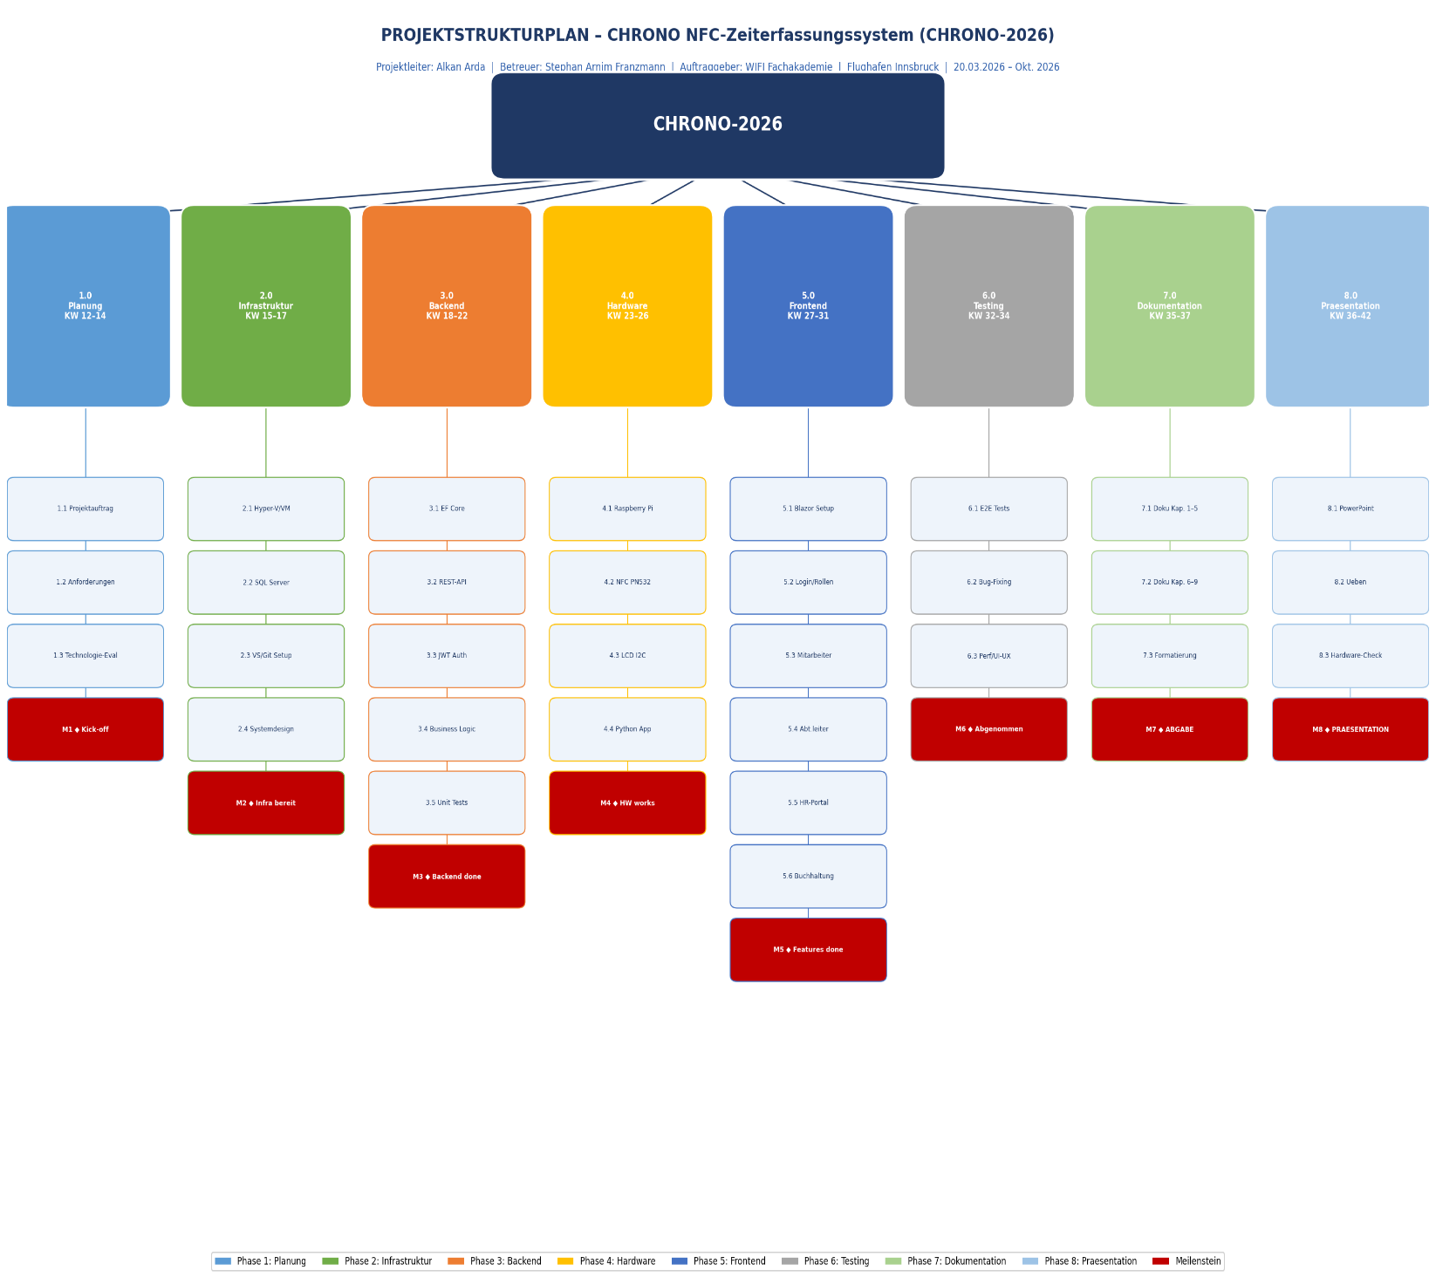
Abbildung 2 Projektstrukturplan CHRONO
Phase | Bezeichnung | Zeitraum | Meilenstein
1 | Planung und Initiierung | KW12 – 14 | M1: Projektauftrag genehmigt
2 | Infrastruktur und Setup | KW 15 – 17 | M2: Infrastruktur bereit
3 | Backend-Entwicklung | KW 18 – 22 | M3: Backend vollständig
4 | Hardware-Integration | KW 23 – 26 | M4: Hardware funktionsfähig
5 | Frontend-Entwicklung | KW 27 – 31 | M5: Alle Funktionen fertig
6 | Integration und Test | KW 32 – 34 | M6: System abgenommen
7 | Dokumentation und Abgabe | KW 35 – 36 | M7: Abgabe
8 | Präsentation | KW 37 – 38 | M8: Präsentation
Tabelle 6 Phasenplan
Während der Projektstruktur darstellt, welche Arbeitspakete zu erbringen sind, veranschaulicht das Gantt-Diagramm deren zeitliche Anordnung. Es macht insbesondere sichtbar, welche Arbeitspakete parallel bearbeitet werden konnten und an welchen Stellen Abhängigkeiten bestehen.
Die Reihenfolge der Phase ergibt sich weitgehend aus technischen Abhängigkeiten. Die Backend-Entwicklung setzt eine lauffähige Datenbank voraus, das Frontend wiederum eine funktionsfähige Programmierschnittstelle. Lediglich die Hardware-Integration steht in keiner zwingenden Abhängigkeit zu den übrigen Entwicklungsphasen, da das Terminal ausschließlich über die Programmierschnittstelle angebunden ist. Diese Eigenständigkeit erlaubte es im weiteren Verlauf, die Reihenfolge der Phasen vier und fünf zu tauschen.

2.6 Risikomanagement
Das Thema Risiken befasst sich mit Ereignissen, die den Projekterfolg gefährden können. PRINCE2 sieht vor, solche Ereignisse frühzeitig zu erfassen, hinsichtlich Eintrittswahrscheinlichkeit und Auswirkung zu bewerten und ihnen geeignete Maßnahmen zuzuordnen. Die Erfassung erfolgt in einem Risikoregister, das über die Projektlaufzeit fortgeschrieben wird.
Für CHRONO wurden zu Projektbeginn acht Risiken identifiziert. Die Bewertung erfolgte auf einer dreistufigen Skala für Eintrittswahrscheinlichkeit und Auswirkung, wobei sich die Priorität aus dem Produkt beider Werte ergibt.

Nr. | Risiko | W | A | Prio | Gegenmaßnahmen
R01 | Zeitmangel durch schulische und berufliche Verpflichtungen | 2 | 3 | 6 | Zeitplan mit Puffer, priorisierte Bearbeitung, frühzeitige Meldung an den Betreuer
R02 | Defekt de Hardware | 1 | 3 | 3 | Frühzeitige Tests, Ersatzteile vorhalten
R03 | Komplexität und Kompatibilitätsprobleme der Frameworks | 2 | 2 | 4 | Einsatz etablierter Frameworks, modularer Aufbau
R04 | Fehlerhafte Kommunikation zwischen Terminal und Schnittstelle | 1 | 3 | 3 | Isolierte Tests des NFC-Moduls, Prüfung der Endpunkte mit Postman
R05 | Ausweitung des Funktionsumfangs | 2 | 2 | 4 | Strikte Einhaltung der Nicht-Ziele, Abstimmung mit dem Betreuer
R06 | Datenverlust im Quellcode | 1 | 3 | 3 | Regelmäßige Commits, lokale Sicherung
R07 | Unzureichende Prüfungsvorbereitung | 2 | 3 | 6 | Frühzeitiger Beginn, Probepräsentation
R08 | Netzwerkprobleme zwischen Terminal und Schnittstelle | 1 | 2 | 2 | Feste IP-Adressen, interner Switch als Rückfallebene
(W = Eintrittswahrscheinlichkeit, A = Auswirkung, jeweils 1 bis 3)
Tabelle 7 Risikoregister
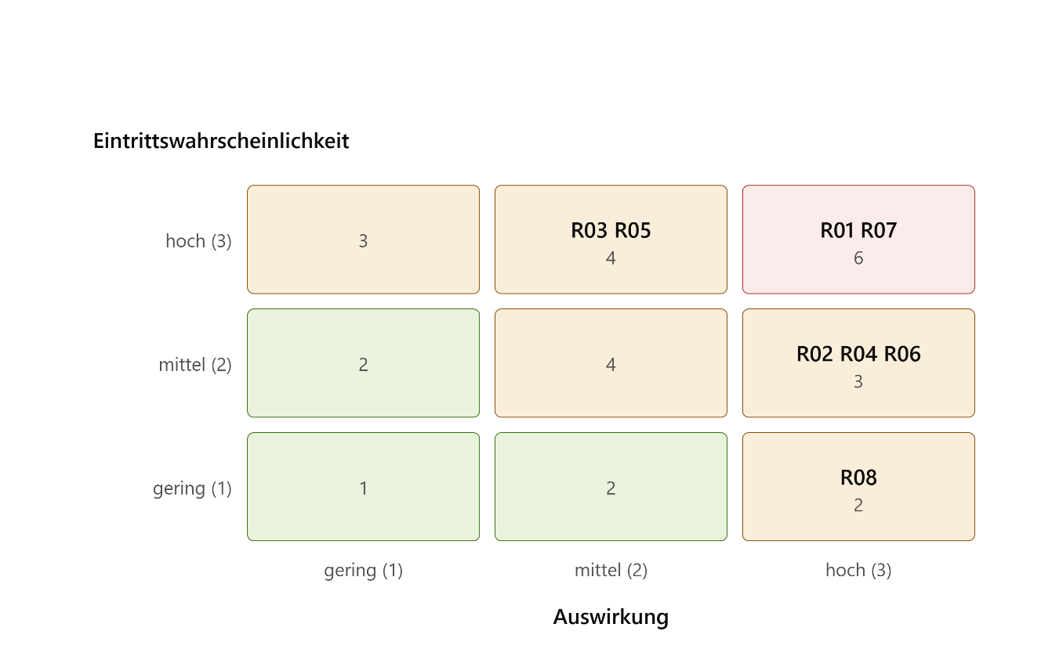
Tabelle 8 Eintrittswahrscheinlichkeit
Als kritisch wurden mit R01 und R07 zwei Risiken eingestuft, die beide nicht technischer, sondern organisatorischer Natur sind. Diese Gewichtung erwies sich im Rückblick als zutreffend: Die technischen Herausforderungen ließen sich durchweg lösen, während der Zeitfaktor über die gesamte Laufzeit hinweg die eigentliche Belastung darstellte.
Zwei der erfassten Risiken sind im Projektverlauf tatsächlich eingetreten. Risiko R03 bestätigte sich bei der Anbindung des Frontends an die Programmierschnittstelle, wo Probleme mit der Token-Verwaltung und der Rollenzuordnung erheblichen Zeitaufwand verursachten. Die vorgesehene Gegenmaßnahme des modularen Aufbaus erwies sich hier als hilfreich, da sich die Fehlerursachen schrittweise eingrenzen ließen. Risiko R01 trat in Form einer Verzögerung der Hardware-Phase ein. Als Reaktion wurde die Reihenfolge der Phasen vier und fünf getauscht und zunächst das Frontend fertiggestellt, wodurch die verfügbare Zeit ohne Leerlauf genutzt werden konnte. Beide Fälle zeigen, dass das Risikoregister nicht nur der formalen Dokumentation diente, sondern konkrete Handlungsoptionen bereitstellte.

2.7 Soll – Ist Vergleich
Der Abgleich zwischen geplantem und tatsächlichem Projektverlauf ist Bestandteil des Themas Fortschritt. Er dient nicht der nachträglichen Rechtfertigung, sondern der Ableitung von Erkenntnissen für künftige Vorhaben. Eine tagesgenaue Zeiterfassung wurde im Projektverlauf nicht geführt. Die nachfolgenden Angaben beruhen auf einer nachträglichen Rekonstruktion anhand der Projektfortschritte und der dokumentierten Zwischenstände und sind daher als Näherungswerte zu verstehen.

Phase | Geplant | Tatsächlich | Abweichung
1 – Planung und Initiierung | 15 Stunden | 20 Stunden | + 5 Stunden
2 – Infrastruktur und Setup | 20 Stunden | 26 Stunden | + 6 Stunden
3 – Backend-Entwicklung | 35 Stunden | 47 Stunden | + 12 Stunden
4 – Hardware-Integration | 25 Stunden
5 – Frontend-Entwicklung | 35 Stunden | 45 Stunden | + 10 Stunden
6 – Integration und Test | 15 Stunden | Offen
7 – Dokumentation | 15 Stunden
8 – Präsentation | 5 Stunden
Summe | 160
Tabelle 9 Soll-Ist-Vergleich des Projektaufwands
Die deutlichste Abweichung vom ursprünglichen Plan betrifft nicht den Aufwand, sondern die Reihenfolge der Phasen. Vorgesehen war, die Hardware-Integration vor der Frontend-Entwicklung abzuschließen. Da die Terminalhardware zum geplanten Zeitpunkt noch nicht verfügbar war, wurden beide Phasen getauscht und zunächst die Weboberfläche fertiggestellt. Möglich war dies, weil das Terminal ausschließlich über die Programmierschnittstelle angebunden ist und damit keine Abhängigkeit zur Weboberfläche besteht. Die Umstellung verhinderte einen Leerlauf und wirkte sich nicht auf den Gesamtaufwand aus.
Ein zweiter Bereich mit erhöhtem Aufwand war die Anbindung des Frontends an die Programmierschnittstelle. Fehler in der Token-Verwaltung und der Rollenzuordnung erforderten mehrere Tage Fehlersuche, da jeweils mehrere Ursachen gleichzeitig vorlagen. Dieser Aufwand war in der ursprünglichen Planung nicht vorgesehen und bestätigt das im Risikoregister unter R03 erfasste Risiko.
Aus dem Abgleich lassen sich drei Erkenntnisse ableiten. Erstens wurde der Aufwand für die Fehlersuche systematisch unterschätzt; die Planung ging überwiegend von einem störungsfreien Verlauf aus. Zweitens erwies sich die Entscheidung, die Phasen an technischen Schichten auszurichten, als tragfähig, da sie den kurzfristigen Tausch zweier Phasen ohne Folgeprobleme ermöglichte. Drittens zeigte sich, dass eine fehlende Aufwandserfassung die Nachvollziehbarkeit erheblich erschwert eine Erkenntnis, die im Rahmen eines Zeiterfassungsprojekts eine gewisse Ironie besitzt.

Kapitel 3 Anforderungsanalyse

3.1 IST-Analyse
Vor der Definition von Anforderungen an ein neues System steht die Analyse des bestehenden Zustands. Nur wer den gegenwärtigen Ablauf im Detail kennt, kann beurteilen, welche Schwachstellen tatsächlich behoben werden müssen und welche Arbeitsschritte lediglich anders abgebildet werden.
Die Erfassung der Arbeitszeiten am Flughafen Innsbruck erfolgt gegenwärtig vollständig papiergebunden. Zu Beginn einer Schicht wird das Dienstprotokoll ausgedruckt und im Verlauf des Dienstes handschriftlich ausgefüllt. Am Ende des Tages muss das ausgefüllte Formular vom Nachtdienst eingescannt, nach einem festgelegten Schema umbenannt und in die entsprechende Ordnerstruktur einsortiert werden. Diese Struktur ist nach Standort, Jahr, Monat und Tag gegliedert. Am Monatsende werden die Stunden von der Personalabteilung aus den Formularen in eine Tabellenkalkulation übertragen und von dort an die Lohnverrechnung weitergegeben.
Auffällig an diesem Ablauf ist die Anzahl der Medienwechsel. Die Information entsteht digital in Form eines Formulars, wird analog auf Papier ausgefüllt, anschließend wieder digitalisiert und schließlich manuell in ein weiteres digitales System übertragen. Bei jedem dieser Übergänge besteht die Möglichkeit eines Informationsverlusts, ohne dass an irgendeiner Stelle ein Mehrwert entsteht.

Schwachstelle | Beschreibung | Auswirkung
Papiergebundene Erfassung | Handschriftliche Eintragung auf Formularen | Unleserlichkeit, Verlust einzelner Blätter
Manuelle Übertragung | Stunden werden von Hand in eine Tabelle übernommen | Übertragungsfehler, ca. 5 Stunden monatlich
Fehlende Authentifizierung | Keine technische Prüfung, wer einen Eintrag vorgenommen hat | Nachträgliche Änderungen möglich
Keine Echtzeitdaten | Anwesenheit erst nach Auswertung bekannt | Erschwerte Urlaubsplanung
Fehlender Export | Manuelle Aufbereitung für die Lohnverrechnung | Zusätzlicher Aufwand am Monatsende
Tabelle 10 fasst die identifizierten Schwachstellen zusammen

3.2 Funktionale Anforderungen
Funktionale Anforderungen beschreiben, welche Leistungen ein System erbringen muss. Sie wurden aus der Ist-Analyse abgeleitet und in Pflicht- und Wunschanforderungen unterteilt. Pflichtanforderungen sind für die Zielerreichung zwingend erforderlich, während Wunschanforderungen den Nutzen erhöhen, ohne die Funktionsfähigkeit des Systems zu bestimmen.
Nr. | Anforderung | Ableitung aus
P-01 | Erfassung von Kommen und Gehen über NFC-Karte am Terminal | Papiergebundene Erfassung
P-02 | Automatische Berechnung von Arbeitszeit, Pausen und Überstunden | Manuelle Übertragung
P-03 | Rollenbasierte Zugriffssteuerung mit fünf Benutzerrollen | Fehlende Authentifizierung
P-04 | Anmeldung mit Benutzernamen und Passwort über die Weboberfläche | Fehlende Authentifizierung
P-05 | Einsicht der eigenen Zeiten durch die Mitarbeiter | Keine Echtzeitdaten
P-06 | Urlaubsantrag mit Genehmigungsworkflow | Keine Echtzeitdaten
P-07 | Verwaltung der Mitarbeiterstammdaten | Manuelle Übertragung
P-08 | CSV-Export der Zeitdaten für die Lohnverrechnung | Fehlender Export
P-09 | Protokollierung aller Änderungen | Nachträgliche Änderungen möglich
P-10 | Anzeigen von Rückmeldungen am Display des Terminals
Tabelle 11 Funktionale Pflichtanforderungen
Als Wunschanforderungen wurden die grafische Aufbereitung von Auswertungen, eine Benachrichtigung per E-Mail bei Urlaubsentscheidungen sowie eine Übersicht über die Anwesenheit im eigenen Team definiert. Von diesen wurde im Projektverlauf die Teamübersicht umgesetzt, da sie unmittelbar auf bereits vorhandenen Daten aufsetzt. Auf die grafische Aufbereitung und die E-Mail-Benachrichtigung wurde zugunsten der Pflichtanforderungen verzichtet. Diese Priorisierung entspricht dem im Risikoregister unter R05 erfassten Grundsatz, den Funktionsumfang nicht über den ursprünglich definierten Rahmen hinaus auszuweiten.

3.3 Nicht-funktionale Anforderungen
Während funktionale Anforderungen den Leistungsumfang eines Systems bestimmen, beschreiben nicht-funktionale Anforderungen dessen Qualitätseigenschaften. Sie legen fest, unter welchen Bedingungen die Funktionen erbracht werden müssen und betreffen insbesondere Sicherheit, Antwortverhalten, Bedienbarkeit und Wartbarkeit. Gerade bei einem System, das personenbezogene Arbeitsdaten verarbeitet, kommt diesen Eigenschaften erhebliche Bedeutung zu.
Im Bereich der Sicherheit gelten vier Anforderungen. Passwörter dürfen zu keinem Zeitpunkt im Klartext gespeichert werden, sondern ausschließlich als Hashwert. Nach fünf fehlgeschlagenen Anmeldeversuchen ist das betroffene Konto zeitweise zu sperren, um automatisierte Angriffe zu unterbinden. Jeder Zugriff auf geschützte Bereiche der Programmierschnittstelle setzt ein gültiges Token voraus, und die Kommunikation zwischen den Systemkomponenten erfolgt verschlüsselt.
Hinsichtlich des Antwortverhaltens wurde festgelegt, dass eine Buchung am Terminal innerhalb von zwei Sekunden bestätigt werden muss. Diese Vorgabe ergibt sich aus dem Einsatzkontext: Zu Schichtbeginn kommen mehrere Mitarbeiter gleichzeitig am Terminal an, längere Wartezeiten würden zu Stau führen. Für Seitenaufrufe innerhalb der Weboberfläche wurde eine Antwortzeit von unter einer Sekunde angestrebt.
Die Bedienbarkeit betrifft vor allem das Terminal. Die Erfassung soll ohne vorherige Einweisung möglich sein und sich auf das Auflegen der Karte beschränken. Rückmeldungen erfolgen in deutscher Sprache und im Klartext, damit auch im Fehlerfall unmittelbar erkennbar ist, was geschehen ist. Diese Anforderung ergibt sich unmittelbar aus dem Einsatzkontext: Eine Erfassung, die mehr als einen Handgriff erfordert, würde im laufenden Betrieb umgangen werden und damit den Zweck des Systems untergraben.
Für die Wartbarkeit wurde eine Trennung der Anwendung in getrennte Schichten für Datenhaltung, Geschäftslogik und Darstellung festgelegt. Ergänzend gilt die Anforderung, sämtliche Änderungen an Zeitbuchungen mit Benutzerkennung und Zeitstempel zu protokollieren, sodass nachträgliche Korrekturen jederzeit nachvollziehbar bleiben.
Eine Anmerkung ist an dieser Stelle angebracht. Die verschlüsselte Kommunikation war im ursprünglichen Projektauftrag ausdrücklich nicht vorgesehen, da sie für eine isolierte Testumgebung als nicht zwingend erforderlich eingestuft wurde. Im Verlauf der Entwicklung zeigte sich jedoch, dass eine unverschlüsselte Übertragung von Anmeldedaten und Token auch in einer Simulation kein vertretbares Vorgehen darstellt. Die Anforderung wurde daher nachträglich aufgenommen und umgesetzt.

3.4 Benutzerrollen und Berechtigungskonzept
Aus der Ist-Analyse ergibt sich als zentrale Schwachstelle die fehlende Zugriffskontrolle. In einem papiergebundenen Verfahren kann jeder, der Zugang zum Ordner hat, sämtliche Protokolle einsehen. Das neue System erfordert daher ein Berechtigungskonzept, das den Zugriff auf die jeweils erforderlichen Daten beschränkt. Grundlage bildet das Prinzip der geringsten Rechte, wonach jeder Benutzer nur jene Berechtigungen erhält, die zur Erfüllung seiner Aufgaben tatsächlich notwendig sind.
Für CHRONO wurden fünf Rollen definiert. Der Mitarbeiter bildet die Grundrolle. Er erfasst seine Zeiten am Terminal, sieht ausschließlich die eigenen Buchungen und kann Urlaub beantragen sowie Korrekturen einreichen. Der Abteilungsleiter verfügt zusätzlich über Einsicht in die Daten der eigenen Abteilung und entscheidet über die Anträge seiner Mitarbeiter. Die Rolle HR entspricht dem Abteilungsleiter, jedoch ohne Beschränkung auf eine Abteilung; sie verwaltet darüber hinaus die Stammdaten und kann Passwörter zurücksetzen. Die Buchhaltung benötigt ausschließlich die aggregierten Zeitdaten für den Export an die Lohnverrechnung. Der Administrator schließlich verfügt über sämtliche Berechtigungen einschließlich des Zugriffs auf das Protokoll.
Der ursprüngliche Projektauftrag sah vier Rollen vor. Im Verlauf der Umsetzung zeigte sich, dass administrative Tätigkeiten wie das Anlegen von Abteilungen oder die Einsicht in das Systemprotokoll keiner der fachlichen Rollen sinnvoll zugeordnet werden können. Eine Vermischung mit der Rolle HR hätte dazu geführt, dass fachliche Anwender über technische Berechtigungen verfügen, die sie zur Erfüllung ihrer Aufgaben nicht benötigen. Die Rolle des Administrators wurde daher ergänzt.

Rolle | Eigene Zeiten | Urlaub | Anträge | Stammdaten | Export | Team
Mitarbeiter | Ja | Ja | - | - | - | -
Abteilungsleiter | Ja | Ja | Abteilung | Abteilung | - | Abteilung
HR | Ja | Ja | Alle | Alle | - | Alle
Buchhaltung | Ja | Ja | - | - | Alle | -
Administrator | Alle | Ja | Alle | Alle | Ja | Alle
Tabelle 12 Zugriffsmatrix der Benutzerrollen
Bemerkenswert an dieser Matrix ist, dass die Buchhaltung keinen Zugriff auf die Gehaltsdaten erhält. Diese zunächst widersprüchlich erscheinende Festlegung ist bewusst getroffen: Aufgabe der Buchhaltung im Rahmen dieses Systems ist ausschließlich der Export der geleisteten Arbeitszeiten an die Lohnverrechnung. Die Berechnung und Verwaltung der Gehälter selbst erfolgt in einem separaten System und ist nicht Bestandteil von CHRONO. Ein Zugriff auf Gehaltsdaten wäre daher eine Berechtigung ohne fachliche Notwendigkeit und würde dem Prinzip der geringsten Rechte widersprechen.

3.5 Anwendungsfälle
Anwendungsfälle beschreiben das Verhalten eines Systems aus Sicht eines Benutzers. Sie verknüpfen die in Abschnitt 3.2 Funktionale Anforderung definierten Funktionen mit den in Abschnitt 3.4 Benutzerrollen und Berechtigungskonzept festgelegte Rollen und machen damit sichtbar, welche Aktionen einem Benutzer in welcher Rolle tatsächlich zur Verfügung stehen. Die Darstellung erfolgt in Anlehnung an die Notation der Unified Modeling Language.
Abbildung 3 zeigt die Anwendungsfälle des Systems in einer Gesamtübersicht.
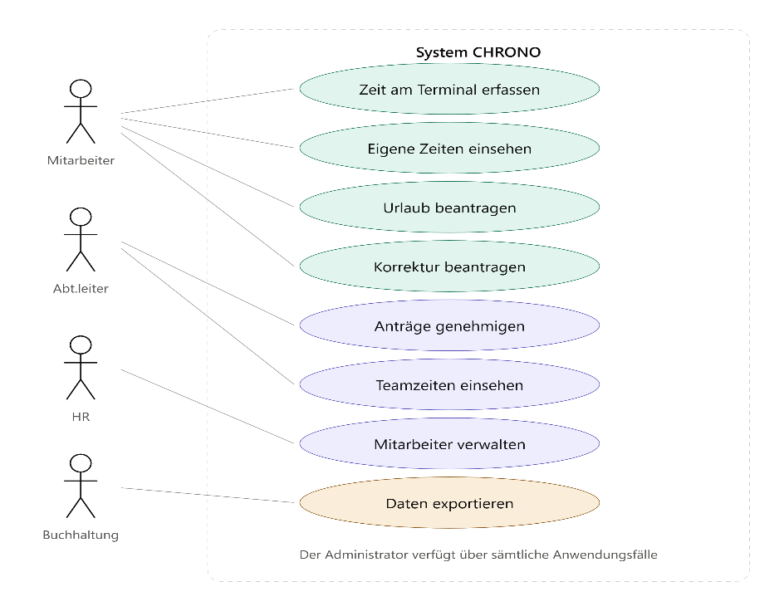
Die Darstellung verdeutlicht das Prinzip der aufeinander aufbauenden Rollen. Jede Rolle verfügt über sämtliche Rechte der darunterliegenden und ergänzt diese um weitere Anwendungsfälle. Der Abteilungsleiter kann alles, was ein Mitarbeiter kann und darüber hinaus Anträge genehmigen sowie die Zeiten seines Teams einsehen. Diese Struktur reduziert die Komplexität der Berechtigungsprüfung erheblich, da nicht für jede Rolle ein eigenes Regelwerk erforderlich ist.
Abbildung 3 Anwendungsfall des Systems CHRONO
Zwei Anwendungsfälle werden nachfolgend detailliert beschrieben, da sie den Kern des Systems bilden.
Merkmal | Beschreibung
Bezeichnung | Arbeitszeit am Terminal erfassen
Akteur | Mitarbeiter
Vorbedingung | Der Mitarbeiter besitzt eine dem System bekannte NFC-Karte
Ablauf | Die Karte wird auf das Lesegerät aufgelegt. Das System ermittelt den zugehörigen Mitarbeiter, prüft den aktuellen Buchungsstatus und erfasst je nach Status einen Beginn oder ein Ende. Am Display erscheint eine Bestätigung mit Name und Uhrzeit
Nachbedingung | Die Buchung ist gespeichert und in der Weboberfläche sichtbar
Ausnahme | Ist die Karte unbekannt erfolgt eine entsprechende Meldung ohne Buchung.
Tabelle 13 Anwendungsfall Zeiterfassung am Terminal
Merkmal | Beschreibung
Bezeichnung | Urlaub beantragen und genehmigen
Akteure | Mitarbeiter, Abteilungsleiter
Vorbedingung | Der Mitarbeiter ist angemeldet und verfügt über ausreichend Resturlaub
Ablauf | Der Mitarbeiter wählt Beginn und Ende des Zeitraums. Das System ermittelt die enthaltenen Arbeitstage und prüft den verbleibenden Urlaubsanspruch. Der Antrag erhält den Status offen und erscheint beim zuständigen Abteilungsleiter, der ihn genehmigt oder ablehnt
Nachbedingung | Bei Genehmigung wird der Urlaubsanspruch entsprechend reduziert
Ausnahme | Reicht der Anspruch nicht aus, wird der Antrag bereits bei der Eingabe abgewiesen.
Tabelle 14 Anwendungsfall Urlaubsantrag

3.6 Rechtliche Rahmenbedingungen
Ein System zur Erfassung von Arbeitszeiten bewegt sich in einem rechtlich klar geregelten Rahmen.
Zwei Bereiche sind dabei maßgeblich: Das Arbeitszeitgesetz bestimmt, welche Daten überhaupt aufgezeichnet werden müssen, während die Datenschutz-Grundverordnung (DSGVO) regelt, wie mit diesen personenbezogenen Daten umzugehen ist. Beide Anforderungen werden bei der Konzeption berücksichtigt.
Nach §26 des österreichischen Arbeitsgesetzes ist der Arbeitgeber verpflichtet, Beginn und Ende der täglichen Arbeitszeit jedes Arbeitnehmers festzuhalten. Ebenso zu dokumentieren sind Pausen, Mehrarbeit und Überstunden. Aus den Aufzeichnungen müssen die Tages- und Wochenarbeitszeit sowie die eingehaltenen Ruhezeiten hervorgehen. Die Vorgaben bilden die Grundlage für die Datenstruktur des Systems. Jede Buchung erfasst einen Zeitstempel für Beginn und Ende, die Pausenzeit wird separat geführt, und die tägliche wie wöchentliche Arbeitszeit ergibt sich daraus rechnerisch.
Das Gesetz lässt die Aufzeichnung sowohl auf Papier als auch elektronisch zu, verlangt bei elektronischen Systemen jedoch, dass diese manipulationssicher sind. Einfache Tabellenkalkulationen, die von jedem Beteiligten spurlos verändert werden können, werden von der Arbeitsinspektion beanstandet. Damit ist unmittelbar eine Anforderung an CHRONO formuliert: Die Protokollierung sämtlicher Änderungen an Zeitbuchungen ist keine zusätzliche Komfortfunktion, sondern Voraussetzung für die Rechtskonformität des Systems.
Zeitbuchungen sind personenbezogene Daten im Sinne der Datenschutz-Grundverordnung, da sie einer identifizierten Person zugeordnet sind und Rückschlüsse auf deren Verhalten zulassen. Ihre Verarbeitung ist nur zulässig, wenn eine Rechtsgrundlage vorliegt. Diese ergibt sich hier unmittelbar aus der gesetzlichen Aufzeichnungspflicht nach dem Arbeitszeitgesetz sowie aus der Erfüllung des Arbeitsvertrages.
Aus der Verordnung leiten sich mehrere konkrete Anforderungen an die Gestaltung des Systems ab. Der Grundsatz der Datenminimierung verlangt, ausschließlich jene Daten zu erheben, die für den Zweck erforderlich sind. Aus diesem Grund erfasst das Terminal lediglich die Kennung der aufgelegten Karte und den Zeitpunkt, nicht jedoch weitergehende Informationen wie den Standort innerhalb des Gebäudes. Der Grundsatz der Zweckbindung untersagt eine Nutzung der Daten zu anderen Zwecken als der Arbeitszeiterfassung, eine Auswertung des Verhaltens einzelner Mitarbeiter über den gesetzlichen Zweck hinaus ist ausdrücklich nicht vorgesehen.
Das Erfordernis geeigneter technischer und organisatorischer Maßnahmen schlägt sich im Berechtigungskonzept nieder. Jeder Benutzer sieht ausschließlich jene Daten, die er zur Erfüllung seiner Aufgaben benötigt, wodurch dem Prinzip der Zugriffsbeschränkung Rechnung getragen wird. Die verschlüsselte Übertragung sowie die ausschließlich als Hashwert gespeicherten Passwörter dienen demselben Ziel. Das Auskunftsrecht der betroffenen Personen wird dadurch erfüllt, dass jeder Mitarbeiter seine eigenen Zeitdaten jederzeit selbst einsehen kann.
Anzumerken ist, dass die Betrachtung der rechtlichen Rahmenbedingungen im Rahmen dieser Arbeit auf die konzeptionellen Auswirkungen beschränkt bleibt. Fragen der betrieblichen Mitbestimmung, insbesondere die in Österreich erforderliche Betriebsvereinbarung bei der Einführung von Kontrollmaßnahmen, sowie die Festlegung konkreter Löschfristen wären in einem produktiven Umfeld zusätzlich zu klären. Da es sich bei CHRONO um eine Simulation ohne reale Beschäftigtendaten handelt, waren diese Schritte nicht Gegenstand des Projekts.

Kapitel 4 - Systemarchitektur

4.1 Architekturüberblick
Die Architektur eines Systems legt fest, aus welchen Komponenten es besteht und wie diese zusammenwirken. Für CHRONO wurde eine mehrschichtige Architektur gewählt, bei der Datenhaltung, Anwendungslogik und Benutzeroberfläche voneinander getrennt sind.
Das System besteht aus vier Komponenten. Den Kern bildet die API (Programmierschnittstelle), über sämtliche Zugriffe auf die Daten erfolgen. Sie prüft Berechtigungen, führt die fachliche Logik aus und ist die einzige Komponente, die unmittelbar mit der Datenbank kommuniziert. Die Datenbank speichert alle Stamm- und Bewegungsdaten. Auf die Schnittstelle greifen zwei voneinander unabhängige Anwendungen zu einmal die Weboberfläche, über die Mitarbeiter und Vorgesetzte das System bedienen, sowie das NFC-Terminal, das ausschließlich Buchungen erfasst.
Entscheidend an dieser Anordnung ist, dass weder die Weboberfläche noch das Terminal einen eigenen Zugang zur Datenbank besitzen. Jeder Zugriff läuft zwingend über die Programmierschnittstelle. Damit existiert genau eine Stelle, an der Berechtigungen geprüft und fachliche Regeln durchgesetzt werden. Eine Umgehung dieser Prüfung ist konstruktiv ausgeschlossen.
NFC-Terminal
Hardware: Raspberry Pi 4
PN523 (NFC-Reader)

Weboberfläche
Client-Schicht

HTTPS

HTTPS

Applikationsserver
CHRONO API – ASP.NET CORE WEB API

Authentifizierung
JWT
Zeiten, Rollen, Urlaub
Datenzugriff
Entity Framework
Datenbankserver
SQL – Server
VM -> CHRONO-DB
Tabellen in dritte Normalform
Abbildung 4 Architekturdiagramm
Datenbank und Anwendung wurden auf zwei getrennte Server verteilt. In produktiven Umgebungen ist diese Trennung üblich, da sie mehrere Vorteile bietet. Beide Systeme lassen sich unabhängig voneinander warten, neu starten und in ihrer Ausstattung anpassen, was insbesondere deshalb sinnvoll ist, weil ein Datenbankserver überwiegend Arbeitsspeicher benötigt, ein Anwendungsserver hingegen Rechenleistung. Sicherheitstechnisch bedeutsamer ist jedoch, dass der Datenbankserver ausschließlich über das interne Netzwerk erreichbar ist und keine direkte Verbindung nach außen besitzt. Ein Angreifer, der Zugriff auf den Anwendungsserver erlangt, hat damit noch keinen unmittelbaren Zugriff auf die Datenbank.
Für ein System dieser Größenordnung wäre ein einzelner Server technisch ausreichend gewesen. Die Trennung erfolgte bewusst, um eine realitätsnahe Umgebung abzubilden und die damit verbundenen Konfigurationsschritte – Netzwerkeinrichtung, Firewall Regel, Verbindungsaufbau über das Netz – im Rahmen des Projekts tatsächlich durchzuführen.

4.2 Virtualisierung mit Hyper-V
Was ist Virtualisierung?
Virtualisierung bezeichnet den Betrieb mehrerer logisch getrennter Rechnersysteme auf einer gemeinsamen physischen Hardware. Eine Softwareschicht, der sogenannte Hypervisor, verteilt die vorhandenen Ressourcen wie Prozessorkerne, Arbeitsspeicher und Festplattenkapazität auf die einzelnen virtuellen Maschinen. Für das jeweilige Betriebssystem ist dabei nicht erkennbar, dass es nicht auf eigener Hardware betrieben wird. Hyper-V ist die Virtualisierungsplattform für Windows-Betriebssysteme.
Für CHRONO war Virtualisierung die einzige praktikable Möglichkeit, die in Abschnitt 4.1 beschriebene Trennung von Datenbank- und Applikationsserver tatsächlich umzusetzen. Zwei physische Server standen nicht zur Verfügung, und ihre Anschaffung wäre für ein Ausbildungsprojekt weder wirtschaftlich noch praktikabel gewesen. Hinzu kommen zwei Eigenschaften, die im Entwicklungsverlauf erheblichen Nutzen brachten: Eine virtuelle Maschine lässt sich innerhalb weniger Minuten neu erstellen, und über Prüfpunkte kann ein früherer Zustand jederzeit wiederhergestellt werden. Fehlerhafte Konfigurationen ließen sich dadurch ohne Neuinstallation zurücknehmen.
Als Virtualisierungslösung kam Microsoft Hyper-V zum Einsatz. Die Wahl fiel auf diese Lösung, weil sie als Bestandteil von Windows bereits vorhanden war und lediglich aktiviert werden musste. Alternativ standen VMware Workstation und Oracle VirtualBox zur Verfügung. VirtualBox arbeitet als Typ-2-Hypervisor auf dem laufenden Betriebssystem auf und erreicht damit eine geringere Leistung als Hyper-V, das als Typ-1-Hypervisor unmittelbar auf der Hardware ansetzt. VMware Workstation bietet einen vergleichbaren Funktionsumfang, ist in der vollwertigen Ausführung jedoch kostenpflichtig. Da beide Gastsysteme unter Windows Server betrieben werden, ergibt sich zudem eine durchgehende Integration innerhalb desselben Ökosystems, insbesondere hinsichtlich Treiberunterstützung und Verwaltungswerkzeugen.
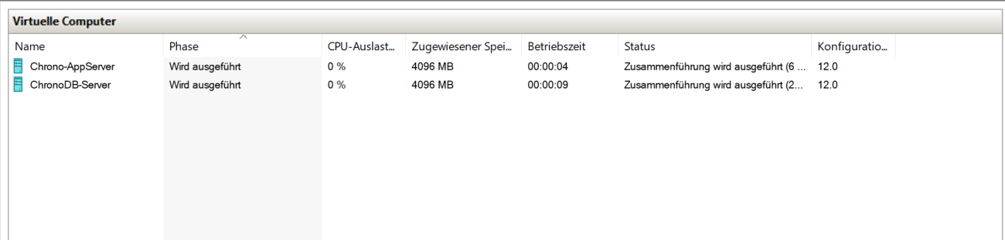
Abbildung 5 zeigt den Hyper-V-Manager mit den beiden eingerichteten virtuellen Maschinen
Beide virtuellen Maschinen wurden als Generation-2-Systeme angelegt, die im Gegensatz zur ersten Generation auf UEFI statt auf ein herkömmliches BIOS setzen und dadurch unter anderem sicheres Starten unterstützen. Die Zuteilung des Arbeitsspeichers erfolgte statisch. Die alternativ verfügbare dynamische Zuteilung, bei der Hyper-V den Speicher bedarfsabhängig zwischen den Maschinen verschiebt, wurde bewusst nicht verwendet, da SQL Server Arbeitsspeicher aktiv für sich reserviert und in Verbindung mit dynamischer Zuteilung ein schwer vorhersehbares Verhalten zeigen kann.

4.3 Die virtuellen Maschinen
Für das System wurden zwei virtuelle Maschinen eingerichtet, die den in Abschnitt 4.1 beschriebenen Aufbau abbilden. Beide Systeme laufen unter Windows Server 2025 Standard in der Evaluierungsversion, die für Testzwecke kostenfrei genutzt werden kann.
Merkmal | ChronoDB-Server | ChronoApp-Server
Betriebssystem | Windows Server 2025 Stanard | Windows Server 2025 Standard
Arbeitsspeicher | 4GB, dynamisch | 4GB, dynamisch
Festplatte | VHDX, dynamisch erweiterbar, max. 127 GB | VHDX, dynamisch erweiterbar, max. 127 GB
Belegter Speicher | 50,27 GB | 23,69 GB
IP-Adresse intern | 192.168.137.10 | 192.168.137.11
Generation | 2 UEFI | 2 UEFI
Installierte Software | SQL-Server 2022 Express SSMS | .NET 10 SDK, IIS 10
Aufgabe | Datenhaltung | Anwendung und Weboberfläche
Tabelle 15 Konfiguration der virtuellen Maschinen
Die Wahl fiel auf Windows Server 2025, da es zum Zeitpunkt des Projekts die aktuelle Serverversion war. Ein wichtiger Grund dafür war, dass alle eingesetzten Komponenten aus dem Microsoft-Umfeld stammen. Sowohl der SQL-Server als auch der Internet Information Server (IIS) und die .NET-Laufzeitumgebung sind gut auf Windows Server abgestimmt und lassen sich dadurch problemlos miteinander kombinieren.
Für das Ausbildungsprojekt wurde die Evaluierungsversion verwendet, die für einen begrenzten Zeitraum kostenlos genutzt werden kann und für diesen Zweck vollkommen ausreichend ist. In einem produktiven Einsatz wäre hingegen eine kostenpflichtige Lizenz erforderlich. Diese Kosten wurden in Abschnitt 2.4 nicht berücksichtigt, da im Rahmen des Projekts ausschließlich kostenlos nutzbare Versionen der eingesetzten Software verwendet wurden.
Der Arbeitsspeicher wurde bei beiden virtuellen Maschinen dynamisch zugewiesen. Das bedeutet, dass Hyper-V nicht von Anfang an den gesamten festgelegten Speicher reserviert, sondern ihn je nach aktuellem Bedarf zur Verfügung stellt. Speicher, der gerade nicht benötigt wird, kann dadurch wieder vom Hostsystem verwendet werden. Das war für dieses Projekt besonders praktisch, da beide virtuellen Maschinen zusammen mit der Entwicklungsumgebung auf nur einem Rechner betrieben wurden. Bei einer statischen Zuweisung wäre der festgelegte Arbeitsspeicher dagegen dauerhaft für die jeweilige virtuelle Maschine reserviert gewesen, auch wenn sie ihn zu diesem Zeitpunkt gar nicht benötigt hätte.
Gerade beim Datenbankserver bringt diese Lösung allerdings auch einen Nachteil mit sich. SQL-Server nutzt freien Arbeitsspeicher unter anderem für seinen Pufferpool, um häufig benötigte Daten im Speicher zu halten und schneller darauf zugreifen zu können. Dabei versucht SQL-Server, einmal angeforderten Speicher möglichst weiterzuverwenden. In Verbindung mit der dynamischen Speicherverwaltung von Hyper-V kann es deshalb dazu kommen, dass Speicher wiederholt, angefordert und später vom Host zurückgenommen wird. Unter hoher Last kann sich das durch unterschiedlich lange Antwortzeiten bemerkbar machen.
Für einen produktiven Datenbankserver wäre daher eine feste Speicherzuweisung in der Regel die bessere Wahl. Im Rahmen dieses Projekts wurde die dynamische Variante trotzdem bewusst verwendet. Der Datenbestand bestand lediglich aus wenigen tausend Datensätzen und war damit klein genug, um problemlos im Arbeitsspeicher verarbeitet zu werden. Während des gesamten Testbetriebs konnten außerdem keine spürbaren Leistungsprobleme festgestellt werden.
Auch die virtuellen Festplatten wurden nach einem ähnlichen Prinzip eingerichtet. Sie wurden im VHDX-Format angelegt und so konfiguriert, dass sie sich dynamisch vergrößern können. Dadurch wird nicht sofort die gesamte eingestellte Maximalgröße auf dem Host belegt. Die Datei wächst stattdessen nur dann, wenn innerhalb der virtuellen Maschine tatsächlich mehr Speicherplatz benötigt wird.
Wie in Abbildung 6 zu sehen ist, wurde für den Applikationsserver eine maximale Festplattengröße von 127 Gigabyte festgelegt. Tatsächlich belegt die zugehörige VHDX-Datei auf dem Host derzeit jedoch nur rund 24 Gigabyte. Würden beide virtuellen Maschinen mit Festplatten fester Größe betrieben, müssten bereits zu Beginn mehr als 250 Gigabyte Speicherplatz reserviert werden. Durch die dynamische Variante wird der vorhandene Speicherplatz somit deutlich effizienter genutzt.
Diese Lösung bringt allerdings auch Nachteile mit sich. Da die VHDX-Datei bei steigendem Speicherbedarf immer wieder vergrößert werden muss, kann sie auf dem Host stärker fragmentiert werden. Dadurch können die Zugriffszeiten im Vergleich zu einer Festplatte mit fester Größe etwas höher ausfallen. Da im Projekt eine SSD verwendet wurde, war dieser Unterschied in der Praxis jedoch kaum bemerkbar.
Ein weiterer Punkt ist der verfügbare Speicherplatz auf dem Hostsystem. Ist dieser vollständig belegt und eine virtuelle Festplatte versucht sich weiter zu vergrößern, kann die betroffene virtuelle Maschine nicht mehr ordnungsgemäß weiterarbeiten und wird gegebenenfalls angehalten. Während des Projekts trat dieser Fall nicht auf. Der freie Speicherplatz des Hosts wurde deshalb regelmäßig kontrolliert, um dieses Risiko möglichst früh zu erkennen.
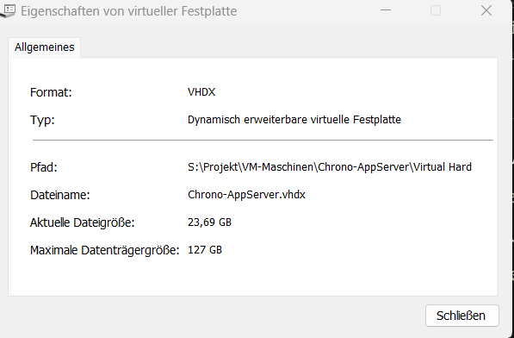
Abbildung 6 Eigenschaften der virtuellen Festplatte des Applikationsserver
Die Benennung der Maschinen folgt einem einheitlichen Schema aus Projektbezeichnung und Funktion. Dieselbe Systematik wurde auf die Vergabe der Adressen übertragen: Der Datenbankserver erhielt die Adresse mit der Endziffer zehn, der Applikationsserver die darauffolgende.

4.4 Netzwerk
Die Netzwerkkonfiguration bestimmt, welche Systeme miteinander kommunizieren können und welche voneinander abgeschirmt sind. Sie ist damit unmittelbar Bestandteil des Sicherheitskonzepts. Für CHRONO wurden beide virtuellen Maschinen mit jeweils zwei Netzwerkadaptern ausgestattet, die unterschiedlichen Zwecken dienen.
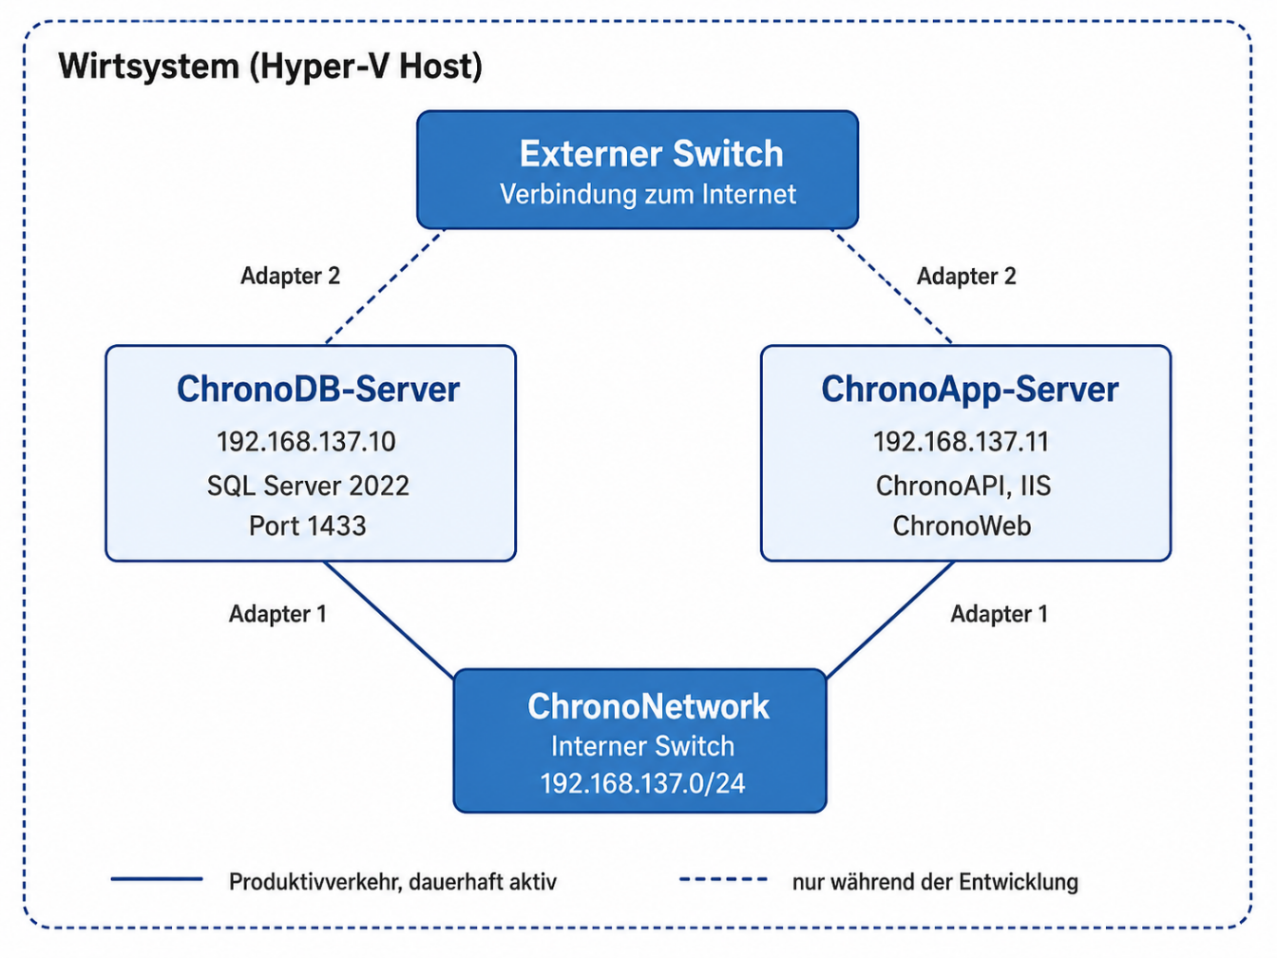
Hyper-V unterscheidet mehrere Arten virtueller Switches. Ein externer Switch verbindet die virtuellen Maschinen über die physische NIC des Hostsystems mit dem umgebenden Netzwerk und damit dem Internet. Ein interner Switch hingegen erlaubt ausschließlich die Kommunikation zwischen den angeschlossenen virtuellen Maschinen und dem Host. Eine Verbindung nach außen besteht somit nicht. Für das Projekt wurde ein interner Switch mit der Bezeichnung ChronoNetwork eingerichtet, über den der Datenverkehr zwischen Applikations- und Datenbankserver läuft. Diesem Netzwerk wurde der Adressbereich 192.168.137.0/24 zugewiesen, wobei die Adressen fest vergeben und nicht über einen Adressvergabedienst bezogen werden. Ergänzend verfügt jede Maschine über einen Anschluss an einen externen Switch, der während der Entwicklung für Betriebssystemaktualisierungen und das Nachladen von Programmbibliotheken benötigt wurde.
Die Vergabe fester Adressen erfolgte bewusst. Der Verbindungszeichenfolge der Anwendung ist die Adresse des Datenbankservers fest hinterlegt. Eine Änderung dieser Adresse hätte einen Verbindungsabbruch zur Folge. Bei dynamischer Vergabe wäre eine solche Änderung nach einem Neustart nicht auszuschließen. Aus demselben Grund wurde auch dem Host auf der virtuellen Netzwerkkarte eine feste Adresse zugewiesen, da es während der Entwicklung als Zugriffspunkt auf beide Maschinen diente.
Abbildung 7 Netzwerkstruktur im Überblick
Der wichtigste Vorteil dieser Aufteilung ist, dass der Datenbankserver vom restlichen Netzwerk abgeschirmt ist. Die Anwendung greift ausschließlich über das interne Netzwerk auf die Datenbank zu. Dadurch ist der Datenbankserver von außen nicht direkt erreichbar. Selbst wenn es zu einem Sicherheitsproblem auf dem Applikationsserver kommen würde, könnte nicht ohne Weiteres über das normale Netzwerk auf die Datenbank zugegriffen werden.
Ein solcher Aufbau wird auch in produktiven Umgebungen häufig verwendet. Datenbankserver befinden sich dort normalerweise in einem eigenen Netzwerkbereich und sind nicht direkt aus einem öffentlichen oder allgemeinen Firmennetz erreichbar. Dadurch wird die Angriffsfläche deutlich reduziert.
Der zusätzliche externe Netzwerkanschluss stellt während der Entwicklung allerdings eine bewusste Ausnahme dar. Er wurde benötigt, damit Updates, Programmbibliotheken und weitere benötigte Komponenten aus dem Internet heruntergeladen werden konnten. Da es sich bei der Umgebung ausschließlich um ein Testsystem ohne echte Personen- oder Produktivdaten handelt, wurde dieses zusätzliche Risiko für die Dauer des Projekts akzeptiert.
In einer produktiven Umgebung wäre ein solcher direkter Internetzugang für den Datenbankserver nicht vorgesehen. Nach der Einrichtung würde der externe Netzwerkadapter deaktiviert werden. Updates könnten anschließend beispielsweise über einen internen Update- oder Verteilungsdienst bereitgestellt werden.
Damit der Applikationsserver auf die Datenbank zugreifen kann, musste auf dem Datenbankserver der SQL-Server-Port 1433 in der Windows-Firewall freigegeben werden. Die Freigabe wurde dabei bewusst nur für das interne Netzwerk eingerichtet. Über den externen Netzwerkadapter bleibt der Port weiterhin gesperrt und die Datenbank ist dadurch von außen nicht direkt erreichbar.
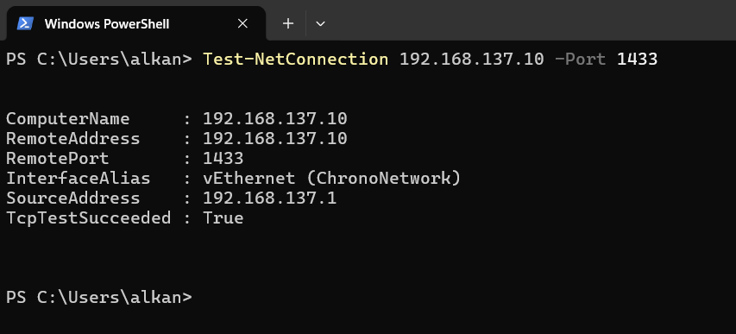
Abbildung 8 PowerShell Test-NetConnection Ergebnis
Anschließend wurde die Verbindung mit dem PowerShell-Befehl Test-NetConnection überprüft. Gegenüber einem einfachen Ping hat dieser Test den Vorteil, dass nicht nur geprüft wird, ob der Server grundsätzlich erreichbar ist, sondern auch, ob der benötigte Port 1433 tatsächlich angesprochen werden kann. Dadurch lässt sich wesentlich genauer feststellen, ob die Verbindung zwischen Anwendung und Datenbank korrekt funktioniert.

4.5 Firewall-Konfiguration
Die Windows-Firewall ist auf Windows Server standardmäßig aktiv und verwirft eingehende Verbindungen, sofern keine ausdrückliche Freigabe vorliegt. Dieses Verhalten ist sicherheitstechnische sinnvoll, führte im Projektverlauf jedoch zunächst dazu, dass sich der Datenbankserver von außen nicht ansprechen ließ. Erschwerend kam hinzu, dass die Firewall keine Rückmeldung sendet, sondern die Pakete ohne Antwort verwirft. Der Verbindungsversuch lief dadurch in eine Zeitüberschreitung, ohne dass die Ursache aus der Fehlermeldung ersichtlich gewesen wäre.
Sichtbar wurde dies erstmal bei der einfachen Erreichbarkeitsprüfung. Ein Ping auf die Adresse des Datenbankserver blieb ohne Antwort, obwohl beide System im selben Netzwerk lagen und korrekt konfiguriert waren. Ursache war, dass Windows Server eingehende ICMP-Anfragen standardmäßig blockiert. Über die CMD wurde daher eine entsprechende Regel eingerichtet.

netsh advfirewall firewall add rule name="ICMP Allow"
protocol=icmpv4 dir=in action=allow

Diese Freigabe ist funktional nicht erforderlich, da die Anwendung selbst kein ICMP verwendet. Sie diente ausschließlich der Fehlersuche, um bei Verbindungsproblemen unterscheiden zu können, ob das System grundsätzlich erreichbar ist oder lediglich der jeweilige Port blockiert wird. In produktiven Umgebungen wird ICMP häufig bewusst deaktiviert, um die Sichtbarkeit von Systemen im Netzwerk zu verringern.
Für die eigentliche Datenbankverbindung war zusätzlich eine Freigabe des TCP-Ports 1433 erforderlich, über den SQL Server Verbindungen entgegennimmt. Erst nach Einrichtung dieser Regel konnte die Anwendung eine Verbindung zur Datenbank aufbauen.
Eine nachträgliche Überprüfung der eingerichteten Regeln im Zuge der Dokumentation brachte zwei Mängel zutage. Zum einen wurde die Regel für Port 1433 mehrfach angelegt, vermutlich im Rahmen mehrerer Konfigurationsversuche. Funktional ist dies unproblematisch, da sich gleichlautende Freigaben nicht widersprechen, für die Nachvollziehbarkeit der Konfiguration ist es jedoch nachteilig.
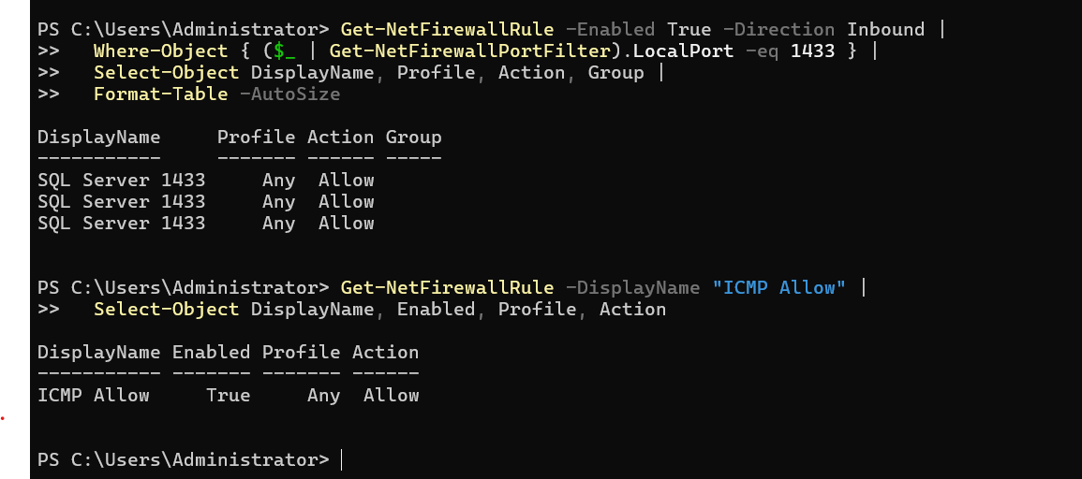
Schwerer wiegt der zweite Punkt: Die Freigabe wurde für sämtliche Netzwerkprofile hinterlegt und ist damit nicht auf das interne Netzwerk beschränkt. Da beide Systeme ausschließlich über den internen Switch miteinander kommunizieren, wäre eine Beschränkung auf das private Profil ausreichend gewesen. Darüber hinaus ließe sich die Regel auf die Adresse des Applikationsservers als einzig zulässige Gegenstelle eingrenzen. Beide Maßnahmen würden dem in Abschnitt 3.4 beschriebenen Grundsatz der geringsten Rechte besser entsprechen. In der vorliegenden Testumgebung, die über den internen Switch ohnehin von außen nicht erreichbar ist, ergibt sich daraus kein unmittelbares Risiko; in einer produktiven Umgebung wäre eine solche Konfiguration jedoch nicht vertretbar.
Abbildung 9 Überprüfung der Firewall-Regeln

4.6 Technologie Stack
Die verwendeten Technologien wurden nach drei wesentlichen Kriterien ausgewählt: Sie mussten für die jeweilige Aufgabe geeignet sein, ohne zusätzliche Lizenzkosten genutzt werden können und möglichst gut miteinander zusammenarbeiten. Besonders wichtig war dabei das Zusammenspiel der einzelnen Komponenten. Da die eingesetzten Technologien aufeinander abgestimmt sind, ließ sich der Aufwand für Installation, Einrichtung und Konfiguration deutlich reduzieren.
Bereich | Technologie | Aufgabe
Datenbank | SQL-Server 2022 | Speicherung sämtlicher Daten
Datenzugriff | Entity Framework Core | Abbildung zwischen Objekten und Tabellen
API (Programmierschnittstelle) | ASP.NET Core Web API (.NET 10) | Zugriffsteuerung
Authentifizierung | JSON WEB TOKEN - JWT | Anmeldung und Rollenprüfung
Passwortsicherung | BCrypt | Hashverfahren für Kennwörter
Weboberfläche | Blazor | Benutzerschnittstell
Terminal | Raspberry Pi OS | Steuerung des NFC-Lesegeräts
Bereitstellung | IIS - Internet Information Server | Betrieb der Anwendung
Tabelle 16 Eingesetzte Technologien

Als Datenbanksystem wurde SQL-Server 2022 in der Express Edition eingesetzt. Ein wichtiger Grund dafür war die gute Zusammenarbeit mit den übrigen verwendeten Technologien. Da die Anwendung auf .NET basiert und Entity Framework Core für den Datenbankzugriff verwendet wird, lässt sich SQL-Server ohne großen zusätzlichen Aufwand integrieren. Alle Komponenten stammen aus dem Microsoft-Umfeld und sind entsprechend gut aufeinander abgestimmt.
Grundsätzlich wären auch MySQL oder PostgreSQL mögliche Alternativen gewesen. Beide Systeme können ebenfalls kostenlos eingesetzt werden. Da die gesamte Serverumgebung jedoch auf Windows basiert und SQL-Server sich besonders einfach in den bestehenden Technologiestack einfügt, hätte der Einsatz eines anderen Datenbanksystems vor allem zusätzlichen Konfigurationsaufwand verursacht.
Die Express Edition von SQL-Server ist unter anderem auf eine maximale Datenbankgröße von zehn Gigabyte begrenzt. Für den vorgesehenen Einsatz stellt diese Einschränkung jedoch kein Problem dar. Bei beispielsweise 200 Mitarbeitern und zwei Buchungen pro Arbeitstag entstehen pro Jahr ungefähr 100.000 Datensätze. Selbst über mehrere Jahre hinweg bleibt der benötigte Speicherplatz damit deutlich unter der verfügbaren Grenze.
Die Programmierschnittstelle wurde mit ASP.NET Core auf Basis von .NET 10 umgesetzt. Ursprünglich war im Projektauftrag noch .NET 8 vorgesehen. Während der Umsetzung wurde jedoch auf die zum Entwicklungszeitpunkt aktuelle Version gewechselt. Da sich die verwendeten Funktionen, Sprachmerkmale und Bibliotheken zwischen den beiden Versionen nur gering unterscheiden, hatte dieser Wechsel keine wesentlichen Auswirkungen auf die Umsetzung.
ASP.NET Core eignet sich gut für die Entwicklung der Schnittstelle, da viele benötigte Funktionen bereits vorgesehen sind. Dazu gehören unter anderem Mechanismen für Authentifizierung und Autorisierung sowie eine einfache Anbindung an Entity Framework Core für den Datenbankzugriff. Auch die Umsetzung einer REST-basierten API wird direkt unterstützt. Dadurch mussten weniger zusätzliche Komponenten eingebunden werden und der Aufbau der Schnittstelle blieb übersichtlich.
Für die Weboberfläche wurde Blazor Server verwendet. Ein großer Vorteil dabei ist, dass sowohl die Programmierschnittstelle als auch die Benutzeroberfläche mit C# entwickelt werden können. Dadurch lassen sich beispielsweise Datenmodelle gemeinsam verwenden, und es ist nicht notwendig, für die Oberfläche zusätzlich mit einer weiteren Sprache wie JavaScript zu arbeiten. Das vereinfacht die Entwicklung und sorgt für einen einheitlichen Aufbau des Projekts.
Blazor Server unterscheidet sich allerdings von klassischen Webanwendungen dadurch, dass ein großer Teil der Anwendungslogik auf dem Server ausgeführt wird. Der Browser ist dauerhaft mit dem Server verbunden und erhält darüber die notwendigen Aktualisierungen für die Benutzeroberfläche. Für jeden aktiven Benutzer muss deshalb ein Teil des Sitzungszustands im Arbeitsspeicher des Servers gehalten werden. Bei längeren Verbindungsunterbrechungen kann dieser Zustand verloren gehen. Genau diese Besonderheit führte während der Entwicklung zu einem Fehler, der in Kapitel 11 genauer beschrieben wird.
Für die entwickelte Anwendung stellt diese Architektur dennoch kein Problem dar. Da nur mit einer überschaubaren Anzahl gleichzeitig angemeldeter Benutzer gerechnet wird, bleibt der zusätzliche Ressourcenbedarf gering und Blazor Server ist für den vorgesehenen Einsatzzweck gut geeignet.
Für die Ansteuerung des NFC-Lesegeräts wurde Python verwendet. Ausschlaggebend dafür war vor allem, dass für das eingesetzte Modul bereits gut erprobte Bibliotheken zur Verfügung stehen. Zusätzlich ist Python auf dem Betriebssystem des Raspberry Pi bereits vorinstalliert, wodurch sich der Einrichtungsaufwand gering halten ließ.
Grundsätzlich wäre auch eine Umsetzung mit .NET möglich gewesen. Dafür wären jedoch zusätzliche Installations- und Konfigurationsschritte notwendig gewesen, ohne dass sich daraus für diesen Anwendungsfall ein wirklicher Vorteil ergeben hätte.
Da der Raspberry Pi ausschließlich über die Programmierschnittstelle mit dem restlichen System kommuniziert, spielt die verwendete Programmiersprache für die übrige Architektur keine wesentliche Rolle. Die einzelnen Komponenten bleiben dadurch voneinander getrennt und können unabhängig voneinander entwickelt werden.

Kapitel 5 – Datenbankdesign

5.1 Vorgehen bei der Modellierung
Das Datenmodell bildet die Grundlage jeder datenbankgestützten Anwendung. Fehler in der Modellierung wirken sich auf sämtliche darüberliegenden Schichten aus und lassen sich nachträglich nur mit erheblichem Aufwand beheben, da bereits gespeicherte Daten migriert werden müssen. Der Entwurf erfolgte daher vor Beginn der Programmierung.
Ausgangspunkt für die Modellierung waren die in Abschnitt 3.2 festgelegten funktionalen Anforderungen. Daraus wurden zunächst die benötigten Entitäten abgeleitet. Da Arbeitszeiten einzelnen Mitarbeitern zugeordnet werden müssen, ergaben sich beispielsweise direkt die Entitäten „Mitarbeiter" und „Zeitbuchung".
Für die rollenbasierte Zugriffssteuerung wurde außerdem eine Entität für Benutzerkonten mit der jeweils zugeordneten Rolle benötigt. Damit Mitarbeiter später nach Abteilungen gefiltert werden können, wurde zusätzlich eine eigene Entität für Abteilungen vorgesehen.
Im nächsten Schritt wurden die Beziehungen zwischen diesen Entitäten festgelegt. Dabei wurde auch definiert, wie viele Datensätze jeweils miteinander verknüpft sein können, also beispielsweise, dass eine Abteilung mehrere Mitarbeiter enthalten kann, ein Mitarbeiter jedoch nur einer Abteilung zugeordnet ist.
Eine wichtige Entscheidung bei der Datenmodellierung war die Trennung von Mitarbeitern und Benutzerkonten. Grundsätzlich hätten beide Informationen auch in einer gemeinsamen Tabelle gespeichert werden können. Dagegen spricht jedoch, dass sie unterschiedliche Aufgaben erfüllen. Ein Mitarbeiter beschreibt die Person und ihre Stammdaten, während ein Benutzerkonto ausschließlich für den technischen Zugang zur Anwendung mit Benutzername, Kennwort und Rolle zuständig ist.
Außerdem benötigt nicht jeder Mitarbeiter automatisch ein eigenes Benutzerkonto. Mitarbeiter, die ihre Zeiten ausschließlich über das Terminal erfassen, müssen sich beispielsweise nicht an der Weboberfläche anmelden können.
Durch die Trennung bleiben beide Bereiche unabhängig voneinander. Ein Benutzerkonto kann dadurch angelegt, gesperrt oder gelöscht werden, ohne dass dabei die eigentlichen Mitarbeiterdaten verändert oder entfernt werden.
Für die Benennung wurde ein einheitliches Schema festgelegt. Tabellennamen tragen das Präfix „tbl", Fremdschlüsselspalten das Präfix „FK_". Die Bezeichnungen selbst sind in deutscher Sprache gehalten, um dem fachlichen Sprachgebrauch des Auftraggebers zu entsprechen. Innerhalb des Programmcodes werden die zugehörigen Klassen hingegen in englischer Schreibweise geführt, wie es im .NET-Umfeld üblich ist. Entity Framework Core übernimmt die Zuordnung zwischen beiden Ebenen.
Die Erstellung der Datenbank erfolgte über SQL-Skripte, die im SQL Server Management Studio ausgeführt wurden. Dieses Vorgehen wurde gegenüber der alternativ möglichen Erzeugung des Schemas aus den Programmklassen heraus bevorzugt, da es die vollständige Kontrolle über Datentypen, Indizes und Einschränkungen erlaubt und die Skripte zugleich als nachvollziehbare Dokumentation des Schemas dienen.

5.2 Das Datenmodell im Überblick
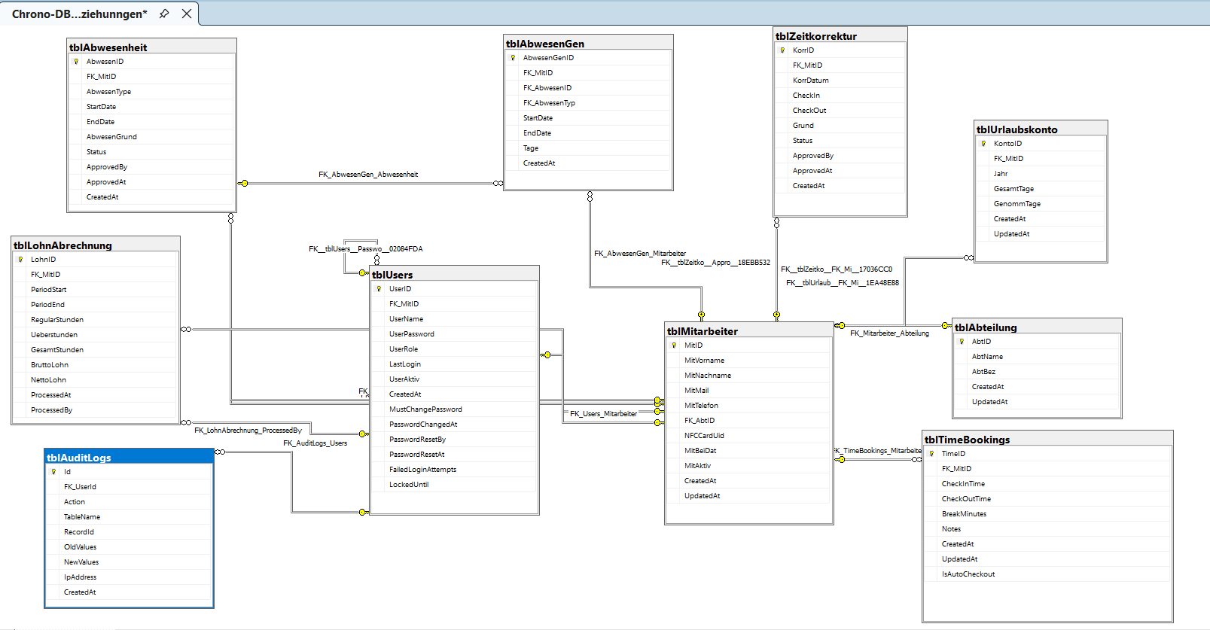
Das Entity-Relationship-Modell stellt die einzelnen Entitäten einer Datenbank und ihre Beziehungen zueinander grafisch dar. Dadurch lässt sich schnell erkennen, welche Informationen im System gespeichert werden und wie diese miteinander verbunden sind. Abbildung zeigt das für CHRONO entwickelte Datenmodell.
Abbildung 10 Entity-Relationship-Modell der Datenbank Chrono
Den Ausgangspunkt des Modells bildet die Tabelle der Mitarbeiter, auf die vier weitere Tabellen verweisen. Jeder Mitarbeiter ist genau einer Abteilung zugeordnet, während einer Abteilung beliebig viele Mitarbeiter angehören können. Zu jedem Mitarbeiter existieren beliebig viele Zeitbuchungen, ebenso beliebig viele Urlaubsanträge und Lohnabrechnungen. Das Benutzerkonto steht demgegenüber in einer Eins-zu-eins-Beziehung: Zu einem Mitarbeiter kann höchstens ein Konto bestehen, und jedes Konto gehört zu genau einem Mitarbeiter.
Zwei Punkte im Datenmodell sind besonders erwähnenswert. In der Tabelle der Zeitbuchungen werden sowohl der Beginn als auch das Ende einer Anwesenheit gespeichert. Während der Startzeitpunkt immer vorhanden ist, darf der Endzeitpunkt leer bleiben. Das bedeutet nicht, dass Daten fehlen. Ein leerer Endzeitpunkt zeigt vielmehr an, dass sich der Mitarbeiter noch im Unternehmen befindet und die Anwesenheit noch nicht beendet wurde. Dadurch lässt sich einfach feststellen, welche Mitarbeiter aktuell anwesend sind: Es müssen lediglich alle Zeitbuchungen ohne Endzeitpunkt abgefragt werden.
Die zweite Besonderheit betrifft die Kartenkennung in der Mitarbeitertabelle. Über diese Kennung wird die am Terminal verwendete NFC-Karte eindeutig einem Mitarbeiter zugeordnet. Die Spalte wurde deshalb als eindeutig definiert. Dadurch verhindert bereits die Datenbank, dass dieselbe Karte versehentlich mehreren Mitarbeitern zugewiesen wird. Die Absicherung erfolgt somit direkt auf Datenbankebene und muss nicht ausschließlich durch die Anwendungslogik sichergestellt werden.
Eine besondere Rolle nimmt die Protokolltabelle ein. Anders als die übrigen Tabellen ist sie nicht direkt mit einer bestimmten Entität verknüpft, sondern dient dazu, Änderungen aus verschiedenen Bereichen des Systems festzuhalten. Dabei werden sowohl der ursprüngliche als auch der geänderte Wert in Textform gespeichert.
Die Struktur wurde bewusst allgemein gehalten. Dadurch können unterschiedliche Änderungen in derselben Tabelle protokolliert werden, ohne für jede einzelne Entität oder Datenbanktabelle eine eigene Protokolltabelle anlegen zu müssen. Das vereinfacht den Aufbau und ermöglicht eine einheitliche Nachverfolgung von Änderungen im gesamten System.
Eine vergrößerte Darstellung findet sich in Anhang C.

5.3 Die Tabellen im Detail
Die Datenbank ChronoTimeTracking umfasst zehn Tabellen. Die Tabelle 17 gibt einen Überblick über deren Aufgaben.
Tabelle | Aufgabe
tblAbteilung | Organisationseinheiten des Unternehmens
tblMitarbeiter | Stammdaten der Beschäftigten einschließlich Kartenerkennung
tblUsers | Benutzerkonten mit Kennwort und Rolle
tblTimeBookings | Erfasste Zeitbuchungen
tblZeitkorrektur | Anträge auf nachträgliche Korrektur von Buchungen
tblAbwesenheit | Urlaubs- und Abwesenheitsanträge
tblAbwesenGen | Archiv genehmigter Abwesenheiten
tblUrlaubskonto | Jahresbezogener Urlaubsanspruch je Mitarbeiter
tblLohnAbrechnung | Monatliche Abrechnungsdaten (Monatsstunden)
tblAuditLogs | Protokollierung sämtlicher Änderungen
Tabelle 17 Übersicht der Datenbanktabellen
Nachfolgend werden drei Tabellen näher betrachtet, da sie den Kern des Systems bilden und stellvertretend die angewandten Entwurfsprinzipien verdeutlichen.
tblMitarbeiter enthält die Stammdaten der Beschäftigten. Dazu gehören unter anderem Name, Kontaktdaten und Eintrittsdatum. Zusätzlich wird hier die Kartenkennung gespeichert, über die das Terminal eine aufgelegte NFC-Karte dem jeweiligen Mitarbeiter zuordnet. Diese Kennung ist eindeutig, sodass dieselbe Karte nicht mehreren Personen zugewiesen werden kann. Auch die E-Mail-Adresse darf nur einmal vorkommen, da sie zur eindeutigen Identifikation verwendet wird. Die Zuordnung zu einer Abteilung erfolgt über einen Fremdschlüssel.
Zusätzlich besitzt jeder Mitarbeiter einen Status, über den festgelegt wird, ob er aktuell aktiv ist. Scheidet eine Person aus dem Unternehmen aus, wird der Datensatz nicht gelöscht, sondern lediglich als inaktiv gekennzeichnet. Dadurch bleiben auch die bereits erfassten Zeitbuchungen erhalten. Diese dürfen aufgrund der gesetzlichen Aufbewahrungspflichten nicht gemeinsam mit dem Mitarbeiterdatensatz entfernt werden.
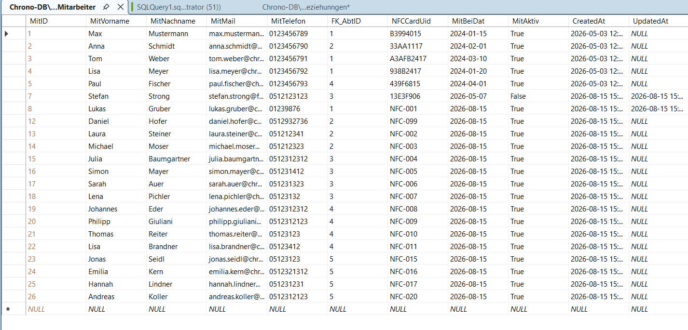
Abbildung 11 tblMitarbeiter Ansicht
tblTimeBookings enthält die eigentlichen Zeitbuchungen der Mitarbeiter. Für jede Buchung werden der Beginn, das Ende und die Pausendauer in Minuten gespeichert. Solange ein Mitarbeiter noch anwesend ist, bleibt der Endzeitpunkt leer. Wie bereits beschrieben, handelt es sich dabei nicht um einen fehlenden Wert, sondern um die Kennzeichnung einer noch laufenden Buchung.
Zusätzlich wird gespeichert, ob eine Buchung automatisch beendet wurde. Das ist beispielsweise dann der Fall, wenn ein Mitarbeiter vergisst, sich abzumelden und die festgelegte maximale Anwesenheitsdauer überschritten wird. Das System beendet die Buchung in diesem Fall selbst und kennzeichnet sie entsprechend.
Diese Markierung ist wichtig, da eine automatisch beendete Buchung nicht zwangsläufig der tatsächlich geleisteten Arbeitszeit entspricht. Solche Einträge können dadurch gezielt erkannt und anschließend überprüft oder korrigiert werden.
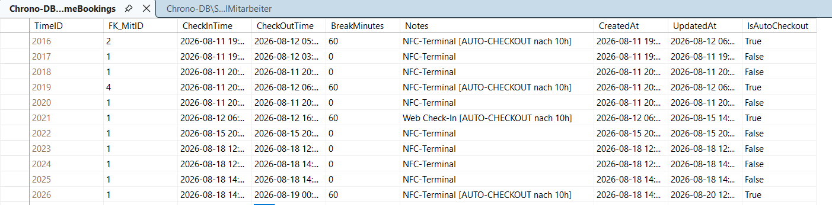
Abbildung 12 tblTimeBookings Ansicht
tblUsers verwaltet die Benutzerkonten und damit den Zugang zur Anwendung. Kennwörter werden dabei niemals im Klartext gespeichert, sondern ausschließlich als Hashwert abgelegt. Die jeweilige Benutzerrolle ist direkt im Datensatz hinterlegt. Da im System nur fünf fest definierte Rollen vorgesehen sind, wurde bewusst auf eine zusätzliche Rollentabelle verzichtet.
Zur Absicherung der Anmeldung werden außerdem fehlgeschlagene Login-Versuche gezählt. Wird dabei ein festgelegter Grenzwert überschritten, wird das Benutzerkonto vorübergehend gesperrt. In der Tabelle wird dazu gespeichert, bis zu welchem Zeitpunkt die Sperre gültig ist.
Ein weiteres Kennzeichen sorgt dafür, dass ein neu vergebener Benutzer sein Anfangskennwort bei der ersten Anmeldung ändern muss. Dadurch bleibt ein beispielsweise von der Personalabteilung vergebenes Startkennwort nicht dauerhaft bestehen. Zusätzlich wird dokumentiert, wann ein Kennwort zuletzt zurückgesetzt wurde und welcher Benutzer diesen Vorgang durchgeführt hat.
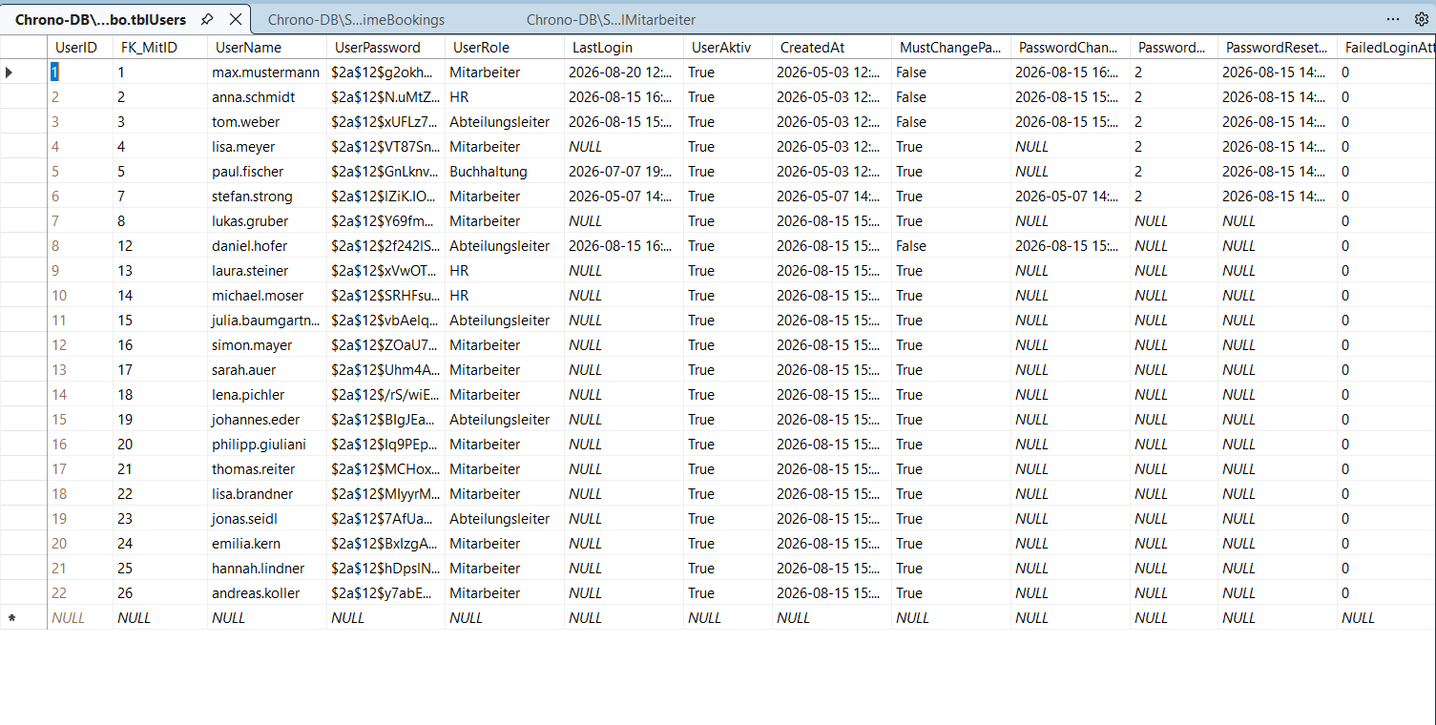
Abbildung 13 tblUsers Ansicht
Datentypen
Bei der Wahl der Datentypen wurden drei Festlegungen durchgängig angewandt. Zeitstempel werden als DATETIME2 gespeichert, das gegenüber dem älteren DATETIME eine höhere Genauigkeit bietet. Geldbeträge verwenden DECIMAL mit zwei Nachkommastellen, da Gleitkommatypen zu Rundungsfehlern führen. Für Textfelder kommt durchgängig NVARCHAR zum Einsatz, um Umlaute und Sonderzeichen ohne Verlust abzubilden.

5.4 Normalisierung
Normalisierung bezeichnet ein Verfahren zur strukturierten Aufteilung von Daten auf mehrere Tabellen mit dem Ziel, Redundanz zu vermeiden. Redundante Daten sind nicht nur speicherintensiv, sondern bergen vor allem die Gefahr von Inkonsistenzen: Wird ein mehrfach gespeicherter Wert an einer Stelle geändert, an anderer jedoch nicht, widersprechen sich die Angaben. Die Datenbank wurde in die dritte Normalform überführt, die für betriebliche Anwendungen den üblichen Standard darstellt.
Die erste Normalform fordert, dass in jedem Feld nur ein einzelner Wert gespeichert wird. Sie wäre beispielsweise verletzt, wenn mehrere Telefonnummern eines Mitarbeiters gemeinsam und durch Trennzeichen getrennt in einer einzigen Spalte abgelegt würden. Im vorliegenden Datenmodell enthält jede Spalte jedoch nur einen einzelnen Wert, wodurch die erste Normalform erfüllt ist.
Die zweite Normalform verlangt zusätzlich, dass jedes Nichtschlüsselattribut vom vollständigen Primärschlüssel abhängt. Da in allen Tabellen ein einspaltiger Primärschlüssel verwendet wird, ist diese Bedingung automatisch erfüllt.
Die dritte Normalform geht noch einen Schritt weiter. Sie fordert, dass Nichtschlüsselattribute nicht voneinander abhängig sind. Genau dieser Punkt war bei der Modellierung der Abteilungen wichtig. Würden beispielsweise Abteilungsname und Abteilungsbezeichnung direkt in der Mitarbeitertabelle gespeichert, müssten diese Angaben bei jedem Mitarbeiter erneut hinterlegt werden. Eine Änderung des Abteilungsnamens müsste anschließend bei allen zugehörigen Mitarbeitern einzeln angepasst werden.
Durch die Auslagerung der Abteilungen in eine eigene Tabelle werden diese Informationen nur einmal gespeichert. Die Mitarbeitertabelle enthält lediglich den Verweis auf die jeweilige Abteilung. Änderungen müssen dadurch nur an einer Stelle vorgenommen werden und gelten automatisch für alle zugeordneten Mitarbeiter.
Der Unterschied lässt sich an einem Beispiel verdeutlichen. In einer nicht normalisierten Form stünde bei jedem der drei Mitarbeiter der IT-Abteilung die Zeichenkette „Informationstechnologie" in der jeweiligen Zeile. Bei einer Umbenennung wären alle drei Datensätze zu ändern, und ein übersehener Eintrag führte zu widersprüchlichen Angaben. Im normalisierten Modell verweisen die Mitarbeiter lediglich auf den Schlüssel der Abteilung; die Bezeichnung existiert genau einmal.
An einer Stelle wurde bewusst von der vollständigen Normalisierung abgewichen. Die Tabelle für genehmigte Abwesenheiten enthält sowohl einen Verweis auf den ursprünglichen Antrag als auch direkt auf den jeweiligen Mitarbeiter. Eigentlich wäre der direkte Mitarbeiterbezug nicht zwingend notwendig, da sich dieser bereits über den Antrag ermitteln lässt.
Die zusätzliche Verknüpfung hat jedoch einen praktischen Vorteil: Genehmigte Abwesenheiten eines Mitarbeiters können direkt abgefragt werden, ohne zusätzlich die Antragstabelle einbeziehen zu müssen. Da diese Abfrage unter anderem bei der Berechnung des Urlaubsanspruchs regelmäßig benötigt wird, wurde der geringe zusätzliche Speicherbedarf bewusst in Kauf genommen.
Eine solche gezielte Abweichung von der Normalisierung wird als Denormalisierung bezeichnet. Sie kann sinnvoll sein, wenn dadurch häufig benötigte Abfragen vereinfacht oder beschleunigt werden. Wichtig ist dabei, dass keine widersprüchlichen Daten entstehen. In diesem Fall werden beide Verknüpfungen bereits beim Anlegen des Datensatzes gemeinsam gesetzt. Da genehmigte Abwesenheiten anschließend nicht mehr verändert werden, besteht kein Risiko, dass die Angaben voneinander abweichen.

5.5 Referentielle Integrität
Referentielle Integrität bezeichnet die Zusicherung, dass ein Verweis von einer Tabelle auf eine andere stets auf einen tatsächlich vorhandenen Datensatz zeigt. Ohne diese Zusicherung könnten Zeitbuchungen auf Mitarbeiter verweisen, die es nicht gibt, oder Mitarbeiter auf gelöschte Abteilungen. Solche verwaisten Datensätze sind nachträglich nur schwer zu erkennen und führen zu fehlerhaften Auswertungen. Die Sicherstellung erfolgt über Fremdschlüssel, die auf Ebene der Datenbank definiert sind.
Grundsätzlich könnte diese Prüfung auch direkt in der Anwendung durchgeführt werden. Vor dem Speichern müsste dann jedes Mal kontrolliert werden, ob der referenzierte Datensatz tatsächlich vorhanden ist. Dieses Vorgehen wäre jedoch fehleranfälliger, da die Prüfung an jeder Stelle eingebaut werden müsste, an der entsprechende Daten gespeichert oder geändert werden. Wird sie an nur einer Stelle vergessen, können bereits inkonsistente Daten entstehen.
Hinzu kommt, dass eine Prüfung in der Anwendungslogik nur dann greift, wenn Änderungen auch tatsächlich über die Anwendung erfolgen. Werden Daten beispielsweise direkt über das SQL Server Management Studio bearbeitet, könnte diese Kontrolle umgangen werden. Eine entsprechende Einschränkung direkt in der Datenbank gilt dagegen unabhängig davon, auf welchem Weg die Daten verändert werden, und bietet dadurch eine zuverlässigere Absicherung der Datenkonsistenz.
Neben der Prüfung beim Anlegen von Datensätzen musste auch festgelegt werden, was passiert, wenn ein bereits referenzierter Datensatz gelöscht werden soll. SQL-Server bietet dafür verschiedene Möglichkeiten. Für CHRONO wurde die Standardeinstellung NO ACTION beibehalten, bei der ein Löschvorgang verhindert wird, solange noch abhängige Datensätze vorhanden sind. Ein Mitarbeiter kann daher beispielsweise nicht gelöscht werden, solange noch Zeitbuchungen mit ihm verknüpft sind.
Eine automatische Weitergabe des Löschvorgangs wäre technisch möglich gewesen, wurde jedoch nicht eingerichtet. Bei dieser Variante würden beim Löschen eines Mitarbeiters auch alle zugehörigen Datensätze entfernt werden. Dadurch könnte im schlimmsten Fall die vollständige Zeiterfassung einer Person verloren gehen.
Gerade im Hinblick auf die gesetzliche Aufbewahrungspflicht wäre ein solches Verhalten nicht vertretbar. Außerdem könnte ein versehentlich ausgelöster Löschvorgang weitreichende Folgen haben. Aus diesem Grund bleiben abhängige Datensätze geschützt und der betreffende Mitarbeiter wird bei Bedarf lediglich deaktiviert, anstatt gelöscht zu werden.
Aus dieser Entscheidung ergibt sich direkt die bereits in Abschnitt 5.3 beschriebene Vorgehensweise für ausgeschiedene Mitarbeiter. Da Mitarbeiter mit bereits vorhandenen Zeitbuchungen weder technisch gelöscht werden können noch fachlich gelöscht werden sollen, werden sie stattdessen lediglich als inaktiv gekennzeichnet.
Damit bleiben sämtliche bereits erfassten Daten erhalten, während die betreffende Person gleichzeitig aus dem laufenden Betrieb genommen werden kann. Die beiden Entscheidungen hängen somit unmittelbar zusammen: Die restriktive Löschregel schützt bestehende Daten, während der Aktivstatus dafür sorgt, dass ausgeschiedene Mitarbeiter trotzdem nicht mehr wie aktive Beschäftigte behandelt werden.
Zusätzlich zu den Fremdschlüsseln wurden weitere Regeln direkt in der Datenbank festgelegt. So müssen die Kartenkennung und die E-Mail-Adresse eines Mitarbeiters sowie der Benutzername eines Benutzerkontos jeweils eindeutig sein. Dadurch wird verhindert, dass diese Werte mehrfach vergeben werden.
Eine reine Prüfung in der Anwendung wäre dafür nicht ausreichend. Besonders bei nahezu gleichzeitigen Zugriffen könnten zwei Vorgänge denselben Wert zunächst als frei erkennen und anschließend beide versuchen, ihn zu speichern. Die Datenbank selbst verhindert diesen Fall zuverlässig, da sie die Eindeutigkeit unabhängig davon prüft, wann und über welchen Weg ein Datensatz angelegt wird.

5.6 Performanceoptimierung
Ein Datenmodell kann fachlich korrekt und dennoch langsam sein. Mit wachsendem Datenbestand steigt die Antwortzeit von Abfragen, sofern die Datenbank gezwungen ist, sämtliche Datensätze einer Tabelle zu durchsuchen. Bei den in Abschnitt 3.3 formulierten Antwortzeiten wurde daher bereits beim Entwurf berücksichtigt, welche Abfragen im Betrieb besonders häufig auftreten.
Das wichtigste Hilfsmittel zur Beschleunigung von Datenbankabfragen ist der Index. Er funktioniert ähnlich wie das Stichwortverzeichnis eines Buches: Statt alle vorhandenen Datensätze nacheinander durchsuchen zu müssen, kann über eine sortierte Struktur gezielt auf die gesuchte Stelle zugegriffen werden.
Primärschlüssel werden von SQL-Server automatisch mit einem Index versehen. Für Fremdschlüssel gilt das jedoch nicht automatisch. Gerade über diese Spalten werden in CHRONO aber viele Abfragen durchgeführt, da sie die Beziehungen zwischen den einzelnen Tabellen herstellen.
Für CHRONO wurde ein zusammengesetzter Index über die Mitarbeiterkennung und den Beginn Zeitpunkt der Zeitbuchungen angelegt:

CREATE INDEX IX_TimeBookings_MitarbeiterID_Date
ON tblTimeBookings (FK_MitID, CheckInTime);

Diese Kombination entspricht der mit Abstand häufigsten Abfrage des Systems, nämlich der Ermittlung sämtlicher Buchungen eines bestimmten Mitarbeiters innerhalb eines Zeitraums. Sie wird bei jedem Aufruf der eigenen Zeitübersicht, bei jeder Auswertung durch Vorgesetzte und bei jedem Export für die Lohnverrechnung ausgeführt.
Die Reihenfolge der Spalten ist dabei nicht beliebig. Ein zusammengesetzter Index kann von links her genutzt werden, weshalb die Mitarbeiterkennung an erster Stelle steht: Sie schränkt die Treffermenge zunächst auf einen einzelnen Mitarbeiter ein, innerhalb derer anschließend nach dem Zeitraum gefiltert wird. In umgekehrter Reihenfolge wäre der Index für Abfragen ohne Zeitangabe wirkungslos.
Indizes sind nicht kostenfrei. Sie belegen zusätzlichen Speicherplatz und müssen bei jedem Schreibvorgang mitgeführt werden, was das Einfügen und Ändern von Datensätzen verlangsamt. Ihr Einsatz ist daher abzuwägen. Im vorliegenden Fall fällt diese Abwägung eindeutig aus: Zeitbuchungen werden zweimal täglich je Mitarbeiter geschrieben, jedoch bei jedem Seitenaufruf und jeder Auswertung gelesen. Ein zusätzlicher Index auf jede Fremdschlüsselspalte wurde hingegen nicht angelegt, da die betroffenen Tabellen deutlich kleiner sind und ein Vorteil dort nicht messbar wäre.
Ergänzend wurde eine View erstellt, welche die geleisteten Arbeitsstunden pro Mitarbeiter und Monat zusammenfasst. Eine solche Sicht speichert selbst keine zusätzlichen Daten. Stattdessen wird eine Abfrage unter einem festen Namen hinterlegt und kann anschließend ähnlich wie eine normale Tabelle verwendet werden.
Der Vorteil besteht vor allem darin, dass die Berechnung der Arbeitsstunden nur an einer Stelle definiert werden muss. Würde dieselbe Berechnung an mehreren Stellen im Programmcode umgesetzt, könnte es im Laufe der Zeit zu unterschiedlichen Ergebnissen kommen, etwa wenn eine Berechnung angepasst wird und eine andere unverändert bleibt.
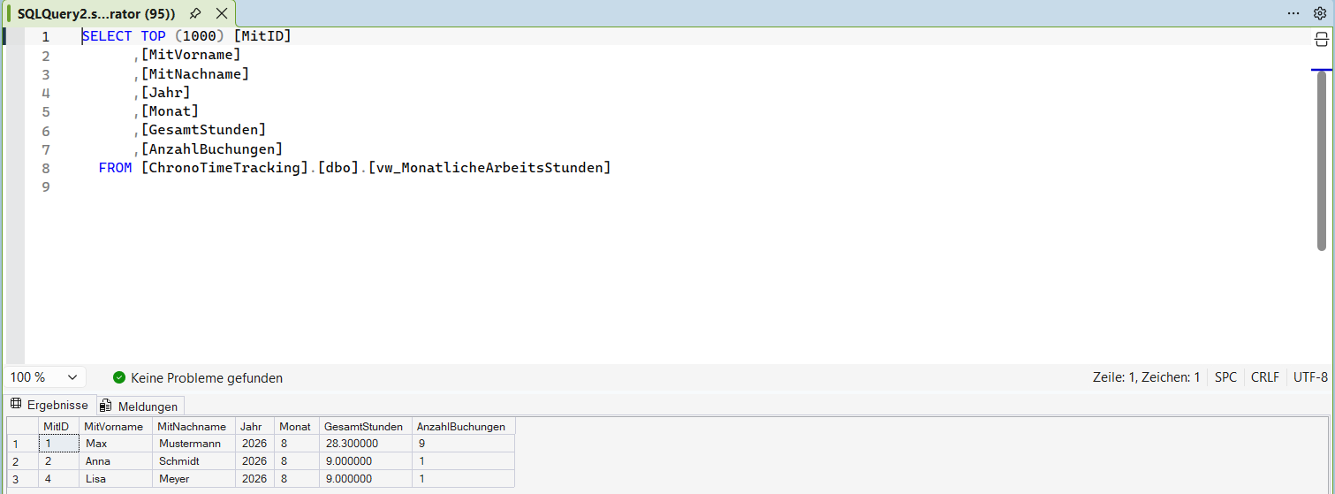
Durch die zentrale Definition in der View greifen alle Stellen auf dieselbe Berechnungslogik zurück. Dadurch bleibt die Auswertung einheitlich und Änderungen müssen nur einmal vorgenommen werden.
Abbildung 14 View Monatliche Arbeitsstunden
Die Tabellen für Zeitkorrekturen und Urlaubskonten etwa verfügen über keinen zusätzlichen Index, da sie selbst bei mehrjährigem Betrieb nur wenige tausend Datensätze umfassen und ein vollständiges Durchsuchen ohne messbare Verzögerung erfolgt.

Kapitel 6 – Backend: API und Sicherheit

6.1 REST-Prinzipien und Aufbau der Schnittstelle
Die Programmierschnittstelle bildet die zentrale Komponente des Systems. Wie in Abschnitt 4.1 beschrieben, greifen sowohl die Weboberfläche als auch das NFC-Terminal ausschließlich über sie auf die Daten zu. Sie ist damit die einzige Stelle, an der fachliche Regeln durchgesetzt und Berechtigungen geprüft werden. Diese Bündelung ist beabsichtigt: Eine Regel, die an genau einer Stelle implementiert ist, kann nicht an einer anderen Stelle vergessen werden.
Der Aufbau folgt den Grundsätzen von REST, einem Architekturstil für verteilte Systeme. Zentral ist dabei die Vorstellung, dass jede Ressource über eine eindeutige Adresse ansprechbar ist und die gewünschte Operation nicht in der Adresse, sondern über die verwendete HTTP-Methode ausgedrückt wird. Die Adresse benennt das Objekt, die Methode die Handlung.
Methode | Bedeutung | Beispiel
GET | Daten abrufen | Zeitbuchungen eines Mitarbeiters lesen
POST | Datensatz anlegen | Neue Buchung erfassen
PUT | Datensatz ändern | Bestehende Buchung aktualisieren
DELETE | Datensatz entfernen | Antrag zurückziehen
Tabelle 18 Verwendete HTTP-Methoden
Nach diesem Prinzip ist eine Adresse wie /api/TimeBooking/5 in Verbindung mit GET als Abruf der Buchung mit der Kennung fünf zu verstehen, dieselbe Adresse mit DELETE hingegen als deren Entfernung.
An einzelnen Stellen wurde von diesem Grundsatz bewusst abgewichen. Die Genehmigung eines Antrags wird über eine eigene Adresse mit dem Zusatz „approve" angesprochen, obwohl es sich technisch um eine Änderung handelt. Eine strenge Umsetzung hätte erfordert, den vollständigen Antrag mit geändertem Status zu übermitteln. Die gewählte Form macht die fachliche Absicht unmittelbar erkennbar und schließt zugleich aus, dass beim Genehmigen versehentlich weitere Felder verändert werden. Derartige als Unterressourcen ausgeführte Vorgänge sind in der Praxis verbreitet.
Das Ergebnis einer Anfrage wird über den HTTP-Statuscode zurückgemeldet. Diese standardisierte Rückmeldung erlaubt es dem Aufrufer, den Ausgang zu beurteilen, ohne den Inhalt der Antwort auswerten zu müssen.
Code | Bedeutung
200 | Anfrage erfolgreich bearbeitet
201 | Datensatz wurde angelegt
400 | Fehlerhafte Anfrage
401 | Nicht angemeldet oder Token ungültig
403 | Angemeldet, aber nicht berechtigt
404 | Angeforderte Ressource nicht vorhanden
Tabelle 19 Verwendete Statuscodes
Die Unterscheidung zwischen 401 und 403 ist dabei bedeutsam und wurde im Projektverlauf zur wichtigsten Grundlage der Fehlersuche. Der erste Code weist darauf hin, dass die Identität des Aufrufers nicht feststeht, der zweite hingegen, dass sie feststeht, die Berechtigung jedoch fehlt. Beide Fälle traten im Verlauf der Entwicklung auf und erforderten grundverschiedene Lösungsansätze, wie in Kapitel 11 dargestellt.
Anzumerken ist, dass diese Statuscodes in der automatisch erzeugten Schnittstellenbeschreibung nicht vollständig ausgewiesen sind. Da im Quellcode auf die entsprechenden Annotationen verzichtet wurde, dokumentiert die Beschreibung durchgängig nur den Erfolgsfall. Für eine Schnittstelle, die von Dritten genutzt werden soll, wäre eine vollständige Deklaration der möglichen Antworten erforderlich.
Die Anwendung ist in Controller, Modelle und Dienste gegliedert. Controller nehmen Anfragen entgegen und geben Antworten zurück, Modelle bilden die Datenstrukturen ab, Dienste enthalten die fachliche Logik. Für jeden fachlichen Bereich existiert ein eigener Controller, was die Zuordnung von Endpunkten erleichtert und die einzelnen Klassen überschaubar hält.
Insgesamt umfasst die Schnittstelle 46 Endpunkte, die sich auf acht Controller verteilen. Eine vollständige Übersicht findet sich in Abschnitt 6.8.
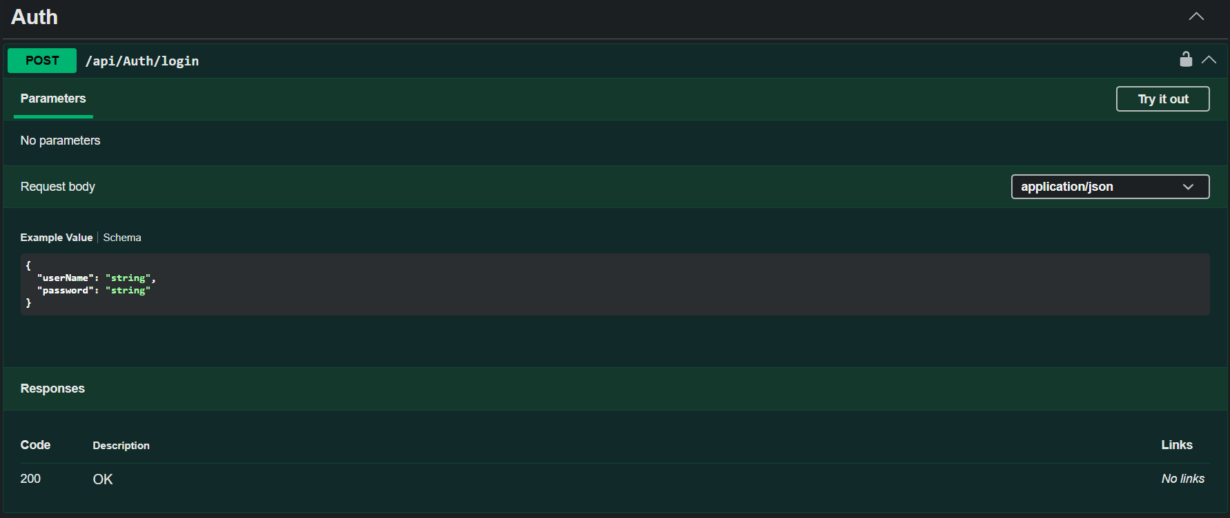
Abbildung 15 Swagger API /api/Auth/login

6.2 Entity Framework Core
Zwischen der objektorientierten Welt einer .NET-Anwendung und der relationalen Struktur einer Datenbank besteht ein grundsätzlicher Unterschied. Objekte kennen Vererbung, Verweise und verschachtelte Strukturen, Tabellen hingegen bestehen aus Zeilen und Spalten mit Fremdschlüsselbeziehungen. Ein objektrelationaler Mapper überbrückt diesen Unterschied, indem er die Zuordnung zwischen beiden Darstellungen übernimmt.
Für CHRONO kommt Entity Framework Core zum Einsatz. Jede Tabelle der Datenbank ist als Klasse abgebildet, jede Spalte als Eigenschaft dieser Klasse. Der Zugriff erfolgt anschließend nicht über SQL-Anweisungen, sondern über Abfragen auf diesen Objekten. Statt eine Abfrage als Zeichenkette zu formulieren, wird sie in der Programmiersprache selbst geschrieben und vom Framework in SQL übersetzt.
Zwei Vorteile sind dabei wesentlich. Zum einen prüft der Übersetzer die Abfrage bereits beim Erstellen des Programms: Ein Schreibfehler in einem Spaltennamen führt zu einem Übersetzungsfehler und nicht erst zur Laufzeit. Bei Abfragen in Form von Zeichenketten fällt ein solcher Fehler erst beim Ausführen auf, unter Umständen erst im Betrieb.
Zum anderen werden Werte grundsätzlich als Parameter übergeben und nicht in die Abfrage eingefügt. Damit ist die Anwendung ohne zusätzliches Zutun gegen SQL-Injection geschützt, also gegen den Versuch, über Eingabefelder eigene Datenbankbefehle einzuschleusen. Würde eine Abfrage durch einfaches Aneinanderfügen von Zeichenketten gebildet, könnte eine gezielt gestaltete Eingabe die Struktur der Abfrage verändern.
Diesen Vorteilen steht ein Nachteil gegenüber, der im Projektverlauf sichtbar wurde. Da das Framework die Abfragen selbst erzeugt, ist nicht unmittelbar erkennbar, welche SQL-Anweisungen tatsächlich ausgeführt werden. Insbesondere beim Laden verknüpfter Daten kann es geschehen, dass für jeden Datensatz einer Liste eine eigene Abfrage abgesetzt wird, statt die Daten in einem einzigen Zugriff zu laden. Bei größeren Datenmengen führt dies zu spürbaren Verzögerungen. Entity Framework Core bietet für solche Fälle die Möglichkeit, verknüpfte Daten ausdrücklich mitzuladen, sodass sich die Zahl der Abfragen gezielt steuern lässt.
Den Zugang zur Datenbank bildet eine eigene Klasse, die sämtliche Tabellen als Eigenschaften führt und die Verbindungsdaten sowie die Zuordnungsregeln enthält. Über sie werden Abfragen abgesetzt und Änderungen gespeichert. Änderungen an Objekten werden dabei zunächst nur vorgemerkt und erst beim ausdrücklichen Speichern gemeinsam an die Datenbank übertragen. Diese Bündelung stellt sicher, dass zusammengehörige Änderungen entweder vollständig oder gar nicht wirksam werden.

6.3 Authentifizierung mit JSON Web Token
Wie in Abschnitt 6.1 dargestellt, speichert die Schnittstelle zwischen zwei Anfragen keinen Zustand. Daraus ergibt sich unmittelbar die Frage, wie bei jeder Anfrage festgestellt werden kann, von wem sie stammt. Ein klassisches Sitzungsverfahren, bei dem der Server nach der Anmeldung eine Sitzungskennung vergibt und den zugehörigen Zustand vorhält, widerspräche diesem Grundsatz. Für CHRONO wurde daher ein Token-basiertes Verfahren gewählt.

6.3.1 Was ist ein Token?
Ein JSON Web Token ist eine Zeichenkette, die der Server bei erfolgreicher Anmeldung ausstellt und die der Aufrufer bei jeder weiteren Anfrage mitsendet. Sie besteht aus drei durch Punkte getrennten Abschnitten: dem Kopf, der das verwendete Signaturverfahren benennt, dem Inhalt mit den eigentlichen Angaben und der Signatur.
Entscheidend ist, dass der Inhalt nicht verschlüsselt, sondern lediglich kodiert ist. Jeder, der über das Token verfügt, kann dessen Inhalt lesen. In ein Token gehören daher ausschließlich Angaben, die nicht vertraulich sind – im vorliegenden Fall die Benutzerkennung, der Anmeldename, die Rolle sowie der Gültigkeitszeitraum. Kennwörter oder personenbezogene Daten dürfen dort unter keinen Umständen abgelegt werden.

6.3.2 Die Signatur
Die Sicherheit des Verfahrens beruht nicht auf Geheimhaltung des Inhalts, sondern auf der Signatur. Sie wird beim Ausstellen aus Kopf, Inhalt und einem ausschließlich dem Server bekannten Schlüssel berechnet. Bei jeder Anfrage prüft der Server, ob die Signatur zum übermittelten Inhalt passt.
Daraus ergibt sich die eigentliche Schutzwirkung: Verändert ein Angreifer den Inhalt des Tokens – etwa indem er die Rolle von Mitarbeiter auf Administrator ändert –, stimmt die Signatur nicht mehr überein, und die Anfrage wird abgewiesen. Eine gültige Signatur ließe sich nur mit Kenntnis des Serverschlüssels erzeugen. Der Server muss daher weder ausgestellte Token speichern noch nachschlagen; die Prüfung erfolgt allein rechnerisch anhand des Tokens selbst.
Neben der Signatur prüft der Server drei weitere Angaben: den Aussteller, den vorgesehenen Empfänger und den Gültigkeitszeitraum. Ein Token, das für eine andere Anwendung ausgestellt wurde oder dessen Gültigkeit abgelaufen ist, wird auch bei korrekter Signatur zurückgewiesen.
Da die Rolle Bestandteil des Tokens ist, wirkt eine Änderung der Rollenzuordnung erst mit der nächsten Anmeldung des betroffenen Benutzers. Bis dahin gilt die im vorhandenen Token hinterlegte Rolle fort. Auf diesen Umstand wird der Ausführende bei der Rollenänderung ausdrücklich hingewiesen.

6.3.3 Der Ablauf
Der Anmeldevorgang gestaltet sich damit wie folgt. Der Benutzer übermittelt Anmeldename und Kennwort an den Anmeldeendpunkt. Der Server prüft die Angaben gegen die Datenbank und stellt bei Erfolg ein Token aus, das an den Aufrufer zurückgegeben wird. Bei jeder weiteren Anfrage wird dieses Token im Kopfbereich der Anfrage mitgeschickt. Der Server prüft die Signatur, entnimmt dem Inhalt Kennung und Rolle und entscheidet auf dieser Grundlage über den Zugriff.

6.3.4 Gültigkeitsdauer
Jedes Token trägt einen Ablaufzeitpunkt. Dessen Festlegung erfordert eine Abwägung: Eine kurze Gültigkeit begrenzt den Schaden, falls ein Token in fremde Hände gerät, zwingt den Benutzer jedoch zu häufiger erneuter Anmeldung. Eine lange Gültigkeit ist bequemer, verlängert aber das Zeitfenster für einen Missbrauch. Erschwerend kommt hinzu, dass ein einmal ausgestelltes Token bis zu seinem Ablauf gültig bleibt und sich nicht ohne Weiteres zurückziehen lässt – gerade weil der Server keine Liste ausgestellter Token führt. Für CHRONO wurde eine Gültigkeit von acht Stunden festgelegt, was einer üblichen Arbeitsschicht entspricht und eine erneute Anmeldung im Regelfall nur einmal täglich erforderlich macht.

6.3.5 Die Abmeldung
Aus dieser Eigenschaft folgt eine Einschränkung beim Abmelden. Da der Server ausgestellte Token nicht vorhält, kann er sie auch nicht für ungültig erklären. Die Abmeldung besteht daher im Verwerfen des Tokens auf Seiten des Aufrufers. Ein zuvor entwendetes Token bliebe bis zum Ablauf verwendbar. In Systemen mit höheren Sicherheitsanforderungen wird diesem Umstand mit kurzlebigem Token in Verbindung mit einem Erneuerungsverfahren begegnet, was für den vorliegenden Anwendungsfall jedoch als unverhältnismäßig eingestuft wurde.

6.3.6 Der Schlüssel
Der zur Signatur verwendete Schlüssel ist in der Konfigurationsdatei der Anwendung hinterlegt. Für einen produktiven Betrieb wäre diese Ablage nicht ausreichend, da die Datei gemeinsam mit dem Quellcode verwaltet wird. Vorzuziehen wäre eine Hinterlegung in Umgebungsvariablen oder einem dafür vorgesehenen Schlüsseldienst. Ein bekannt gewordener Schlüssel würde es erlauben, beliebige Token mit beliebiger Rolle selbst auszustellen.

6.4 Rollenbasierte Autorisierung
Authentifizierung und Autorisierung sind zwei verschiedene Vorgänge, die häufig verwechselt werden. Die Authentifizierung beantwortet die Frage, wer ein Benutzer ist; die Autorisierung entscheidet, was dieser Benutzer tun darf. Das im vorangegangenen Abschnitt beschriebene Token stellt die Identität fest, trifft für sich genommen jedoch keine Aussage über Berechtigungen. Diese ergeben sich aus der im Token hinterlegten Rolle in Verbindung mit den Anforderungen des jeweiligen Endpunkts.
Die Umsetzung erfolgt über Attribute, mit denen einzelne Endpunkte oder ganze Controller gekennzeichnet werden. Ein Endpunkt ohne besondere Kennzeichnung erfordert lediglich ein gültiges Token; ein Endpunkt mit Rollenangabe verlangt zusätzlich eine der genannten Rollen. Der Endpunkt zum Zurücksetzen eines Kennworts ist beispielsweise für die Rollen HR, Administrator und Abteilungsleiter freigegeben. Der Anmeldeendpunkt ist demgegenüber ausdrücklich ohne Anmeldung erreichbar, da zu diesem Zeitpunkt naturgemäß noch kein Token vorliegt.
Wesentlich ist, dass diese Prüfung vor dem Ausführen der eigentlichen Methode stattfindet. Fehlt die erforderliche Rolle, wird die Anfrage mit dem Statuscode 403 abgewiesen, ohne dass der Programmcode des Endpunkts überhaupt erreicht wird. Die Absicherung ist damit nicht Bestandteil der fachlichen Logik, sondern dieser vorgelagert. Abbildung 16 zeigt den Versuch, den Endpunkt zur Lohnabrechnung mit einem Token der Rolle Mitarbeiter Max Mustermann aufzurufen.
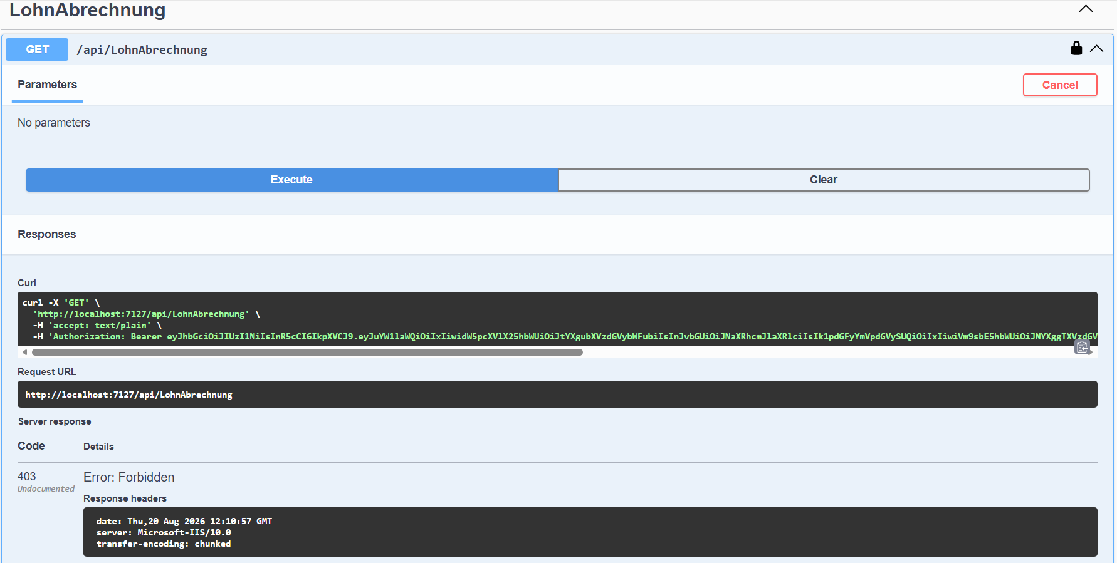
Abbildung 16 Abweisung eines Zugriffs mangels Berechtigung mit dem Statuscode 403
Die Anfrage wird abgewiesen, obwohl das Token gültig ist und die Identität des Aufrufers zweifelsfrei feststeht. Die Ablehnung erfolgt allein aufgrund der fehlenden Berechtigung.
Die Prüfung über Attribute reicht allerdings nicht in jedem Fall aus. Sie kann nur entscheiden, ob eine Rolle grundsätzlich zu einer Handlung berechtigt ist, nicht jedoch, ob sie im konkreten Einzelfall zulässig ist. Ein Abteilungsleiter darf Kennwörter zurücksetzen – aber nur für Mitarbeiter der eigenen Abteilung.
Solche Fälle erfordern eine zusätzliche Prüfung innerhalb der Methode. Beim Zurücksetzen eines Kennworts wird daher ermittelt, welcher Abteilung der ausführende Benutzer angehört, und mit der Abteilung des betroffenen Mitarbeiters verglichen. Stimmen beide nicht überein, wird die Anfrage ebenfalls abgewiesen. Die Berechtigungsprüfung erfolgt somit auf zwei Ebenen: Die Rolle entscheidet über den grundsätzlichen Zugang, der Programmcode über den Zugriff auf den konkreten Datensatz.
Beim Ändern von Rollenzuordnungen wurden mehrere Absicherungen ergänzt, die weniger die Sicherheit als die Betriebsfähigkeit des Systems betreffen. So kann niemand die eigene Rollenzuordnung verändern, wodurch ausgeschlossen ist, dass sich ein Benutzer selbst zusätzliche Rechte verschafft. Die Rolle des Administrators darf ausschließlich von einem Administrator vergeben werden. Und ein bestehender Administrator kann nur dann herabgestuft werden, wenn mindestens ein weiteres aktives Administratorkonto vorhanden ist.
Die letztgenannte Prüfung verhindert einen Zustand, aus dem sich das System nicht mehr befreien könnte: Ohne verbleibenden Administrator ließe sich niemand mehr in diese Rolle erheben, da nur ein Administrator sie vergeben darf. Ein Eingriff wäre dann ausschließlich unmittelbar über die Datenbank möglich.
Da die Rolle Bestandteil des Tokens ist, wirkt eine geänderte Zuordnung erst mit der nächsten Anmeldung des betroffenen Benutzers. Bis dahin gilt die im vorhandenen Token hinterlegte Rolle fort, längstens für die Dauer von acht Stunden. Auf diesen Umstand wird der Ausführende bei der Rollenänderung ausdrücklich hingewiesen. Eine unmittelbare Wirkung ließe sich nur erreichen, indem die Rolle bei jeder Anfrage erneut aus der Datenbank gelesen würde – was allerdings dem in Abschnitt 6.1 beschriebenen Grundsatz der Zustandslosigkeit zuwiderliefe und bei jeder Anfrage eine zusätzliche Abfrage erforderte.
Jede Änderung einer Rollenzuordnung wird protokolliert. Festgehalten werden der ausführende Benutzer, der betroffene Datensatz, die vorherige sowie die neue Rolle und die Adresse, von der die Anfrage ausging. Da es sich bei der Vergabe von Berechtigungen um einen sicherheitsrelevanten Vorgang handelt, ist dessen Nachvollziehbarkeit von besonderer Bedeutung.

6.5 Passwortsicherheit mit BCrypt

6.5.1 Warum Hashing statt Verschlüsselung
Kennwörter dürfen grundsätzlich nicht im Klartext gespeichert werden. Sollte sich jemand unbefugt Zugriff auf die Datenbank verschaffen, wären sonst sämtliche Zugangsdaten unmittelbar sichtbar. Besonders problematisch ist das, weil viele Benutzer dasselbe Kennwort auch für andere Dienste verwenden.
Auch eine Verschlüsselung ist dafür nicht ideal, da sie grundsätzlich wieder rückgängig gemacht werden kann. Wer Zugriff auf den verwendeten Schlüssel erhält, könnte damit auch die ursprünglichen Kennwörter wiederherstellen. Deshalb wird stattdessen ein Hashverfahren eingesetzt.
Dabei wird aus dem Kennwort ein Wert fester Länge berechnet, der sich nicht einfach wieder in das ursprüngliche Kennwort zurückverwandeln lässt. Gespeichert wird nur dieser Hashwert. Bei der Anmeldung wird das eingegebene Kennwort erneut gehasht und anschließend mit dem gespeicherten Wert verglichen. Stimmen beide Werte überein, ist das Kennwort korrekt. Das eigentliche Kennwort muss dadurch zu keinem Zeitpunkt in der Datenbank gespeichert werden.

6.5.2 Warum nicht SHA-256
Nicht jedes Hashverfahren ist für die Speicherung von Kennwörtern geeignet. Verfahren wie SHA-256 wurden vor allem für eine schnelle Verarbeitung entwickelt. Das ist beispielsweise bei Prüfsummen von Vorteil, stellt bei Kennwörtern jedoch ein Sicherheitsrisiko dar. Gelangt ein Angreifer an die gespeicherten Hashwerte, kann er mit entsprechend leistungsfähiger Hardware sehr viele mögliche Kennwörter in kurzer Zeit ausprobieren.
Für CHRONO wird deshalb BCrypt verwendet. Dieses Verfahren ist bewusst rechenintensiver und erschwert dadurch das massenhafte Ausprobieren von Kennwörtern. Der benötigte Rechenaufwand lässt sich über einen sogenannten Kostenfaktor einstellen. Im Projekt wurde dafür der Wert 12 gewählt. Je nach verwendeter Hardware dauert die Berechnung eines Hashwerts damit ungefähr eine Viertelsekunde.
Bei einer normalen Anmeldung ist diese kurze Verzögerung kaum bemerkbar. Für einen Angreifer, der große Mengen möglicher Kennwörter testen möchte, erhöht sich der benötigte Zeitaufwand dagegen erheblich. Ein weiterer Vorteil von BCrypt besteht darin, dass der Kostenfaktor später angepasst werden kann, wenn steigende Rechenleistung einen höheren Schutz erforderlich macht.

6.5.3 Der Salt
Ein weiterer Vorteil von BCrypt ist die Verwendung eines sogenannten Salt. Dabei wird jedem Kennwort vor dem Hashen ein zufällig erzeugter Wert hinzugefügt. Dieser Salt wird gemeinsam mit dem erzeugten Hash gespeichert und später bei der Anmeldung wieder für die Prüfung verwendet.
Dadurch entstehen selbst dann unterschiedliche Hashwerte, wenn zwei Benutzer genau dasselbe Kennwort verwenden. Ohne einen solchen Salt könnte ein Angreifer in einer gestohlenen Datenbank sofort erkennen, welche Benutzer dasselbe Kennwort gewählt haben. Wäre eines dieser Kennwörter bekannt, könnten damit möglicherweise auch weitere Konten angegriffen werden.
Zusätzlich schützt der Salt vor vorberechneten Hash-Tabellen, sogenannten Rainbow Tables. Da für jedes Kennwort ein eigener Zufallswert verwendet wird, müsste ein Angreifer die möglichen Hashwerte für jeden einzelnen Salt neu berechnen. Dadurch wird ein solcher Angriff deutlich aufwendiger.

6.5.4 Kennwortregeln
Zusätzlich zum eingesetzten Hashverfahren gelten für die Benutzerkennwörter bestimmte Mindestanforderungen. Ein Kennwort muss aus mindestens acht Zeichen bestehen und dabei mindestens eine Ziffer sowie ein Sonderzeichen enthalten. Wird ein Kennwort geändert, prüft das System außerdem, dass das neue Kennwort nicht mit dem bisherigen übereinstimmt.
Solche Vorgaben sind allerdings nicht unumstritten. Für die Sicherheit eines Kennworts spielt vor allem dessen Länge eine wichtige Rolle. Ein langes und gut merkbares Kennwort kann daher sicherer sein als ein deutlich kürzeres Kennwort, das lediglich durch Zahlen und Sonderzeichen komplexer wirkt. Die für CHRONO gewählten Regeln orientieren sich an einer weit verbreiteten Praxis. Eine alternative Vorgehensweise wäre gewesen, stärker auf eine höhere Mindestlänge zu setzen und dafür weniger Vorgaben zur verwendeten Zeichenart zu machen.

6.5.5 Erstanmeldung und Zurücksetzen
Beim Anlegen eines neuen Benutzerkontos vergibt die Personalabteilung zunächst ein vorläufiges Kennwort. Damit dieses nicht dauerhaft verwendet wird, erhält das Konto eine Kennzeichnung, durch die bei der ersten Anmeldung automatisch eine Kennwortänderung verlangt wird.
Dasselbe Vorgehen wird auch bei einem zurückgesetzten Kennwort verwendet. Das neu vergebene Kennwort dient somit nur für die einmalige Anmeldung und muss anschließend vom Benutzer selbst geändert werden.
Zusätzlich wird protokolliert, wann ein Kennwort zurückgesetzt wurde und welcher Benutzer beziehungsweise Mitarbeiter den Vorgang durchgeführt hat. Dadurch bleibt auch dieser sicherheitsrelevante Vorgang nachvollziehbar.
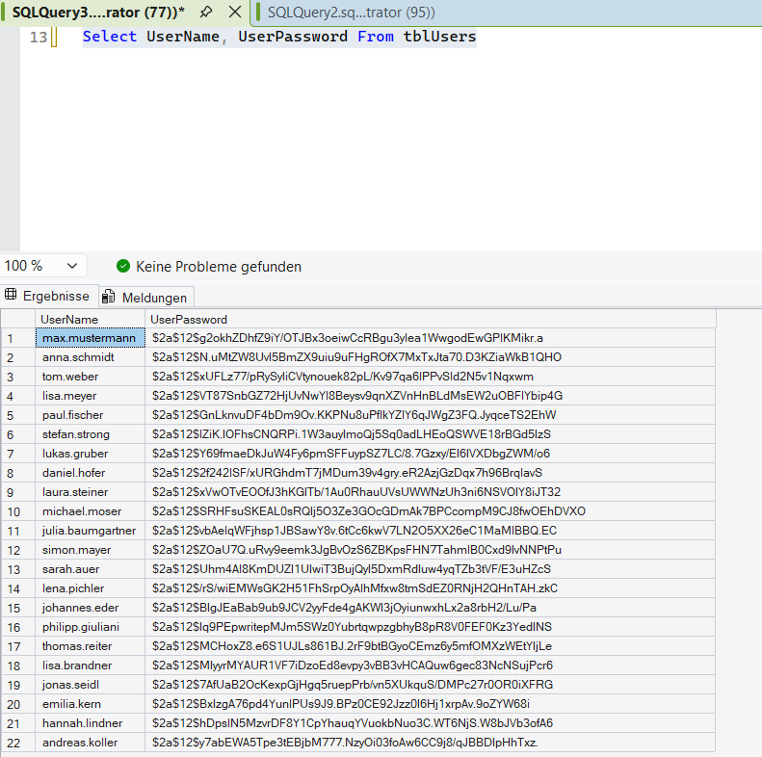
Abbildung 17 Mit BCrypt gehashte Passwörter

6.6 Schutz vor automatisierten Anmeldeversuchen
Ein Kennwortverfahren ist nur so wirksam wie der Schutz vor systematischem Ausprobieren. Ohne zusätzliche Maßnahmen könnte ein Angreifer beliebig viele Anmeldeversuche unternehmen und dabei automatisiert gängige Kennwörter durchprobieren. Das in Abschnitt 6.5 beschriebene Hashverfahren verlangsamt einen solchen Angriff zwar erheblich, verhindert ihn jedoch nicht.
Aus diesem Grund werden fehlgeschlagene Anmeldeversuche gezählt. Nach fünf aufeinanderfolgenden Fehlversuchen wird das betroffene Konto für dreißig Minuten gesperrt; weitere Versuche werden während dieser Zeit unabhängig vom eingegebenen Kennwort abgewiesen. Eine erfolgreiche Anmeldung setzt den Zähler zurück, sodass gelegentliche Tippfehler im normalen Betrieb nicht zu einer Sperre führen.
Die Rückmeldung an den Benutzer nennt die Anzahl der verbleibenden Versuche. Dies dient der Nachvollziehbarkeit: Ein Benutzer, der sein Kennwort tatsächlich vergessen hat, erkennt frühzeitig, dass er sich der Sperre nähert, und kann sich an die Personalabteilung wenden, bevor der Zugang blockiert ist.
Besondere Aufmerksamkeit erfordert die Gestaltung der Fehlermeldung. Sie unterscheidet bewusst nicht zwischen einem unbekannten Anmeldenamen und einem falschen Kennwort, sondern lautet in beiden Fällen gleich. Diese Gleichbehandlung ist beabsichtigt: Eine Meldung wie „Benutzer nicht gefunden" würde einem Angreifer verraten, welche Anmeldenamen im System existieren. Er könnte auf diesem Weg zunächst gültige Namen ermitteln und seine Versuche anschließend gezielt auf diese richten. Da Anmeldenamen bei CHRONO nach dem Muster aus Vor- und Nachname gebildet werden und damit erratbar sind, ist dieser Schutz von besonderer Bedeutung.
Von der Sperre nach Fehlversuchen zu unterscheiden ist die dauerhafte Deaktivierung eines Kontos. Sie greift bei ausgeschiedenen Mitarbeitern und führt unabhängig von der Kennworteingabe zur Abweisung. Wie in Abschnitt 5.5 dargestellt, werden Mitarbeiter nicht gelöscht, sondern lediglich als inaktiv gekennzeichnet; die Deaktivierung des zugehörigen Kontos ist die entsprechende Maßnahme auf Ebene des Zugangs.
Das gewählte Verfahren hat Grenzen. Da die Sperre kontobezogen erfolgt, schützt sie nicht vor einem Angriff, bei dem ein einzelnes häufig verwendetes Kennwort gegen viele verschiedene Konten geprüft wird. Jedes Konto verzeichnet dabei nur einen Fehlversuch, sodass die Schwelle nicht erreicht wird. Wirksam wäre in diesem Fall eine zusätzliche Begrenzung der Anmeldeversuche je Herkunftsadresse.
Zudem lässt sich eine kontobezogene Sperre missbrauchen, um einen bekannten Benutzer gezielt auszusperren, indem absichtlich fehlerhafte Kennwörter übermittelt werden. Da CHRONO ausschließlich im internen Netzwerk betrieben wird und der Kreis möglicher Zugreifender damit begrenzt ist, wurde auf weitergehende Maßnahmen verzichtet. Bei einem Betrieb mit Zugang aus dem öffentlichen Netz wären sie erforderlich.

6.7 Abteilungsbasierte Filterlogik
Aus dem in Abschnitt 3.4 beschriebenen Berechtigungskonzept ergibt sich eine Anforderung, die über die reine Rollenprüfung hinausgeht. Ein Abteilungsleiter soll die Zeiten seiner Mitarbeiter einsehen können – jedoch ausschließlich jener, die seiner eigenen Abteilung angehören. Die Rolle allein reicht für diese Entscheidung nicht aus, da alle Abteilungsleiter dieselbe Rolle tragen. Erforderlich ist zusätzlich die Kenntnis, welcher Abteilung der jeweilige Benutzer angehört.
Diese Angabe ist im Token hinterlegt. Beim Anmelden wird neben Kennung und Rolle auch die Abteilungszugehörigkeit aufgenommen, sodass sie bei jeder Anfrage unmittelbar zur Verfügung steht. Die Filterung kann damit erfolgen, ohne dass zunächst ermittelt werden müsste, welcher Abteilung der Aufrufer angehört – eine zusätzliche Datenbankabfrage je Anfrage entfällt.
Dieselbe Überlegung gilt für die Mitarbeiterkennung, die ebenfalls im Token enthalten ist. Ruft ein Mitarbeiter seine eigenen Zeiten ab, ergibt sich aus dem Token unmittelbar, welche Datensätze gemeint sind.
Entscheidend ist, an welcher Stelle die Filterung stattfindet. Sie erfolgt ausschließlich auf dem Server, und zwar bereits bei der Datenbankabfrage. Die Schnittstelle liefert einem Abteilungsleiter von vornherein nur die Datensätze seiner Abteilung; Daten anderer Abteilungen verlassen den Server nicht.
Die naheliegende Alternative, sämtliche Datensätze zu übermitteln und erst in der Oberfläche auszublenden, wäre ein schwerwiegender Fehler. Die Daten wären bereits übertragen und ließen sich unabhängig von der Oberfläche einsehen, etwa durch einen unmittelbaren Aufruf der Schnittstelle. Eine Einschränkung, die erst in der Darstellung greift, ist keine Zugriffsbeschränkung, sondern lediglich eine Ansichtssache.
Die Filterung wirkt sich je nach Rolle unterschiedlich aus. Ein Mitarbeiter erhält ausschließlich die eigenen Datensätze. Ein Abteilungsleiter erhält die Datensätze sämtlicher Mitarbeiter seiner Abteilung, wobei die Abteilungskennung aus dem Token als Filterkriterium dient. Die Rollen HR und Administrator erhalten alle Datensätze, da ihre Zuständigkeit nicht auf eine Abteilung beschränkt ist.
Auch beim Zurücksetzen eines Kennworts greift dieselbe Logik: Ein Abteilungsleiter darf diese Handlung ausführen, jedoch nur für Mitarbeiter seiner eigenen Abteilung. Vor der Ausführung wird daher geprüft, ob die Abteilungszugehörigkeit des betroffenen Mitarbeiters mit jener des Ausführenden übereinstimmt.
Zu beachten ist, dass die Abteilungszugehörigkeit ebenso wie die Rolle Bestandteil des Tokens ist. Wechselt ein Mitarbeiter die Abteilung, wirkt sich dies auf dessen Zugriffsmöglichkeiten erst mit der nächsten Anmeldung aus. Für einen Abteilungsleiter bedeutet dies, dass er nach einem Wechsel bis zu acht Stunden weiterhin die Daten seiner bisherigen Abteilung einsehen könnte. Angesichts der Seltenheit solcher Wechsel und der begrenzten Gültigkeitsdauer wurde dieser Umstand als hinnehmbar eingestuft.
Ein weiterer Punkt betrifft den Zugriff auf die Schnittstelle aus dem Browser. Während der Entwicklung wurde der Zugriff von beliebigen Herkunftsadressen freigegeben, um die Anbindung der Weboberfläche ohne zusätzliche Anpassungen zu ermöglichen. Für einen produktiven Betrieb wäre diese Freigabe auf die tatsächlich berechtigte Adresse einzuschränken. Anzumerken ist allerdings, dass es sich hierbei um einen Schutzmechanismus des Browsers handelt, der Aufrufe außerhalb eines Browsers ohnehin nicht verhindert; die eigentliche Absicherung erfolgt über die in den vorangegangenen Abschnitten beschriebene Rollenprüfung.

6.8 Übersicht der Endpunkte
Die Schnittstelle umfasst 46 Endpunkte, die sich auf acht Controller verteilen. Jeder Controller ist für einen fachlichen Bereich zuständig, wodurch sich Endpunkte eindeutig zuordnen lassen und die einzelnen Klassen überschaubar bleiben. Tabelle 21 gibt einen Überblick.

Controller | Anzahl | Zuständigkeit
Abteilung | 5 | Verwaltung der Organisationseinheiten
Abwesenheit | 7 | Urlaubsanträge und deren Genehmigungen
Auth | 5 | Anmeldung, Kennwort- und Rollenverwaltung
LohnAbrechnung | 5 | Stundenabrechnungsdaten
Mitarbeiter | 5 | Stammdatenverwaltung
TimeBooking | 9 | Zeitbuchungen einschließlich NFC-Erfassung
Urlaubskonto | 5 | Urlaubsansprüche und deren Verbrauch
Zeitkorrektur | 5 | Korrekturanträge und deren Genehmigungen
Tabelle 20 Verteilung der Endpunkte auf die Controller
Eine vollständige Auflistung sämtlicher Endpunkte mit Methode, Adresse und erforderlicher Berechtigung findet sich in Anhang D. Nachfolgend werden drei Endpunkte näher betrachtet, die stellvertretend für unterschiedliche Aufgabenstellungen stehen.
Der Endpunkt zur NFC-Erfassung nimmt ausschließlich die Kennung der aufgelegten Karte entgegen. Sämtliche weiteren Entscheidungen trifft der Server: Er ermittelt den zugehörigen Mitarbeiter, prüft den aktuellen Buchungsstatus und erfasst je nach Ergebnis einen Beginn oder ein Ende. Das Terminal enthält damit keinerlei fachliche Logik, was in Kapitel 9 näher ausgeführt wird.
Der Endpunkt zur Abfrage offener Buchungen liefert alle Datensätze ohne Endzeitpunkt. Wie in Abschnitt 5.2 beschrieben, kennzeichnet ein fehlender Endzeitpunkt eine laufende Anwesenheit, sodass sich die Frage nach den gegenwärtig anwesenden Mitarbeitern auf diese eine Abfrage reduziert.
Der Endpunkt zum Abruf des eigenen Urlaubskontos benötigt keinen Parameter. Die Mitarbeiterkennung wird dem Token entnommen, wodurch ausgeschlossen ist, dass ein Benutzer durch Angabe einer fremden Kennung das Konto einer anderen Person abfragt.
Kritisch anzumerken ist die uneinheitliche Sprachwahl in den Adressen. Deutsche und englische Bezeichnungen sind vermischt, sodass etwa neben der Adresse für Zeitbuchungen in englischer Schreibweise Zusätze in deutscher Sprache auftreten. Eine durchgängige Festlegung wäre vorzuziehen gewesen und hätte sich zu Projektbeginn ohne nennenswerten Aufwand umsetzen lassen. Eine nachträgliche Vereinheitlichung hätte demgegenüber Anpassungen an sämtlichen aufrufenden Stellen erfordert, weshalb davon abgesehen wurde.
Zur Dokumentation der Schnittstelle wird Swagger eingesetzt. Das Werkzeug erzeugt aus dem Quellcode selbsttätig eine Übersicht sämtlicher Endpunkte einschließlich der erwarteten Datenstrukturen und erlaubt es zugleich, Aufrufe unmittelbar auszuführen. Während der Entwicklung erwies sich diese Möglichkeit als wesentliche Erleichterung, da sich einzelne Endpunkte prüfen ließen, bevor die Weboberfläche überhaupt vorhanden war. Da die Beschreibung unmittelbar aus dem Quellcode abgeleitet wird, kann sie nicht veralten.
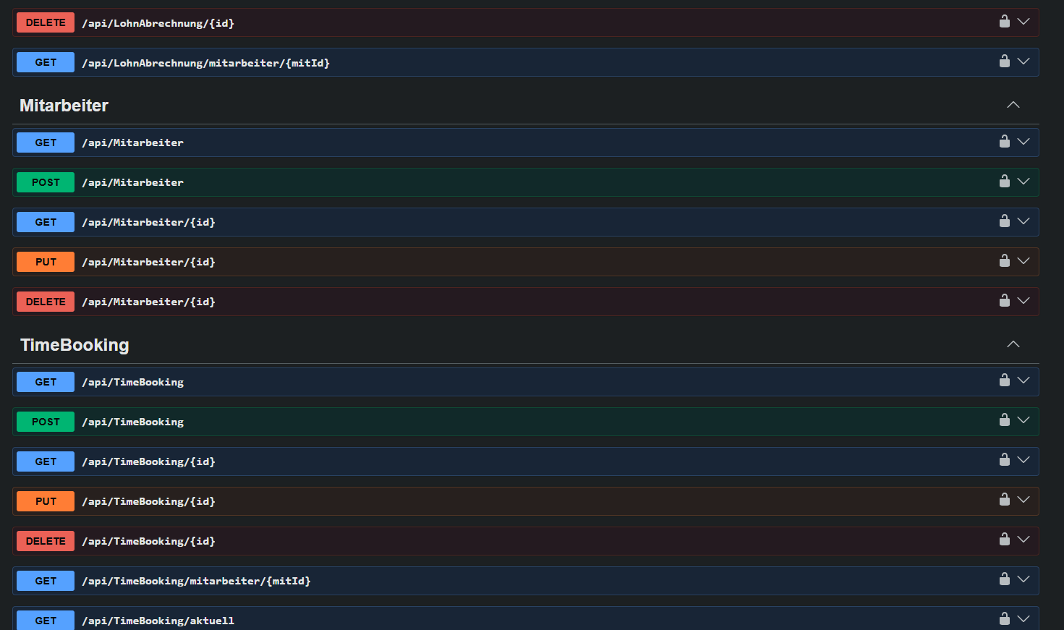
Abbildung 18 Swagger Endpunkte

Kapitel 7 – Frontend Blazor

7.1 Blazor: Funktionsweise und Circuit

7.1.1 Die Grund Idee
Blazor ist ein Framework, mit dem sich Weboberflächen in C# entwickeln lassen.
Es steht in zwei Ausführungen zur Verfügung. Bei Blazor WebAssembly wird die Anwendung vollständig in den Browser geladen und dort ausgeführt. Bei Blazor Server hingegen verbleibt die Anwendungslogik auf dem Server, der Browser empfängt lediglich Anweisungen zur Darstellung. Für CHRONO wurde die zweite Variante gewählt.

7.1.2 Wie die Verbindung funktioniert
Grundlage dieser Bauart ist eine dauerhafte Verbindung zwischen Browser und Server. Löst ein Benutzer eine Handlung aus, etwa einen Klick, wird dieses Ereignis an den Server übermittelt. Dort läuft die zugehörige Programmlogik ab, das Ergebnis wird mit dem bisherigen Zustand der Seite verglichen, und ausschließlich die Unterschiede werden an den Browser zurückgesendet. Dieser wendet die Änderungen auf die dargestellte Seite an.
Jede geöffnete Registerkarte im Browser erhält dabei einen eigenen Verbindungskontext, in der Terminologie des Frameworks als Circuit bezeichnet. Er hält den Zustand der jeweiligen Sitzung im Arbeitsspeicher des Servers.

7.1.3 Vorteile
Der wesentliche Vorteil liegt darin, dass Oberfläche und Schnittstelle in derselben Programmiersprache entwickelt werden. Datenstrukturen lassen sich gemeinsam nutzen, und ein Wechsel zwischen C# und JavaScript entfällt. Hinzu kommt, dass die Anwendungslogik den Server nicht verlässt: Was im Browser ankommt, sind ausschließlich Darstellungsanweisungen. Berechnungen und Entscheidungen sind damit nicht einsehbar.

7.1.4 Nachteile
Diesen Vorteilen stehen zwei Einschränkungen gegenüber. Zum einen belegt jede aktive Sitzung Arbeitsspeicher auf dem Server, weshalb die Zahl gleichzeitiger Benutzer unmittelbar auf den Ressourcenbedarf durchschlägt. Für CHRONO mit einer überschaubaren Zahl gleichzeitiger Anwender ist dies unkritisch.
Zum anderen ist die Anwendung auf eine bestehende Verbindung angewiesen. Bricht diese ab – etwa beim Neuladen der Seite oder bei einer Netzwerkstörung –, geht der im Circuit gehaltene Zustand verloren. Genau dieser Umstand führte im Projektverlauf zu einem Fehler, der in Abschnitt 7.4 näher beschrieben wird.

7.1.5 Der Lebenszyklus
Für die weitere Funktionsweise ist wichtig, wie Blazor Server eine Seite aufbaut. Dabei gibt es mehrere Schritte, von denen für dieses Projekt vor allem zwei relevant sind.
Der erste Schritt findet statt, sobald die Komponente erstellt wird. Zu diesem Zeitpunkt wurde die Seite im Browser allerdings noch nicht vollständig dargestellt. Deshalb kann die Anwendung hier noch nicht auf Funktionen des Browsers zugreifen.
Erst nach der ersten Darstellung wird ein weiterer Schritt ausgeführt. Ab diesem Zeitpunkt steht die Verbindung zum Browser zur Verfügung und browserseitige Funktionen können verwendet werden.
Diese Unterscheidung ist insbesondere für die Anmeldung wichtig. Gespeicherte Anmeldedaten, die auf Funktionen des Browsers angewiesen sind, können deshalb nicht bereits beim Erzeugen der Komponente geladen werden, sondern erst nachdem die Seite erstmals dargestellt wurde.

7.2 Projektstruktur

7.2.1 Zwei getrennte Projekte
Die Weboberfläche wurde als eigenständiges Projekt neben der Programmierschnittstelle angelegt. Beide Anwendungen lassen sich damit unabhängig voneinander übersetzen, starten und bereitstellen. Diese Trennung entspricht der in Abschnitt 4.1 beschriebenen Architektur: Die Oberfläche ist einer von zwei Zugangswegen zum System und besitzt keinen eigenen Zugriff auf die Datenbank.

7.2.2 Der Aufbau
Innerhalb des Projekts sind die Bestandteile nach ihrer Aufgabe gegliedert.
Bereich | Inhalt
Pages | Die einzelnen Seiten mit ihrer jeweiligen Adresse
Shared | Wiederverwendete Bestandteile wie Navigation und Grungerüst
Services | Zugriff auf die Schnittstelle sowie Verwaltung des Anmeldezustandes
Models | Datenstrukturen für den Austausch mit der Schnittstelle
Wwwroot | Statische Dateien wie CSS oder Bilder
Tabelle 21 Aufbau des Projekts ChronoWeb

7.2.3 Was eine Komponente ist
Jede Seite ist als eigene Datei angelegt, die sowohl die Darstellung als auch die zugehörige Logik enthält. Beides steht damit an einer Stelle: das Markup, das die Struktur beschreibt, und der Programmcode, der auf Ereignisse reagiert und Daten lädt. Über eine Angabe zu Beginn der Datei wird festgelegt, unter welcher Adresse die Seite erreichbar ist.
Da mehrere Seiten gemeinsame Bestandteile aufweisen – etwa die Navigationsleiste und den Kopfbereich –, sind diese in einem übergeordneten Grundgerüst hinterlegt. Die einzelnen Seiten werden darin eingebettet, sodass wiederkehrende Elemente nicht mehrfach zu pflegen sind.

7.2.4 Die Modelle
Die Datenstrukturen für den Austausch mit der Schnittstelle sind im Oberflächenprojekt nochmals angelegt. Diese Verdoppelung erscheint zunächst unnötig, da dieselben Strukturen bereits in der Schnittstelle existieren. Sie wurde dennoch beibehalten, weil beide Projekte damit unabhängig voneinander bleiben. Eine Änderung an den internen Datenmodellen der Schnittstelle wirkt sich nicht unmittelbar auf die Oberfläche aus, solange die übertragenen Daten unverändert bleiben.
Alternativ hätten die Modelle in ein gemeinsames Projekt ausgelagert werden, können auf das beide Anwendungen zugreifen. Dies Lösung vermeidet die Verdoppelung, verbindet jedoch beide Seiten fester miteinander. Für den vorliegenden Umfang wurde der Trennung der Vorzug gegeben.

7.3 Die Dienste API Service und App State
Da nahezu alle Seiten der Benutzeroberfläche mit der Programmierschnittstelle kommunizieren müssen, wurde diese Funktion nicht auf jeder Seite einzeln umgesetzt. Gleiches gilt für den Anmeldezustand, da die meisten Seiten wissen müssen, welcher Benutzer angemeldet ist und welche Rolle er besitzt. Beide Aufgaben wurden deshalb in eigene Dienste ausgelagert, auf die die einzelnen Seiten zugreifen können.
Der erste Dienst übernimmt die Kommunikation mit der Programmierschnittstelle. Er kennt die Basisadresse der API, fügt bei geschützten Anfragen automatisch das erforderliche Token hinzu und wandelt die erhaltenen Daten in die passenden Objekte um. Möchte eine Seite beispielsweise die Zeitbuchungen eines Mitarbeiters anzeigen, muss sie lediglich die dafür vorgesehene Methode aufrufen. Wie die Anfrage im Hintergrund aufgebaut und verarbeitet wird, spielt für die Seite selbst keine Rolle.
Der Vorteil dieser zentralen Lösung zeigte sich unter anderem beim Deployment. Dabei musste die Adresse der Programmierschnittstelle an die neue Serverumgebung angepasst werden. Da sie nur an einer zentralen Stelle hinterlegt war, war auch nur dort eine Änderung notwendig. Wäre die Adresse dagegen auf jeder Seite einzeln eingetragen gewesen, hätten zahlreiche Stellen angepasst werden müssen. Gleichzeitig wäre das Risiko entstanden, eine davon zu übersehen.
Der zweite Dienst verwaltet den aktuellen Anmeldezustand. Dort werden unter anderem das Token, der Name des angemeldeten Benutzers, dessen Rolle und die zugehörige Abteilung gehalten. Die Oberfläche kann diese Informationen verwenden, um ihre Darstellung an den jeweiligen Benutzer anzupassen. So zeigt die Navigationsleiste je nach Rolle unterschiedliche Menüpunkte an, während bestimmte Schaltflächen nur für Benutzer mit der passenden Berechtigung sichtbar sind.
Diese rollenabhängige Darstellung dient allerdings nur der Benutzerführung und stellt keine eigentliche Sicherheitsmaßnahme dar. Ein Benutzer könnte beispielsweise eine bekannte Adresse direkt im Browser aufrufen und damit die Navigation umgehen. Die tatsächliche Berechtigungsprüfung findet deshalb in der Programmierschnittstelle statt, wie in Abschnitt 6.4 beschrieben. Das Ausblenden von Funktionen in der Oberfläche verhindert also nicht den Zugriff, sondern sorgt lediglich dafür, dass einem Benutzer keine Aktionen angeboten werden, für die er ohnehin keine Berechtigung besitzt.
Beide Dienste werden für jeden Verbindungskontext separat angelegt. Dadurch besitzt jede aktive Browser-Verbindung ihren eigenen Zustand. Dieses Verhalten entspricht dem bereits in Abschnitt 7.1 beschriebenen Circuit-Konzept von Blazor Server.
Im Projektverlauf führte genau dieses Verhalten jedoch zunächst zu einem Problem. Wird der Verbindungskontext beendet, werden auch die zugehörigen Dienste verworfen. Damit gehen sämtliche darin gespeicherten Informationen verloren, darunter auch das Token. Bereits ein Neuladen der Seite konnte deshalb dazu führen, dass der Benutzer seinen Anmeldezustand verlor. Wie dieses Problem gelöst wurde, wird im folgenden Abschnitt beschrieben.

7.4 Token-Persistenz

7.4.1 Das Problem
Wie im vorherigen Abschnitt beschrieben, bleiben die Dienste nur so lange bestehen wie der zugehörige Verbindungskontext. Im Testbetrieb zeigte sich dadurch zunächst ein schwer nachvollziehbarer Fehler: Direkt nach der Anmeldung funktionierte die Anwendung wie erwartet und alle geschützten Seiten konnten aufgerufen werden. Sobald die Seite jedoch neu geladen wurde, schlugen die Anfragen an die Programmierschnittstelle plötzlich mit dem Statuscode 401 Unauthorized fehl.
Die Ursache lag darin, dass durch das Neuladen ein neuer Verbindungskontext entstand. Dadurch wurde auch eine neue Instanz des Dienstes für den Anmeldezustand erzeugt. Das zuvor nur im Arbeitsspeicher gehaltene Token war in dieser neuen Instanz nicht mehr vorhanden. Für die Programmierschnittstelle wirkten die folgenden Anfragen daher so, als kämen sie von einem nicht angemeldeten Benutzer, obwohl die Anmeldung kurz zuvor erfolgreich durchgeführt worden war.

7.4.2 Die Ursache
Die Ursache lag darin, dass das Token nur im Arbeitsspeicher des Servers gespeichert wurde. Beim Neuladen der Seite wird der bestehende Verbindungskontext beendet und ein neuer aufgebaut. Dabei werden auch die zugehörigen Dienste neu erstellt, wodurch das zuvor gespeicherte Token verloren geht. Für die Anwendung war der Benutzer damit plötzlich nicht mehr angemeldet, obwohl er selbst keine Abmeldung durchgeführt hatte.
Bei der Fehlersuche half vor allem der zurückgegebene Statuscode. Die Schnittstelle antwortete mit 401 Unauthorized und nicht mit 403 Forbidden. Das deutete darauf hin, dass bereits die Authentifizierung fehlgeschlagen war und nicht lediglich eine bestimmte Berechtigung fehlte. Dadurch ließ sich die Suche auf den Anmeldezustand und die Übermittlung des Tokens eingrenzen. Im konkreten Fall zeigte sich schließlich, dass das Token nach dem Neuladen nicht mehr vorhanden war und deshalb auch nicht mit den weiteren Anfragen gesendet wurde.

7.4.3 Die Lösung
Gelöst wurde das Problem, indem das Token nicht mehr ausschließlich im Arbeitsspeicher gehalten, sondern zusätzlich im Browser abgelegt wird. Der dafür vorgesehene Speicher bleibt über das Neuladen einer Seite hinaus bestehen und ist an die jeweilige Adresse gebunden. Beim Aufbau der Seite wird der gespeicherte Wert ausgelesen und der Anmeldezustand daraus wiederhergestellt. Beim Abmelden wird er entfernt.

7.4.4 Der zweite Fehler
Der erste Lösungsversuch scheiterte allerdings. Das Auslesen des gespeicherten Tokens wurde zunächst in jener Stufe des Seitenaufbaus vorgenommen, die beim Erzeugen der Komponente durchlaufen wird. Zu diesem Zeitpunkt ist die Seite im Browser jedoch noch nicht dargestellt, sodass ein Zugriff auf den browserseitigen Speicher nicht möglich ist – der Versuch schlug fehl.
Verlagert wurde der Zugriff daher in die Stufe, die erst nach der ersten Darstellung im Browser ausgeführt wird. Dabei ist zusätzlich zu unterscheiden, ob es sich um die erstmalige Darstellung handelt, da diese Stufe bei jeder Aktualisierung erneut durchlaufen wird und der Speicher andernfalls wiederholt ausgelesen würde. Nach dem Laden ist eine erneute Darstellung anzustoßen, damit die Oberfläche den wiederhergestellten Anmeldezustand berücksichtigt.

7.4.5 Ein dritter Fehler
Ein weiterer Fehler mit demselben Erscheinungsbild trat im Zusammenhang mit der Adresse der Schnittstelle auf. War diese unverschlüsselt hinterlegt, leitete der Server die Anfrage auf die verschlüsselte Adresse um. Bei einer solchen Umleitung wird der Kopfbereich mit dem Token aus Sicherheitsgründen jedoch nicht übernommen, sodass die Anfrage am Ziel ohne Anmeldung ankam. Auch hier lautete die Rückmeldung 401, obwohl das Token vorhanden und gültig war. Behoben wurde dies, indem die Adresse von vornherein verschlüsselt hinterlegt und die automatische Umleitung abgeschaltet wurde.

7.4.6 Sicherheitsbetrachtung
Die Ablage des Tokens im Browser ist nicht unumstritten. Gelänge es einem Angreifer, fremden Programmcode in die Seite einzuschleusen, könnte dieser den gespeicherten Wert auslesen. Als Alternative gilt die Ablage in einem Cookie mit entsprechender Kennzeichnung, das für Skripte nicht zugänglich ist. Für CHRONO wurde der einfacheren Lösung der Vorzug gegeben, da die Anwendung ausschließlich im internen Netzwerk betrieben wird und keine Eingaben Dritter darstellt.

7.5 Aufbau und Navigation

7.5.1 Das Grundgerüst
Sämtliche Seiten teilen sich ein gemeinsames Grundgerüst. Es besteht aus einer seitlichen Navigationsleiste, einem Kopfbereich mit dem Namen des angemeldeten Benutzers und dessen Rolle sowie dem eigentlichen Inhaltsbereich, in den die jeweilige Seite eingebettet wird. Wiederkehrende Elemente sind damit nur einmal zu pflegen.

7.5.2 Rollenabhängige Navigation
Die Navigationsleiste stellt nicht für alle Benutzer dieselben Einträge dar. Welche Einträge sichtbar sind, ergibt sich aus der Rolle, die dem in Abschnitt 7.3 beschriebenen Zustandsdienst entnommen wird. Ein Mitarbeiter sieht die eigenen Zeiten, den Urlaubsbereich und die Möglichkeit, Korrekturen zu beantragen. Bei einem Abteilungsleiter kommen die Teamübersicht sowie der Bereich zur Bearbeitung von Anträgen hinzu. Die Rolle HR erhält zusätzlich die Mitarbeiterverwaltung, die Buchhaltung den Export, und dem Administrator stehen sämtliche Bereiche offen.
Wie bereits in Abschnitt 7.3 ausgeführt, handelt es sich dabei um eine Frage der Benutzerführung. Ein Eintrag, der nicht dargestellt wird, ist nicht gesperrt – der Zugriff wird erst in der Programmierschnittstelle verweigert. Die Ausblendung dient dazu, dem Benutzer keine Wege anzubieten, die ohnehin ins Leere führen.

7.5.3 Schutz vor unangemeldetem Zugriff
Beim Aufbau jeder Seite wird geprüft, ob ein gültiger Anmeldezustand vorliegt. Ist dies nicht der Fall, erfolgt eine Weiterleitung zur Anmeldeseite. Da diese Prüfung erst nach dem Wiederherstellen des Tokens aus dem Browserspeicher erfolgen darf, ist ihre Reihenfolge im Ablauf des Seitenaufbaus von Bedeutung. Eine zu früh angesetzte Prüfung hätte zur Folge, dass ein angemeldeter Benutzer bei jedem Neuladen zur Anmeldung zurückgeschickt würde.

7.5.4 Erzwungene Kennwortänderung
Eine Sonderstellung nimmt die in Abschnitt 6.5 beschriebene erzwungene Kennwortänderung ein. Ist das entsprechende Kennzeichen gesetzt, wird der Benutzer nach der Anmeldung unmittelbar zur Änderungsseite geführt und kann diese erst nach erfolgreicher Änderung verlassen. Damit ist sichergestellt, dass ein von der Personalabteilung vergebenes vorläufiges Kennwort tatsächlich nur einmalig verwendbar ist.

7.5.5 Rückmeldungen bei Fehlern
Beim Laden von Daten kann es zu Fehlern kommen, etwa wenn die Schnittstelle nicht erreichbar ist. Zu Beginn der Entwicklung wurden solche Fehler ohne Rückmeldung abgefangen, was zur Folge hatte, dass die Seite leer blieb, ohne dass eine Ursache erkennbar gewesen wäre. Die Fehlersuche gestaltete sich entsprechend aufwendig.
Sämtliche Fehlerbehandlungen wurden daher überarbeitet. Die Fehlermeldung wird nunmehr erfasst und auf der Seite dargestellt. Für den Benutzer ist damit ersichtlich, dass ein Problem vorliegt, und für die Fehlersuche steht ein konkreter Anhaltspunkt zur Verfügung. Ein stillschweigend abgefangener Fehler ist in der Fehlersuche die ungünstigste aller Varianten, da er weder Wirkung noch Ursache erkennen lässt.

7.6 Die Seiten im Überblick
Die Oberfläche umfasst zehn Seiten. Tabelle 22 gibt einen Überblick über deren Aufgaben und die jeweils erforderlichen Rollen.
Seite | Aufgabe | Zugriff
Anmeldung | Zugang zum System | Ohne Anmeldung
Übersicht | Aktueller Status, Anmelden und Abmelden | Alle Rollen
Meine Zeiten | Eigene Buchungen und Auswertungen | Alle Rollen
Urlaub | Urlaubskonto und Antragstellung | Alle Rollen
Zeitkorrektur | Antrag auf nachträgliche Änderung | Alle Rollen
Anträge | Bearbeitung eingegangener Anträge | Abteilungsleiter, HR, Admin
Teamzeiten | Zeiten der zugeordneten Mitarbeiter | Abteilungsleiter, HR, Admin
Mitarbeiter | Stammdatenverwaltung | HR, Admin
Zeitexport | Ausgabe für die Lohnverrechnung | Buchhaltung, Admin
Tabelle 22 Seiten der Weboberfläche

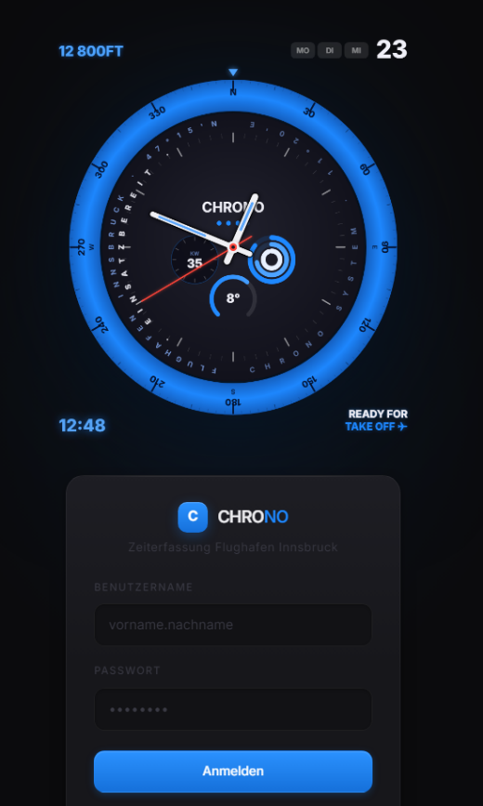
7.6.1 Anmeldung
Abbildung 19 Anmeldeseite
Die Anmeldeseite ist die einzige Seite, die ohne bestehende Anmeldung erreichbar ist. Sie nimmt Benutzername und Kennwort entgegen und übermittelt beides an den entsprechenden Endpunkt. Bei Erfolg werden Token und Benutzerangaben im Zustandsdienst hinterlegt sowie im Browser gespeichert, anschließend erfolgt die Weiterleitung zur Übersicht. Schlägt die Anmeldung fehl, wird die Rückmeldung der Schnittstelle unverändert dargestellt – einschließlich des Hinweises auf verbleibende Versuche vor einer Sperrung.

7.6.2 Überblick
Die Übersichtsseite bildet den Einstiegspunkt nach der Anmeldung. Sie stellt dar, ob gegenwärtig eine laufende Buchung besteht, und bietet die Möglichkeit, sich an- oder abzumelden. Welche Schaltfläche angeboten wird, ergibt sich aus dem aktuellen Zustand: Besteht eine offene Buchung, wird das Beenden angeboten, andernfalls der Beginn. Ergänzend werden die Stunden des laufenden Tages sowie der verbleibende Urlaubsanspruch angezeigt.
Diese Seite bildet den zweiten Zugangsweg zur Zeiterfassung neben dem in Kapitel 9 beschriebenen Terminal. Beide Wege nutzen dieselben Endpunkte, sodass eine am Terminal begonnene Buchung über die Oberfläche beendet werden kann und umgekehrt.
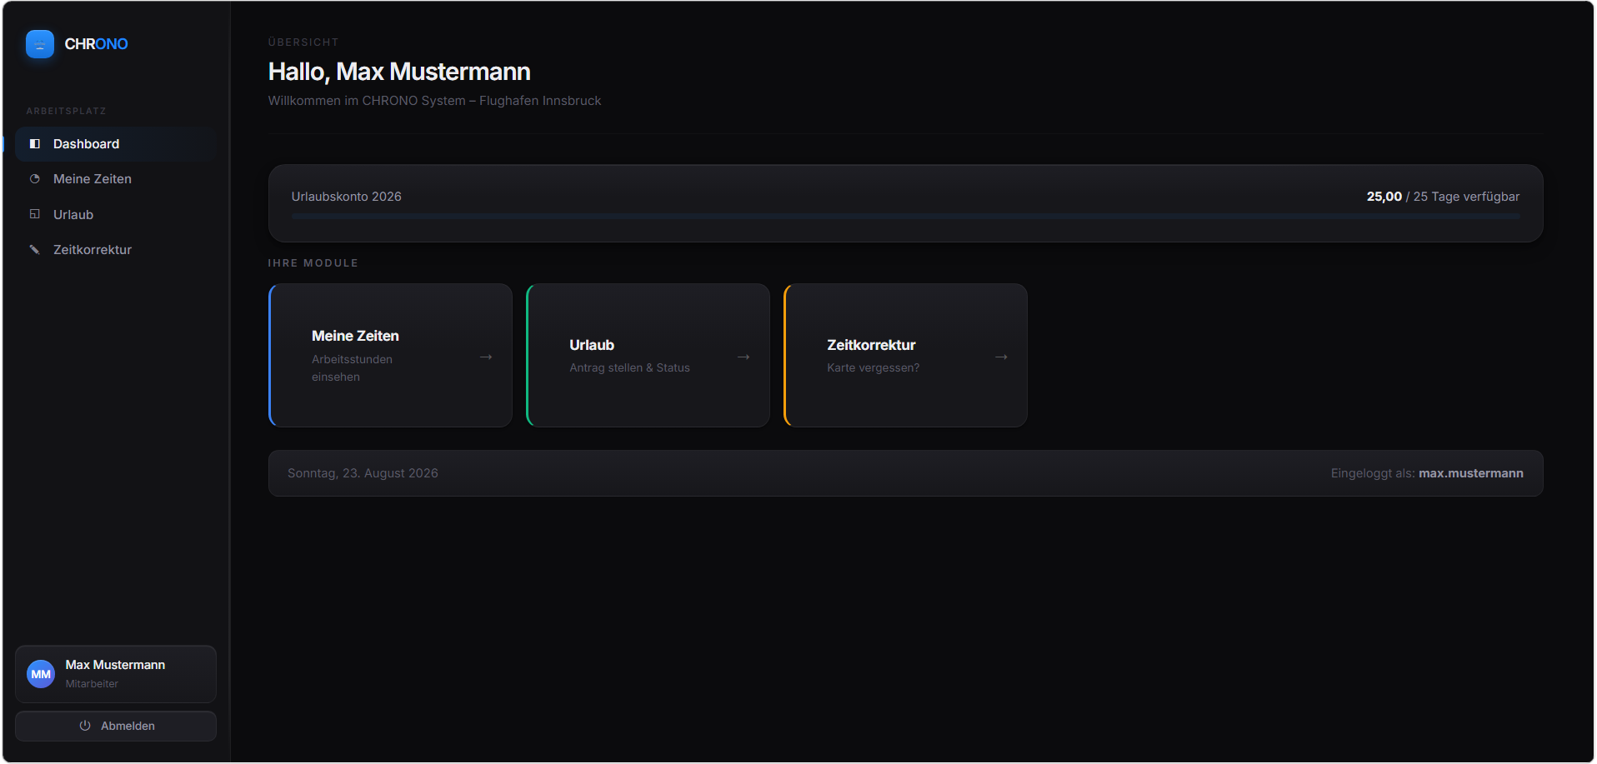
Abbildung 20 Mitarbeiter Übersicht

7.6.3 Mitarbeiterverwaltung
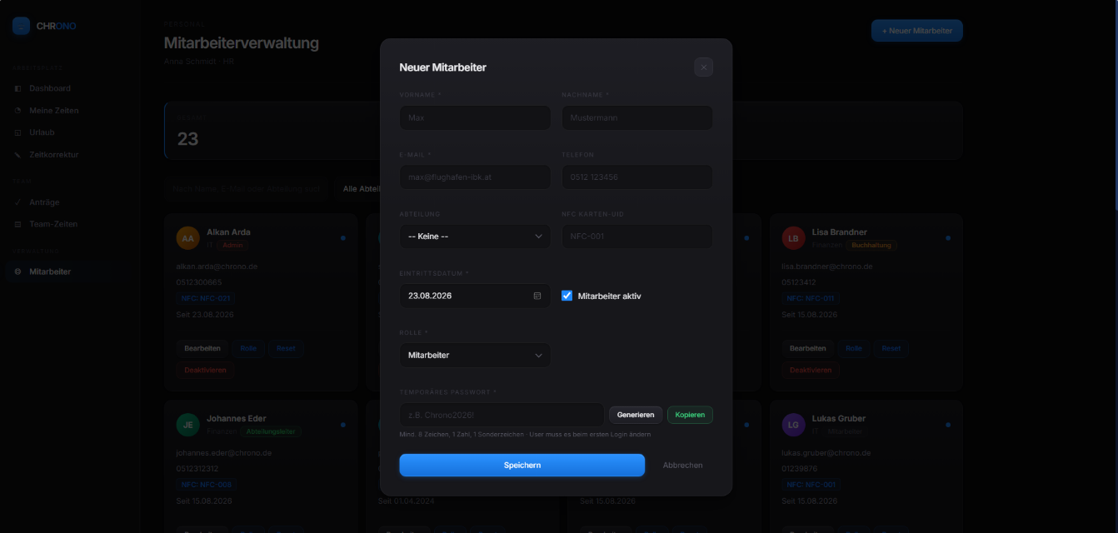
Die Mitarbeiterverwaltung ist die aufwendigste Seite der Anwendung. Sie stellt die Stammdaten in einer Liste dar und erlaubt deren Bearbeitung sowie das Anlegen neuer Datensätze. Die Erfassung erfolgt in einem überlagernden Formular, das sich über die Liste legt und diese abdunkelt.
Abbildung 21 Mitarbeiterverwaltung
Bemerkenswert ist, dass die Darstellung dieses Formulars ohne Rückgriff auf browserseitige Skripte umgesetzt wurde. Der erste Ansatz sah vor, ein dauerhaft vorhandenes Element bei Bedarf einzublenden. Dieser Weg führte zu Zeitproblemen, die in Kapitel 11 näher beschrieben werden. Die gewählte Lösung erzeugt das Element stattdessen nur dann, wenn es dargestellt werden soll – ist es vorhanden, ist es zugleich sichtbar. Ein gesonderter Einblende Vorgang entfällt damit vollständig.
Beim Anlegen eines Mitarbeiters wird zugleich ein Benutzerkonto erstellt. Vergeben wird dabei ein vorläufiges Kennwort mit der in Abschnitt 6.5 beschriebenen Kennzeichnung, die eine Änderung bei der ersten Anmeldung erzwingt.

7.6.4 Teamzeiten
Die Teamübersicht stellt die Zeiten mehrerer Mitarbeiter gegenüber und macht die in Abschnitt 6.7 beschriebene Filterung unmittelbar sichtbar. Ein Abteilungsleiter erhält ausschließlich die Mitarbeiter seiner eigenen Abteilung, die Rolle HR hingegen sämtliche Mitarbeiter. Die Seite ist dabei für beide Rollen identisch; der Unterschied ergibt sich allein aus den Daten, die die Schnittstelle zurückliefert.
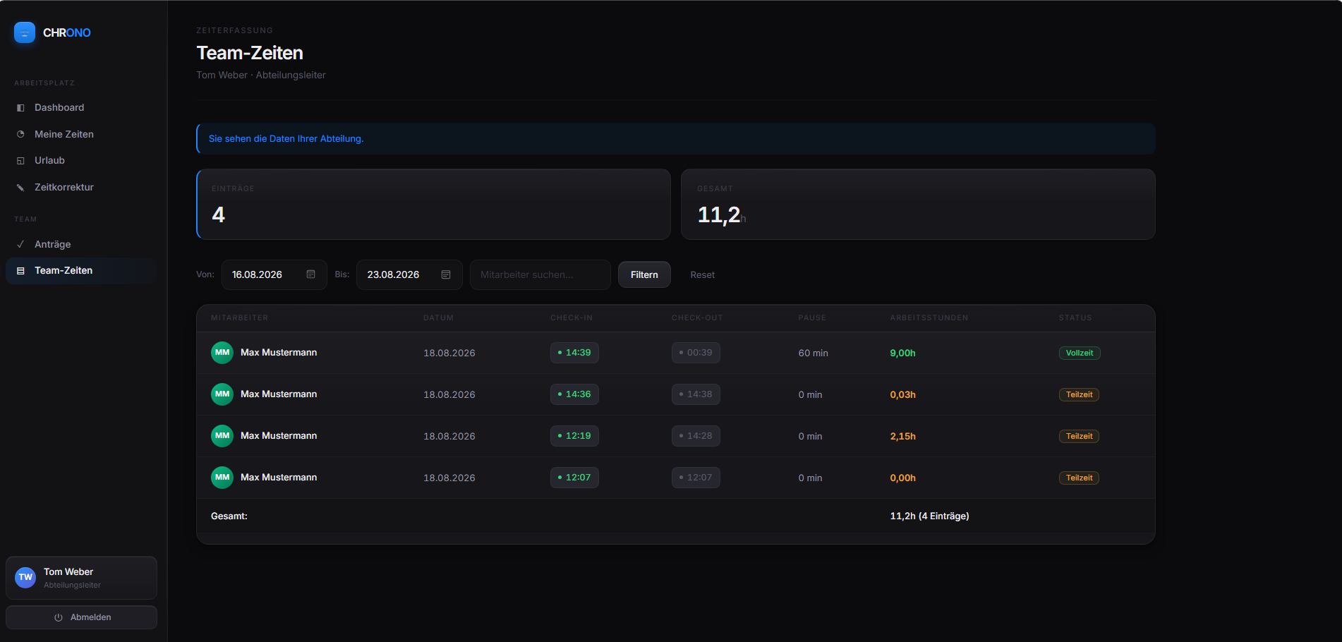
Abbildung 22 Teamzeiten Ansicht
Die verbleibenden Seiten folgen einem einheitlichen Aufbau und werden daher nur knapp dargestellt. Die Zeitübersicht listet die eigenen Buchungen mit Datum, Beginn, Ende und errechneter Dauer. Der Urlaubsbereich zeigt Anspruch, verbrauchte und verbleibende Tage und erlaubt die Antragstellung. Die Antragsbearbeitung führt eingegangene Anträge auf und bietet je Antrag die Möglichkeit der Genehmigung oder Ablehnung. Der Zeitexport gibt die Buchungen eines Zeitraums als Datei aus, die sich in eine Tabellenkalkulation oder ein Lohnverrechnungsprogramm einlesen lässt.

7.7 Gestaltung
Die Gestaltung der Oberfläche wurde ohne Rückgriff auf ein vorgefertigtes Gestaltungsrahmenwerk umgesetzt. Lösungen wie Bootstrap hätten eine große Zahl fertiger Elemente bereitgestellt, zugleich jedoch eine zusätzliche Abhängigkeit begründet und ein Erscheinungsbild erzeugt, das sich in vielen Anwendungen wiederfindet. Da der Umfang der Oberfläche überschaubar ist und ohnehin nur wenige Elementtypen benötigt werden, wurden die Stilvorlagen selbst erstellt.
Die Gestaltungsangaben sind unmittelbar in den jeweiligen Seitendateien hinterlegt. Jede Seite führt damit ihre eigenen Vorgaben mit sich, was den Vorteil bietet, dass Änderungen an einer Seite keine Auswirkungen auf andere haben. Nachteilig ist, dass wiederkehrende Angaben mehrfach auftreten und eine durchgängige Änderung an mehreren Stellen vorzunehmen wäre. Bei zehn Seiten ist dieser Aufwand vertretbar; bei einer umfangreicheren Anwendung wäre eine zentrale Stilvorlage vorzuziehen.
Für die Darstellung wurde ein zurückhaltendes Erscheinungsbild gewählt. Zustände werden durchgängig farblich unterstützt: Eine laufende Anwesenheit erscheint grün, ein offener Antrag gelb, eine Ablehnung rot. Da Farbe allein für Benutzer mit eingeschränktem Farbsehen keine ausreichende Unterscheidung bietet, ist der jeweilige Zustand zusätzlich als Text ausgewiesen.
Bei den Tabellen wurde auf ausreichenden Zeilenabstand geachtet, da die Zeitübersichten je nach Zeitraum eine erhebliche Zahl an Einträgen umfassen können. Eine zu dichte Darstellung erschwert das Auffinden einzelner Zeilen.
Die Oberfläche passt sich in Grundzügen an unterschiedliche Bildschirmgrößen an. Auf schmalen Anzeigen wird die seitliche Navigation ausgeblendet und über eine Schaltfläche erreichbar gemacht, Tabellen lassen sich seitlich verschieben. Eine vollständige Optimierung für mobile Endgeräte war nicht Gegenstand des Projekts, da die Anwendung nach der zugrunde liegenden Annahme an Arbeitsplatzrechnern genutzt wird und die Erfassung unterwegs über das Terminal erfolgt.
Rückblickend wäre eine zentrale Stilvorlage für die wiederkehrenden Elemente – Schaltflächen, Tabellen und Formularfelder – die bessere Entscheidung gewesen. Im Verlauf der Entwicklung ergaben sich geringfügige Abweichungen zwischen einzelnen Seiten, etwa bei Abständen und Schaltflächengrößen, die bei einer gemeinsamen Vorlage nicht aufgetreten wären. Eine nachträgliche Vereinheitlichung hätte Anpassungen an sämtlichen Seiten erfordert und wurde daher zurückgestellt.

Kapitel 8 – Zeiterfassung und Geschäftslogik

8.1 Was Geschäftslogik in diesem System umfasst
Die bisherigen Kapitel beschreiben, wie Daten gespeichert, übertragen und dargestellt werden. Damit ist jedoch noch nichts darüber gesagt, welche fachlichen Regeln für diese Daten gelten. Genau dies ist Gegenstand der Geschäftslogik: Sie legt fest, unter welchen Bedingungen ein Vorgang zulässig ist, welche Berechnungen anzuwenden sind und welche Folgehandlungen ausgelöst werden.
Der Unterschied lässt sich an einem Beispiel verdeutlichen. Dass ein Urlaubsantrag mit Beginn, Ende und Status gespeichert wird, ist eine Frage der Datenhaltung. Dass ein Antrag über zwanzig Tage abgewiesen wird, wenn nur fünfzehn Tage verbleiben, ist Geschäftslogik. Dass dabei ausschließlich Werktage gezählt werden, ebenso.
Für die Frage, an welcher Stelle diese Regeln umgesetzt werden, gilt dieselbe Überlegung wie beim Berechtigungskonzept: Sie gehören in die Programmierschnittstelle und nicht in die Oberfläche. Eine Prüfung, die ausschließlich im Browser stattfindet, lässt sich durch einen unmittelbaren Aufruf der Schnittstelle umgehen. Zudem greift eine nur in der Oberfläche umgesetzte Regel nicht für das in Kapitel 9 beschriebene Terminal, das denselben Endpunkt nutzt.
Prüfungen in der Oberfläche sind gleichwohl sinnvoll, jedoch aus einem anderen Grund: Sie geben unmittelbare Rückmeldung, ohne dass eine Anfrage abgesetzt werden muss. Sie ersetzen die serverseitige Prüfung nicht, sondern ergänzen sie.
Drei Bereiche werden nachfolgend dargestellt. Die Urlaubsverwaltung umfasst die Führung des Urlaubskontos sowie die Berechnung und Prüfung beantragter Tage. Das Antragssystem für Zeitkorrekturen regelt, wie fehlerhafte Buchungen nachträglich berichtigt werden, ohne die Manipulationssicherheit aufzugeben. Die automatische Abmeldung schließlich behandelt den Fall, dass eine Buchung nicht beendet wird.

8.2 Urlaubsverwaltung

8.2.1 Das Urlaubskonto
Für jeden Mitarbeiter wird je Kalenderjahr ein Urlaubskonto geführt. Es enthält den Jahresanspruch sowie die bereits verbrauchten Tage. Der verbleibende Anspruch wird, wie in Abschnitt 5.3 dargestellt, nicht gespeichert, sondern aus beiden Werten errechnet. Die Trennung nach Jahren ist erforderlich, weil sich der Anspruch jährlich erneuert und zurückliegende Zeiträume nachvollziehbar bleiben müssen.

8.2.2 Berechnung der Arbeitstage
Bei einem Urlaubsantrag ist zunächst zu bestimmen, wie viele Tage tatsächlich anzurechnen sind. Maßgeblich ist nicht die Zahl der Kalendertage, sondern die der Arbeitstage. Die Berechnung durchläuft daher den beantragten Zeitraum tageweise und zählt ausschließlich jene Tage, die weder auf einen Samstag noch auf einen Sonntag fallen.
Ein Antrag vom Freitag, dem 8. Mai, bis Donnerstag, dem 14. Mai, umfasst demnach sieben Kalendertage, von denen jedoch nur fünf angerechnet werden. Würden stattdessen die Kalendertage gezählt, verlöre der Mitarbeiter bei jedem über ein Wochenende reichenden Antrag zwei Tage seines Anspruchs

8.2.3 Eine Einschränkung
Anzumerken ist, dass gesetzliche Feiertage bei dieser Berechnung nicht berücksichtigt werden. Ein Antrag, der einen Feiertag einschließt, führt daher zu einem Abzug, obwohl an diesem Tag ohnehin nicht gearbeitet worden wäre. Eine vollständige Umsetzung erforderte die Pflege eines Feiertagskalenders, der zudem nach Bundesländern zu unterscheiden wäre. Angesichts des Projektumfangs wurde darauf verzichtet; die Einschränkung ist bekannt und in Kapitel 12 als Erweiterungsmöglichkeit aufgeführt.

8.2.4 Die Prüfung
Vor der Genehmigung eines Antrags wird geprüft, ob der verbleibende Anspruch ausreicht. Dazu werden die Arbeitstage des beantragten Zeitraums ermittelt, das Urlaubskonto des laufenden Jahres geladen und beide Werte verglichen. Reicht der Anspruch nicht aus, wird die Genehmigung abgewiesen und die Rückmeldung nennt sowohl den verfügbaren als auch den beantragten Umfang. Erst bei ausreichendem Anspruch wird die Genehmigung ausgeführt und das Konto entsprechend fortgeschrieben.

8.2.5 Der Fehler
Bei der erstmaligen Erprobung dieser Prüfung trat ein schwerwiegender Fehler zutage. Ein Antrag über neununddreißig Tage wurde genehmigt, obwohl lediglich fünfundzwanzig Tage zur Verfügung standen. Das Urlaubskonto wies anschließend unverändert fünfundzwanzig verfügbare Tage aus – die Genehmigung hatte also weder zu einer Abweisung noch zu einer Verringerung des Anspruchs geführt.
Die Ursache lag nicht in einer fehlerhaften Berechnung, sondern in der Anordnung des Programmcodes. Sowohl die Prüfung als auch die Fortschreibung des Kontos waren vorhanden, jedoch in einem Zweig hinterlegt, der bei der Genehmigung nicht durchlaufen wurde. Der Programmcode war insoweit vollständig und dennoch wirkungslos.
Behoben wurde dies, indem die Prüfung an den Beginn des Genehmigungsvorgangs verlagert und um eine ausdrückliche Protokollierung ergänzt wurde. Letztere diente zunächst der Kontrolle, ob der betreffende Abschnitt überhaupt erreicht wird. Dieser Fall verdeutlicht zugleich eine allgemeine Erkenntnis: Ein Fehler dieser Art ist durch bloßes Lesen des Programmcodes kaum zu erkennen, da jede einzelne Anweisung zutreffend formuliert ist. Sichtbar wird er erst bei der Erprobung – ein Umstand, der die Bedeutung automatisierter Tests unterstreicht, wie sie in Kapitel 11 behandelt werden.

8.2.6 Darstellung in der Oberfläche
Das Urlaubskonto wird an zwei Stellen dargestellt. Auf der Übersichtsseite zeigt eine Balkendarstellung den Anteil der verbrauchten Tage, sodass der verbleibende Anspruch auf einen Blick erfassbar ist. Auf der Urlaubsseite werden Anspruch, verbrauchte und verbleibende Tage getrennt ausgewiesen. Nach einer Genehmigung werden die Angaben neu geladen, sodass die Änderung unmittelbar sichtbar wird.

8.3 Zeitkorrektur-Antragssystem

8.3.1 Der Zielkonflikt
Das Antragssystem für Zeitkorrekturen löst einen Zielkonflikt. Auf der einen Seite steht die in Abschnitt 3.6 dargestellte Anforderung der Manipulationssicherheit: Eine erfasste Buchung darf nicht nachträglich verändert werden, da andernfalls der Nachweischarakter der Aufzeichnungen entfiele. Auf der anderen Seite entstehen im Betrieb zwangsläufig fehlerhafte Buchungen – eine vergessene Abmeldung, eine versäumte Anmeldung nach der Pause, ein Arbeitstag im Außendienst ohne Zugang zum Terminal.
Würde man Mitarbeitern erlauben, ihre Buchungen selbst zu ändern, wäre die Manipulationssicherheit aufgehoben. Würde man Korrekturen vollständig ausschließen, enthielte das System dauerhaft falsche Daten. Die Lösung besteht darin, Korrekturen nicht unmittelbar zuzulassen, sondern sie als Antrag auszugestalten, über den ein Vorgesetzter entscheidet.

8.3.2 Der Ablauf
Der Mitarbeiter erfasst einen Antrag mit dem betroffenen Datum, den zutreffenden Zeiten für Beginn und Ende sowie einer Begründung. Der Antrag erhält den Status „offen" und erscheint bei den für ihn zuständigen Vorgesetzten. Diese können ihn genehmigen oder ablehnen. Erst mit der Genehmigung wird die eigentliche Zeitbuchung erzeugt beziehungsweise angepasst.
Wesentlich ist, dass der Antrag dabei erhalten bleibt. Er dokumentiert dauerhaft, dass eine Buchung nicht aus der regulären Erfassung stammt, aus welchem Grund sie geändert wurde und wer die Änderung genehmigt hat. Eine Korrektur ist damit zwar möglich, jedoch niemals unbemerkt.

8.3.3 Zuständigkeit
Welche Anträge einem Vorgesetzten angezeigt werden, folgt der in Abschnitt 6.7 beschriebenen Filterung. Ein Abteilungsleiter sieht ausschließlich die Anträge von Mitarbeitern seiner eigenen Abteilung, die Rolle HR sämtliche Anträge. Die Filterung erfolgt dabei serverseitig, sodass Anträge fremder Abteilungen die Schnittstelle gar nicht erst verlassen.

8.3.4 Prüfungen
Bereits bei der Erfassung wird geprüft, ob die Angaben schlüssig sind. Der Endzeitpunkt muss nach dem Beginn liegen, das Datum darf nicht in der Zukunft liegen, und eine Begründung ist verpflichtend anzugeben. Letzteres ist weniger eine technische als eine organisatorische Anforderung: Ein Antrag ohne nachvollziehbaren Grund lässt sich von einem Vorgesetzten nicht sachgerecht beurteilen.

8.3.5 Die Umsetzung der Genehmigung
Mit der Genehmigung wird eine Buchung mit den beantragten Zeiten erzeugt. Der Antrag selbst erhält den Status „genehmigt", ergänzt um den genehmigenden Benutzer und den Zeitpunkt der Entscheidung. Beide Vorgänge werden gemeinsam gespeichert, sodass ausgeschlossen ist, dass ein Antrag als genehmigt gilt, ohne dass die zugehörige Buchung entstanden wäre – oder umgekehrt.

8.3.6 Einordnung
Das Antragsverfahren bildet damit einen bewussten Kompromiss zwischen zwei berechtigten Anforderungen. Es verhindert Manipulation nicht dadurch, dass Änderungen unmöglich gemacht werden, sondern dadurch, dass jede Änderung dokumentiert und von einer zweiten Person freigegeben werden muss. Dieses Prinzip entspricht dem Vier-Augen-Prinzip, wie es in der Verwaltung bei nachträglichen Änderungen an Aufzeichnungen üblich ist.

8.4 Automatische Abmeldung
Eine offene Buchung entsteht immer dann, wenn eine Anmeldung erfolgt, die zugehörige Abmeldung jedoch ausbleibt. Der häufigste Fall ist schlichtes Vergessen beim Verlassen des Arbeitsplatzes. Da eine Buchung ohne Endzeitpunkt, wie in Abschnitt 5.2 beschrieben, als laufende Anwesenheit gilt, bliebe der betreffende Mitarbeiter dauerhaft als anwesend geführt. Die daraus errechnete Arbeitszeit würde unbegrenzt weiterlaufen und sämtliche Auswertungen verfälschen.
Zur Behandlung dieses Falls wurde ein Dienst eingerichtet, der unabhängig von Anfragen im Hintergrund läuft. Er wird gemeinsam mit der Anwendung gestartet und prüft in regelmäßigen Abständen, ob offene Buchungen bestehen, deren Beginn eine festgelegte Höchstdauer überschreitet. Trifft dies zu, wird die Buchung selbsttätig beendet.
Der Unterschied zu den übrigen Bestandteilen der Anwendung ist grundlegend: Sämtliche bisher beschriebenen Abläufe werden durch eine Anfrage ausgelöst. Ein Hintergrunddienst hingegen arbeitet ohne äußeren Anstoß und ist damit auch dann wirksam, wenn niemand das System benutzt – etwa nachts oder am Wochenende, also genau dann, wenn vergessene Abmeldungen typischerweise auffallen würden.
Eine automatisch beendete Buchung wird gesondert gekennzeichnet. Diese Kennzeichnung ist wesentlich, denn der eingetragene Endzeitpunkt entspricht nicht dem tatsächlichen Arbeitsende, sondern lediglich einer angenommenen Höchstdauer. Die Buchung ist damit zwar geschlossen, ihr Inhalt jedoch nicht zwingend zutreffend.
Ohne diese Unterscheidung wäre eine automatisch erzeugte Buchung von einer regulär erfassten nicht zu trennen, und die Zeiterfassung enthielte Werte, die den Anschein einer regulären Erfassung erwecken, ohne es zu sein. Mit der Kennzeichnung ist dagegen erkennbar, welche Datensätze einer Prüfung bedürfen.
Betroffene Mitarbeiter werden auf der Übersichtsseite auf automatisch beendete Buchungen hingewiesen. Damit wird der Bezug zum in Abschnitt 8.3 beschriebenen Antragsverfahren hergestellt: Der Mitarbeiter erkennt, dass eine Buchung nicht seiner tatsächlichen Arbeitszeit entspricht, und kann eine Korrektur beantragen. Beide Mechanismen greifen ineinander – der Hintergrunddienst verhindert unbegrenzt offene Buchungen, das Antragsverfahren stellt die inhaltliche Richtigkeit wieder her.
Die Festlegung der Höchstdauer erfordert eine Abwägung. Ein zu niedriger Wert würde reguläre lange Arbeitstage vorzeitig beenden und dadurch selbst Korrekturbedarf erzeugen. Ein zu hoher Wert ließe offene Buchungen über einen unnötig langen Zeitraum bestehen. Gewählt wurde ein Wert, der oberhalb der nach dem Arbeitszeitgesetz zulässigen Tageshöchstarbeitszeit liegt, sodass reguläre Arbeitstage einschließlich Überstunden nicht betroffen sind.
Anzumerken ist, dass der Dienst gemeinsam mit der Anwendung läuft. Ist diese nicht in Betrieb – etwa nach einem Neustart des Servers oder während einer Wartung –, findet keine Prüfung statt. Offene Buchungen werden in diesem Fall erst beim nächsten Durchlauf nach dem Neustart erfasst. Da die Prüfung nicht an feste Zeitpunkte gebunden ist, sondern allein die verstrichene Dauer betrachtet, führt dies zu einer verzögerten, jedoch nicht zu einer ausbleibenden Behandlung.

Kapitel 9 – Das NFC-Terminal

9.1 Zielsetzung und Funktionsprinzip
Das Terminal bildet den zweiten Zugangsweg zur Zeiterfassung neben der in Kapitel 7 beschriebenen Weboberfläche. Während diese eine Anmeldung mit Benutzername und Kennwort voraussetzt, genügt am Terminal das Auflegen einer Karte. Diese Vereinfachung ist keine Bequemlichkeit, sondern Voraussetzung für die Akzeptanz im Betrieb: Eine Erfassung, die zu Schichtbeginn mehr als einen Handgriff erfordert, würde umgangen werden.
Der Ablauf umfasst sechs Schritte. Im Ruhezustand zeigt das Terminal Datum und Uhrzeit sowie die Aufforderung, eine Karte aufzulegen. Wird eine Karte erkannt, liest das Lesemodul deren eindeutige Kennung aus. Diese wird an den zuständigen Endpunkt der Programmierschnittstelle übermittelt. Dort erfolgt die Zuordnung zum Mitarbeiter, die Prüfung des aktuellen Buchungsstatus und die Erfassung eines Beginns oder Endes. Das Terminal stellt die Rückmeldung auf dem Display dar und kehrt anschließend in den Ruhezustand zurück.
Wesentlich an diesem Ablauf ist, dass das Terminal keinerlei fachliche Entscheidungen trifft. Es übermittelt ausschließlich die gelesene Kartenkennung und stellt die empfangene Antwort dar. Ob es sich um eine An- oder Abmeldung handelt, ob die Karte überhaupt zugeordnet ist und ob die Buchung zulässig ist, entscheidet allein die Schnittstelle.
Diese Aufteilung hat mehrere Vorteile. Das Terminal benötigt keinen eigenen Datenbankzugang und muss keine Zugangsdaten vorhalten – ein Gerät, das im öffentlich zugänglichen Bereich montiert ist, sollte möglichst wenige schützenswerte Informationen enthalten. Änderungen an den fachlichen Regeln wirken sich unmittelbar auf beide Zugangswege aus, ohne dass die Terminalsoftware angepasst werden müsste. Und ein späterer Einsatz mehrerer Terminals erfordert keine Vervielfältigung von Logik, sondern lediglich weitere Geräte mit identischer Software.
Da beide Zugangswege denselben Endpunkt nutzen, sind sie beliebig kombinierbar. Eine am Terminal begonnene Buchung lässt sich über die Weboberfläche beenden und umgekehrt. Für den Mitarbeiter ist damit nicht von Belang, auf welchem Weg eine Buchung erfolgt ist.

9.2 Grundlagen der NFC-Technologie

9.2.1 Was NFC ist?

Die Abkürzung NFC steht für Near Field Communication und bezeichnet ein Verfahren zum drahtlosen Datenaustausch über kurze Distanzen von wenigen Zentimetern. Es baut auf der älteren RFID-Technologie auf, die zur Identifikation von Gegenständen entwickelt wurde. Die geringe Reichweite ist dabei keine technische Beschränkung, sondern beabsichtigt: Sie stellt sicher, dass eine Übertragung nur dann zustande kommt, wenn sie auch gewollt ist.
Abbildung 23 NFC

9.2.2 Passive Karten
Die verwendeten Karten enthalten weder Batterie noch eigene Stromversorgung. Das Lesegerät erzeugt ein elektromagnetisches Wechselfeld, in dem die Antennenspule der Karte eine Spannung induziert. Aus dieser bezieht der Chip auf der Karte die Energie, die er für seine Arbeit benötigt. Wird die Karte aus dem Feld entfernt, ist sie ohne Funktion.
Daraus ergeben sich unmittelbar praktische Vorteile für den Einsatzzweck. Eine Karte ohne Batterie kann nicht leer werden und ist damit über Jahre wartungsfrei. Sie enthält keine beweglichen Teile und keinen Verschleiß, was bei täglichem Gebrauch von Bedeutung ist. Und die Herstellungskosten sind gering – bei der Beschaffung für dieses Projekt lag der Preis je Karte bei unter zwanzig Cent.

9.2.3 Frequenz und Standard
Die Übertragung erfolgt bei einer Frequenz von 13,56 Megahertz. Der maßgebliche Standard für kontaktlose Karten dieser Art ist ISO/IEC 14443, der unter anderem das Verfahren beschreibt, mit dem sich ein Lesegerät und eine Karte gegenseitig erkennen und die Übertragung aufbauen. Zum Einsatz kommen Karten des Typs MIFARE Classic, die diesem Standard entsprechen.
Diese Wahl ist für das Projekt von besonderer Bedeutung. Zugangskontrollsysteme im professionellen Umfeld – einschließlich jener an Flughäfen – arbeiten überwiegend mit derselben Frequenz und demselben Standard. Wie in Abschnitt 1.3 dargelegt, wurde bewusst darauf verzichtet, reale Ausweiskarten auszulesen. Die technische Machbarkeit lässt sich mit eigenen Karten derselben Bauart gleichwohl vollständig nachweisen.

9.2.4 Die Kennung
Jede Karte trägt eine im Herstellungsprozess vergebene Kennung, die sogenannte UID. Sie besteht bei den verwendeten Karten aus vier Byte und wird beim Erkennen der Karte übermittelt. Für CHRONO dient allein diese Kennung der Identifikation; der eigentliche Speicherbereich der Karte wird nicht genutzt. Die Zuordnung zwischen Kennung und Mitarbeiter erfolgt ausschließlich in der Datenbank, wie in Abschnitt 5.3 beschrieben.
Anzumerken ist, dass die Kennung allein kein sicheres Identifikationsmerkmal darstellt. Sie wird unverschlüsselt übertragen und lässt sich mit entsprechender Ausrüstung auslesen und auf eine andere Karte übertragen. Für ein Zeiterfassungssystem im internen Betrieb wird dieses Risiko allgemein als hinnehmbar angesehen, zumal jede Buchung protokolliert und über die Weboberfläche einsehbar ist. Ein Zugangskontrollsystem, das über den Zutritt zu sicherheitsrelevanten Bereichen entscheidet, müsste demgegenüber auf ein Verfahren mit gegenseitiger Authentifizierung zurückgreifen, bei dem die Karte ihre Echtheit kryptografisch nachweist.

9.3 Hardwareauswahl
Für den Aufbau des Terminals wurden fünf Komponenten beschafft. Tabelle 23 führt sie mit den tatsächlich angefallenen Kosten auf.
Komponente | Beschreibung | Kosten
Raspberry Pi 4 Model B | Einplatinenrechner;  4GB RAM;  Starterset mit Speicherkarte;  Netzteil;  Gehäuse und Kühlkörper | 149,90 €
PN532 NFC-Modul | Lesemodul für 13.56 MHz, unterstützt I2C, SPI und UART | 7,49 €
LCD 2004 mit I2C-Adapter | Zeichendisplay, 20 Zeichen auf vier Zeilen, Doppelpack | 17,95 €
MIFARE-Karten S50 | Zehn Stück, 13.56 MHz | 1,63 €
Jumper-Kabel | Dreierset in verschiedenen Ausführungen | 6,99 €
Lötkolben | Zur Befestigung der Stiftleisten | 21,00 €
Gesamt |  | 204,96 €
Tabelle 23 Beschaffte Hardwarekomponenten

9.3.1 Die Kostenabweichung
Der ursprüngliche Projektauftrag veranschlagte für die Hardware rund 110 Euro. Die tatsächlichen Kosten liegen mit etwa 204 Euro deutlich darüber. Die Abweichung erklärt sich im Wesentlichen aus der Beschaffung eines Startersets anstelle der reinen Platine: Speicherkarte, Netzteil, Gehäuse und Kühlkörper waren darin enthalten, wären andernfalls jedoch einzeln zu beschaffen gewesen. Hinzu kamen das größere Display sowie der Lötkolben, der in der ursprünglichen Planung nicht vorgesehen war. Die Abweichung ist im Soll-Ist-Vergleich in Abschnitt 2.7 berücksichtigt.

9.3.2 Der Einplatinenrechner
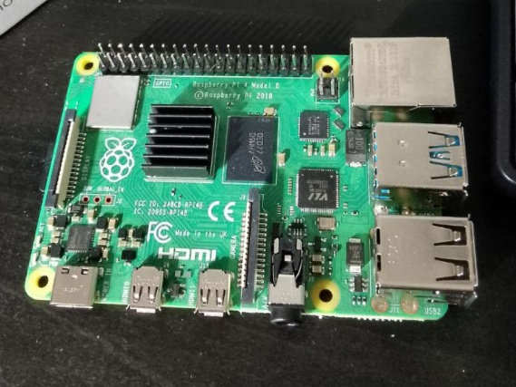
Als Grundlage dient ein Raspberry Pi 4. Ausschlaggebend waren die frei zugänglichen Anschlussstifte, über die sich Peripheriegeräte unmittelbar anbinden lassen, sowie die umfangreiche Verfügbarkeit erprobter Programmbibliotheken für gängige Module. Ein Mikrocontroller wie ein Arduino wäre für die reine Kartenerkennung ebenfalls geeignet gewesen, hätte jedoch keine vollwertige Netzwerkanbindung und kein Betriebssystem mitgebracht – beides wird benötigt, da das Terminal verschlüsselte Anfragen an die Schnittstelle absetzt und über das Netzwerk gewartet wird.
Abbildung 24 Raspberry Pi 4

9.3.3 Das NFC-Modul
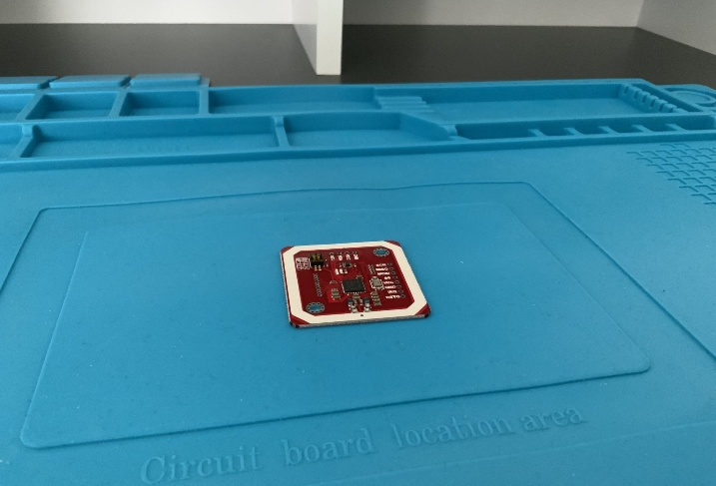
Für die Kartenerkennung wurde ein Modul mit dem Chip PN532 gewählt. Es unterstützt den in Abschnitt 9.2 genannten Standard und damit die verwendeten MIFARE-Karten. Von Vorteil ist zudem, dass das Modul drei verschiedene Kommunikationsarten beherrscht, sodass bei Schwierigkeiten mit einer Variante auf eine andere ausgewichen werden könnte.
Abbildung 25 PN532 Modul

9.3.4 Das Display
Ursprünglich vorgesehen war ein Display mit sechzehn Zeichen auf zwei Zeilen. Beschafft wurde stattdessen ein größeres Modell mit zwanzig Zeichen auf vier Zeilen. Diese Änderung erwies sich als vorteilhaft: Auf vier Zeilen lassen sich Kopfzeile, Begrüßung, Buchungsinformation und Status gleichzeitig darstellen, während bei zwei Zeilen zwischen den Informationen hätte gewechselt werden müssen – was die Ablesbarkeit bei einem Vorgang von wenigen Sekunden erheblich beeinträchtigt hätte.
Erwogen wurde außerdem der Einsatz eines Touchscreens. Davon wurde abgesehen, da günstige Modelle dieser Art häufig Schwierigkeiten mit der Treiberunterstützung bereiten. Vor allem aber benötigt ein Zeiterfassungsterminal keine Eingabemöglichkeit über den Bildschirm: Der Mitarbeiter legt lediglich seine Karte auf. Ein Touchscreen wäre damit funktional überdimensioniert gewesen und hätte zusätzliche Fehlerquellen eingeführt.
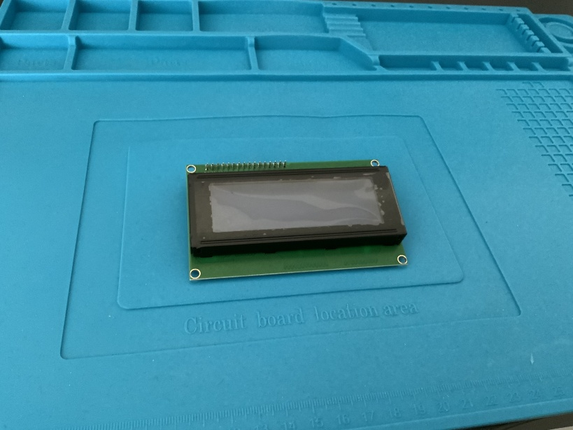
Abbildung 26 Display Chrono

9.3.5 Verweis auf das Foto
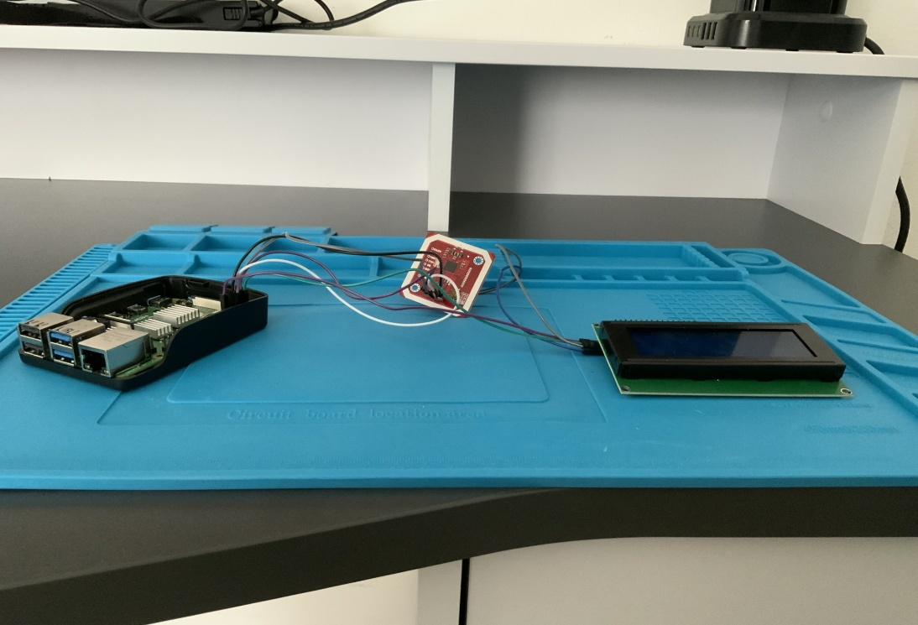
Abbildung 24 zeigt den fertigen Aufbau des Terminals.
Abbildung 27 Aufbau des Terminals

9.4 Inbetriebnahme des Einplatinenrechners

9.4.1 Das Betriebssystem
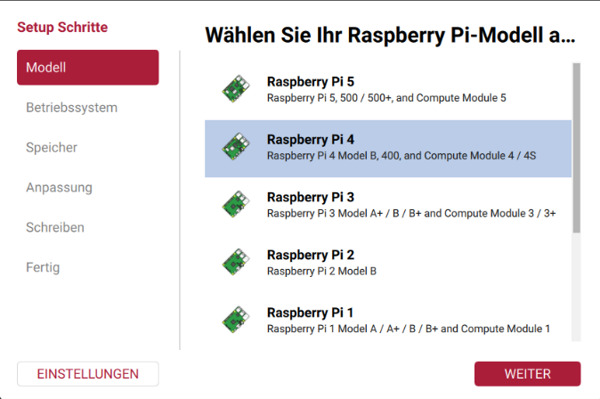
Der Raspberry Pi verfügt über keinen fest verbauten Speicher. Das Betriebssystem wird auf eine Speicherkarte geschrieben. Verwendet wurde Raspberry Pi OS in der Ausführung ohne grafische Oberfläche, da das Gerät ausschließlich über das Netzwerk verwaltet wird und ein Desktop weder benötigt wird noch sinnvoll wäre Arbeitsspeicher und Rechenleistung stünden dann vollständig für die eigentliche Aufgabe zur Verfügung.
Abbildung 28 Raspberry Pi Setup

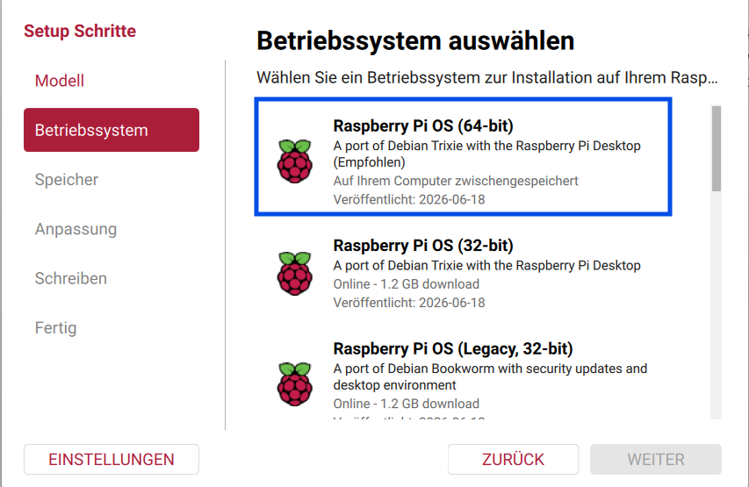
Abbildung 29 Betriebssystem auswählen

9.4.2 Die Vorkonfiguration
Das Schreibprogramm erlaubt es, bereits vor dem ersten Start mehrere Einstellungen zu hinterlegen: den Gerätenamen, ein Benutzerkonto mit Kennwort, die Zugangsdaten des Funknetzes sowie die Freigabe des Fernzugangs über SSH.
Diese Vorkonfiguration ist von entscheidender Bedeutung, da für das Projekt weder Bildschirm noch Tastatur zur Verfügung standen. Ohne hinterlegte Netzwerkdaten und freigeschalteten Fernzugang wäre nach dem ersten Start keinerlei Verbindung zum Gerät möglich gewesen, und die Speicherkarte hätte neu beschrieben werden müssen.

9.4.3 Die erste Verbindung
Nach dem Einlegen der Karte und dem Anschließen der Stromversorgung startet das Gerät und verbindet sich selbsttätig mit dem hinterlegten Funknetz. Der Verbindungsaufbau erfolgt anschließend vom Arbeitsplatzrechner aus über den Gerätenamen. Schlägt dessen Auflösung fehl, lässt sich die Verbindung ersatzweise über die Adresse herstellen, die sich in der Geräteübersicht des Routers ermitteln lässt.
Wird die Speicherkarte zu einem späteren Zeitpunkt neu beschrieben, erhält das Gerät einen neuen Sicherheitsschlüssel. Der Arbeitsplatzrechner verweigert dann die Verbindung mit einer Warnung, da der hinterlegte Schlüssel nicht mehr übereinstimmt. Der alte Eintrag ist in diesem Fall zu entfernen.

9.4.4 Aktivierung der Schnittstelle
Nach der ersten Anmeldung wurde das System aktualisiert und die benötigten Werkzeuge nachinstalliert. Anschließend war die I2C-Schnittstelle zu aktivieren, über die beide Peripheriegeräte angebunden werden. Sie ist im Auslieferungszustand abgeschaltet und wird über das Konfigurationswerkzeug des Systems freigegeben. Ergänzend wurde die Übertragungsgeschwindigkeit des Busses in der Startkonfiguration festgelegt.

9.4.5 Die Stolperfalle
Bei der Bearbeitung dieser Konfigurationsdatei trat ein Fehler auf, dessen Ursache zunächst nicht erkennbar war. Ein zusätzliches Leerzeichen innerhalb der Parameterangabe führt dazu, dass die gesamte Zeile ohne jede Meldung übergangen wird. Weder beim Start noch im Protokoll erscheint ein Hinweis; die Einstellung ist schlicht wirkungslos.
Derartige Fehler sind besonders zeitaufwendig, da die Konfiguration bei oberflächlicher Betrachtung zutreffend erscheint. Als praktikables Vorgehen erwies es sich, die Datei nach der Bearbeitung gezielt auszulesen und die tatsächlich eingetragene Zeile zu prüfen, statt sich auf die Erinnerung an die vorgenommene Änderung zu verlassen.
Der Fernzugang über SSH bildet zugleich die Grundlage für die spätere Verwaltung des Terminals im laufenden Betrieb. Da das Gerät nach Abschluss der Einrichtung ohne Bildschirm und Tastatur betrieben wird, erfolgen sämtliche Anpassungen an der Software über diesen Weg.

9.5 Verkabelung über den I2C-Bus

9.5.1 Was der I2C-Bus leistet
Beide Peripheriegeräte – das Lesemodul und das Display – werden über denselben Bus angebunden. Dieser benötigt lediglich zwei Datenleitungen: eine für die eigentlichen Daten und eine für den Takt, der die Übertragung zwischen den Teilnehmern synchronisiert. An diese beiden Leitungen lassen sich mehrere Geräte parallel anschließen, wobei jedes über eine eigene Adresse angesprochen wird.
Der Vorteil zeigt sich unmittelbar am vorliegenden Aufbau: Zwei Geräte belegen zusammen nicht mehr Anschlüsse als eines. Bei anderen Übertragungsverfahren wäre für jedes Gerät eine eigene Auswahlleitung erforderlich.

9.5.2 Anschluss des Lesemoduls
Das Lesemodul verfügt über zwei Anschlussreihen für unterschiedliche Übertragungsarten. Verwendet wurde die für I2C vorgesehene Reihe. Die Zuordnung zu den Anschlüssen des Einplatinenrechners zeigt Tabelle 24.

Anschluss am Modul | Anschluss am Raspberry Pi | Funktion
VCC | Pin 1 (3,3 V) | Stromversorgung
GND | Pin 6 | Masse
SDA | Pin 3 (GPIO2) | Datenleistung
SCL | Pin 5 (GPIO 3) | Taktleistung
Tabelle 24 Anschlussbelegung des NFC-Moduls
Zusätzlich ist am Modul über einen Schalterblock die gewünschte Übertragungsart einzustellen. Für I2C ist der erste Schalter auf Ein, der zweite auf Aus zu setzen; die Zuordnung ist auf der Platine aufgedruckt. Wird diese Einstellung übersehen, bleibt das Modul auf dem Bus unsichtbar, obwohl die Verkabelung zutreffend ist.
Da die Anschlusspunkte ab Werk nicht mit Stiftleisten bestückt waren, mussten diese eingelötet werden. Ohne feste Verbindung ließen sich die Kabel nicht zuverlässig aufstecken.

9.5.3 Anschluss des Displays
Das Display wurde parallel zum Lesemodul an denselben Bus angeschlossen. Die Stromversorgung erfolgt hier jedoch mit fünf Volt statt mit 3,3 Volt, da die Hintergrundbeleuchtung bei geringerer Spannung zu dunkel bleibt.
Anschluss am Display | Anschluss am Raspberry Pi | Funktion
VCC | Pin 2 (5 V) | Stromversorgung
GND | Pin 9 | Masse
SDA | Gemeinsam mit dem NFC-Modul | Datenleistung
SCL | Gemeinsam mit dem NFC-Modul | Taktleistung
Tabelle 25 Anschlussbelegung des Displays

9.5.4 Das praktische Problem
An dieser Stelle ergab sich eine praktische Schwierigkeit. An einem Anschlussstift findet nur ein Kabel Platz, die beiden Datenleitungen werden jedoch von beiden Geräten benötigt. Die Leitungen des Displays wurden daher nicht unmittelbar am Einplatinenrechner, sondern an den bereits eingelöteten Stiften des Lesemoduls angeschlossen. Elektrisch ist dies zulässig, da der Bus gerade als gemeinsam genutzte Leitung ausgelegt ist – alle Teilnehmer liegen ohnehin parallel. Sauberer wäre eine Verteilerplatine gewesen, die für den vorliegenden Aufbau jedoch entbehrlich war.
Ob beide Geräte korrekt angeschlossen sind, lässt sich mit einem Suchlauf über den Bus feststellen. Dieser gibt sämtliche gefundenen Adressen aus. Erscheinen beide erwarteten Adressen, ist die Verkabelung in Ordnung und die Fehlersuche kann sich auf die Software beschränken. Erscheint eine Adresse nicht, liegt die Ursache in der Verkabelung, der Schalterstellung oder der Stromversorgung.
Dieser Suchlauf erwies sich als das wichtigste Hilfsmittel bei der Inbetriebnahme, da er eine klare Trennung zwischen Hardware- und Softwarefehlern erlaubt. Ohne ihn wäre bei jeder Fehlfunktion offengeblieben, ob die Ursache in der Verkabelung oder im Programm zu suchen ist.
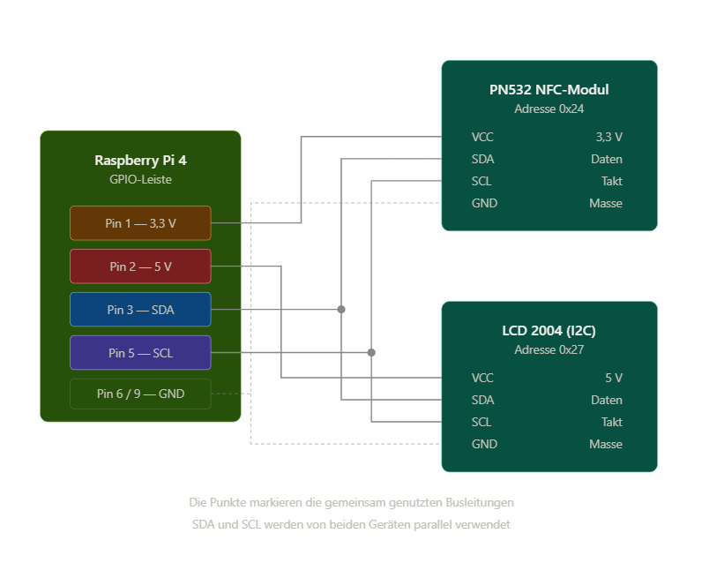
Abbildung 30 Grafische Darstellung der Verkabelung

9.6 Die Terminalsoftware

9.6.1 Sprache und Aufbau
Das Steuerprogramm wurde in Python entwickelt. Ausschlaggebend war die Verfügbarkeit erprobter Programmbibliotheken für beide Peripheriegeräte sowie der Umstand, dass Python auf dem Betriebssystem des Einplatinenrechners bereits vorhanden ist.
Das Programm gliedert sich in vier Bereiche: den Aufbau der Verbindung zu Lesemodul und Display, die formatierte Ausgabe auf dem Display, die Übermittlung der Kartenkennung an die Schnittstelle sowie die Hauptschleife, die den Kartenleser fortlaufend abfragt. Diese Trennung erlaubt es, einzelne Bereiche unabhängig voneinander anzupassen – soll etwa später ein anderes Anzeigegerät verwendet werden, ist allein der Ausgabebereich betroffen.
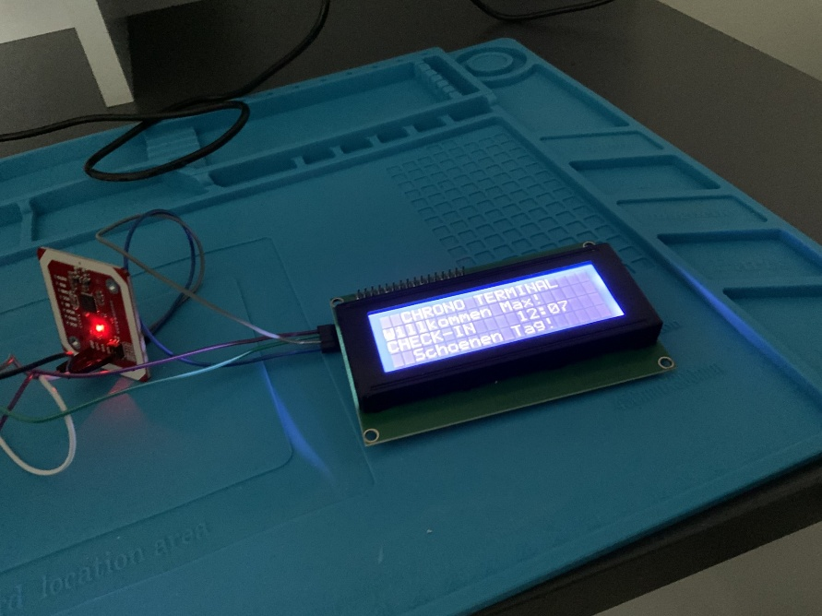
Abbildung 31 Chrono Check-In

9.6.2 Die Ausgabe
Bei der Ausgabe auf dem Display ist zu berücksichtigen, dass jede Zeile genau zwanzig Zeichen umfasst. Längere Texte werden abgeschnitten, kürzere mit Leerzeichen aufgefüllt. Letzteres ist notwendig, weil das Display beim Überschreiben einer Zeile nur so viele Zeichen ersetzt, wie neu übertragen werden. Ohne Auffüllen blieben Reste der vorherigen Anzeige stehen, sodass etwa nach der Meldung „Willkommen Mustermann" bei einer nachfolgenden kürzeren Meldung noch Zeichenfragmente sichtbar wären.
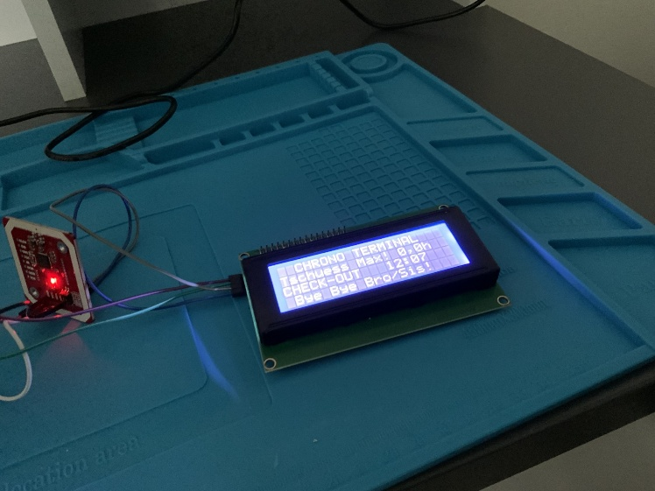
Abbildung 32 Chrono Check-Out

9.6.3 Die Mehrfachbuchung
Ein grundlegendes Problem ergibt sich aus der Arbeitsweise des Lesemoduls. Es meldet nicht das Auflegen einer Karte als einmaliges Ereignis, sondern gibt bei jeder Abfrage zurück, ob gegenwärtig eine Karte im Feld liegt. Bleibt eine Karte auf dem Leser liegen, würde sie mehrfach je Sekunde erkannt und damit fortlaufend abwechselnd An- und Abmeldungen auslösen.
Das Programm merkt sich daher die zuletzt gelesene Kennung. Wird dieselbe Karte erneut erkannt, wird der Vorgang übergangen. Erst wenn die Abfrage keine Karte mehr meldet – die Karte also entfernt wurde –, wird die gespeicherte Kennung zurückgesetzt und eine erneute Buchung möglich. Dieselbe Karte kann somit nur nach zwischenzeitlichem Entfernen erneut gebucht werden.

9.6.4 Buskonflikt
Da sich Lesemodul und Display denselben Bus teilen, kann es zu Zugriffskonflikten kommen. Diese äußern sich als Übertragungsfehler und würden das Programm ohne entsprechende Behandlung zum Abbruch bringen. Ein Terminal darf jedoch nicht aufgrund eines einzelnen fehlgeschlagenen Zugriffs ausfallen.
Zwei Maßnahmen wurden daher getroffen. Sämtliche Schreibzugriffe auf das Display sind mit einer Fehlerbehandlung versehen: Ein fehlgeschlagener Zugriff wird übergangen, die nächste Aktualisierung stellt die Anzeige wieder her. Da die Anzeige ohnehin sekündlich neu geschrieben wird, bleibt ein einzelner ausgelassener Vorgang für den Benutzer unbemerkt. Zusätzlich erfolgt der Verbindungsaufbau zum Display mit mehreren Wiederholungsversuchen, da beim Programmstart zahlreiche Befehle in kurzer Folge übertragen werden und die Wahrscheinlichkeit eines Konflikts dort am höchsten ist.
Bemerkenswert ist der Unterschied zur Fehlerbehandlung in der Weboberfläche, wie sie in Abschnitt 7.5 beschrieben wurde. Dort erwies sich das stillschweigende Abfangen von Fehlern als nachteilig, weil die Ursache verborgen blieb. Hier ist es die zutreffende Vorgehensweise, da der Fehler vorübergehender Natur ist und sich von selbst behebt. Die Frage, ob ein Fehler gemeldet oder übergangen werden sollte, lässt sich demnach nicht pauschal beantworten, sondern hängt davon ab, ob eine Wiederholung Aussicht auf Erfolg hat.

9.6.5 Verweis auf den Anhang
Der vollständige Quelltext des Steuerprogramms findet sich in Anhang F.

9.7 Anbindung an die Schnittstelle

9.7.1 Der Aufruf
Die Übermittlung erfolgt über eine verschlüsselte Anfrage an den in Abschnitt 6.8 beschriebenen Endpunkt. Übertragen wird ausschließlich die gelesene Kartenkennung. Die Antwort enthält eine Angabe darüber, ob die Buchung erfolgreich war, sowie einen Text, der unmittelbar auf dem Display dargestellt wird.
Diese Aufteilung setzt die in Abschnitt 9.1 beschriebene Entwurfsentscheidung konsequent um: Das Terminal formuliert die anzuzeigende Meldung nicht selbst, sondern übernimmt sie aus der Antwort. Ändert sich der Wortlaut einer Rückmeldung, ist ausschließlich die Schnittstelle betroffen; die Terminalsoftware bleibt unverändert.

9.7.2 Fehlerbehandlung
Da eine Netzwerkverbindung nicht in jedem Fall zustande kommt, werden zwei Fehlerfälle gesondert behandelt. Antwortet der Server innerhalb einer festgelegten Frist nicht, wird der Versuch abgebrochen und eine entsprechende Meldung dargestellt. Kommt überhaupt keine Verbindung zustande, erscheint ein Hinweis auf die fehlende Erreichbarkeit.
Wesentlich ist, dass in beiden Fällen keine Buchung erfolgt und dies für den Mitarbeiter unmittelbar erkennbar ist. Eine unterbliebene Buchung, die als erfolgreich gemeldet würde, wäre der ungünstigste denkbare Fall: Der Mitarbeiter verließe das Terminal in der Annahme, seine Zeit sei erfasst, während der Datensatz tatsächlich nicht angelegt wurde.

9.7.3 Die Zertifikatsprüfung
Bei der verschlüsselten Verbindung ergibt sich eine Einschränkung. Da das verwendete Zertifikat selbst ausgestellt und nicht von einer anerkannten Stelle bestätigt ist, würde die Prüfung fehlschlagen und die Verbindung verweigert. Für den Testbetrieb wurde die Zertifikatsprüfung daher abgeschaltet.
Diese Einstellung ist für einen produktiven Betrieb nicht vertretbar, da mit der Prüfung zugleich die Gewissheit entfällt, tatsächlich mit dem vorgesehenen Server zu kommunizieren. Erforderlich wäre entweder ein Zertifikat einer anerkannten Stelle oder die Hinterlegung des eigenen Zertifikats als vertrauenswürdig auf dem Terminal. Der Punkt ist in Abschnitt 9.9 als offene Aufgabe vermerkt.

9.7.4 Die Adresse
Gegenwärtig verweist die hinterlegte Adresse noch auf den Entwicklungsrechner und nicht auf den in Kapitel 10 beschriebenen Anwendungsserver. Für den Betrieb im Zielzustand ist diese Angabe anzupassen. Da sie an genau einer Stelle im Programm hinterlegt ist, beschränkt sich die Änderung auf eine Zeile.

9.7.5 Netzwerkanbindung
Das Terminal ist über Funk in das Netzwerk eingebunden. Für einen dauerhaften Betrieb an einem festen Standort wäre eine kabelgebundene Anbindung vorzuziehen, da sie Störungsunanfälliger ist und keine Zugangsdaten auf dem Gerät erfordert. Für den vorliegenden Aufbau war die Funkanbindung jedoch praktikabler, weil das Gerät während der Entwicklung mehrfach den Standort wechselte.

9.8 Automatischer Start

9.8.1 Die Anforderung
Ein Terminal muss nach dem Einschalten selbsttätig betriebsbereit sein. Ein Gerät, bei dem sich nach jedem Stromausfall zunächst jemand anmelden müsste, um das Programm zu starten, untauglich. Das Steuerprogramm wurde daher als Systemdienst eingerichtet.

9.8.2 Wie das funktioniert
Die Verwaltung solcher Dienste übernimmt unter Linux die Systemverwaltung. In einer Beschreibungsdatei wird hinterlegt, welches Programm auszuführen ist, unter welchem Benutzerkonto dies geschehen soll und ab welchem Zeitpunkt im Startvorgang. Für das Terminal wurde festgelegt, dass der Start erst nach dem Aufbau der Netzwerkverbindung erfolgt, da das Programm andernfalls unmittelbar auf eine nicht erreichbare Schnittstelle träfe.
Zusätzlich wurde ein selbsttätiger Neustart eingerichtet. Beendet sich das Programm unerwartet, wird es nach kurzer Wartezeit erneut gestartet. Damit ist das Terminal auch dann wieder betriebsbereit, wenn ein nicht behandelter Fehler zum Abbruch führt.

9.8.3 Die Wartezeit
Die Wartezeit vor dem Neustart ist dabei nicht ohne Bedeutung. Ohne sie würde ein Programm, das bereits beim Start scheitert, in kurzer Folge immer wieder neu gestartet – ein Zustand, der das System belastet und die Fehlersuche erschwert, da die Protokolleinträge in großer Zahl anfallen. Eine Verzögerung von einigen Sekunden verhindert dies.

9.8.4 Nachweis
Der ordnungsgemäße Ablauf wurde durch mehrfaches Trennen und erneutes Anschließen der Stromversorgung geprüft. Das Terminal war in allen Fällen nach dem Startvorgang ohne Eingriff betriebsbereit und zeigte die Ruheanzeige mit Datum und Uhrzeit.

9.9 Erkenntnisse und offene Punkte

9.9.1 Erreichter Stand
Das Terminal erfüllt die in Abschnitt 3.2 formulierten Anforderungen. Das Auflegen einer zugeordneten Karte löst eine Buchung aus, die Rückmeldung erscheint auf dem Display, und die Buchung ist unmittelbar in der Weboberfläche sichtbar. Nach einer Unterbrechung der Stromversorgung ist das Gerät ohne Eingriff wieder betriebsbereit.

9.9.2 Erkenntnisse
Aus der Umsetzung lassen sich mehrere Erkenntnisse ableiten. Als wesentliche Hilfe erwies sich die Möglichkeit, die Verbindung der Peripheriegeräte unabhängig von der Software zu prüfen. Der Suchlauf über den Bus erlaubte in jedem Fehlerfall eine klare Trennung zwischen Verkabelungs- und Programmfehlern und ersparte damit erhebliche Suchzeit.
Als aufwendigste Fehlerquelle erwiesen sich Konfigurationsangaben, die bei fehlerhafter Schreibweise ohne jede Meldung übergangen werden. Anders als ein Programmierfehler, der zu einer Fehlermeldung führt, bleibt ein solcher Fehler vollständig unsichtbar. Als Vorgehen bewährte sich, die tatsächlich eingetragene Zeile nach jeder Änderung gezielt auszulesen.
Schließlich bestätigte sich die Entscheidung, sämtliche fachliche Logik in der Schnittstelle zu belassen. Die Terminalsoftware blieb dadurch schlank und musste bei Änderungen an den Buchungsregeln nicht angepasst werden.

9.9.3 Offene Punkte
Drei Punkte sind für einen produktiven Einsatz offen. Der Aufbau befindet sich gegenwärtig auf einer Steckplatine; für den dauerhaften Betrieb wären die Verbindungen zu verlöten und in einem Gehäuse unterzubringen, da Steckverbindungen sich durch Erschütterung lösen können. Die in Abschnitt 9.7 beschriebene Zertifikatsprüfung ist wiederherzustellen. Und die hinterlegte Adresse der Schnittstelle ist auf den Anwendungsserver umzustellen.

Kapitel 10 – Deployment

10.1 Ausgangslage
Bis zu diesem Zeitpunkt liefen Schnittstelle und Weboberfläche ausschließlich auf dem Entwicklungsrechner. Die in Kapitel 4 beschriebene Architektur war damit nur teilweise umgesetzt: Der Datenbankserver war eingerichtet und in Betrieb, der Anwendungsserver hingegen enthielt lediglich das Betriebssystem.
Für den Nachweis der Funktionsfähigkeit wäre dieser Zustand unzureichend gewesen. Eine Anwendung, die ausschließlich in der Entwicklungsumgebung läuft, lässt offen, ob die geplante Architektur tatsächlich tragfähig ist. Gerade jene Fragen, die beim Betrieb auf getrennten Systemen entstehen – Erreichbarkeit über das Netzwerk, Berechtigungen des ausführenden Kontos, Konfiguration außerhalb der Entwicklungsumgebung –, bleiben unbeantwortet, solange alles auf demselben Rechner läuft.
Hinzu kommt, dass die Entwicklungsumgebung Aufgaben übernimmt, die im Betrieb der Webserver leisten muss. Sie startet die Anwendung, weist ihr einen Anschluss zu und stellt ein Zertifikat für die verschlüsselte Verbindung bereit. All dies war auf dem Anwendungsserver erst einzurichten.
Tabelle 26 zeigt den Zustand der beteiligten Systeme zu Beginn der Überführung.
System | Adresse | Zustand
ChronoDB-Server | 192.168.137.10 | SQL-Server 2022 in Betrieb
ChronoApp-Server | 192.168.137.11 | Deployment Server
Enwicklungsrechner | 192.168.137.1 | Schnittstelle und Oberfläche im Entwicklungsbetrieb
NFC-Terminal | Funktnetz | Verweist auf den Entwicklungsrechner
Tabelle 26 Ausgangslage vor dem Deployment

10.2 Vorbereitung des Anwendungsserver

10.2.1 Die Prüfung zuerst
Zu Beginn wurde geprüft, ob der Anwendungsserver den Datenbankserver erreicht. Diese Prüfung steht bewusst am Anfang: Ohne bestehende Datenbankverbindung wäre jede weitere Einrichtung vergeblich, und ein später auftretender Fehler ließe sich nicht mehr eindeutig zuordnen. Die Prüfung erfolgte mit demselben Werkzeug, das bereits in Abschnitt 4.4 zum Einsatz kam, und bestätigte die Erreichbarkeit des Datenbankanschlusses.

10.2.2 Der Webserver
Anschließend wurde der Webserver eingerichtet. Windows Server bringt diese Funktion mit, aktiviert sie jedoch nicht im Auslieferungszustand. Nach der Aktivierung war der Server über den Browser erreichbar und zeigte die Standardseite.

10.2.3 Das Erweiterungsmodul
Der Webserver allein kann Anwendungen dieser Bauart nicht ausführen. Anders als bei älteren Verfahren, bei denen der Webserver die Anwendung selbst ausführt, läuft eine .NET-Anwendung in einem eigenen Prozess. Der Webserver nimmt lediglich die Anfragen entgegen und reicht sie an diesen Prozess weiter. Erforderlich ist dafür ein Erweiterungsmodul, das gesondert zu installieren ist.
Diese Trennung hat einen praktischen Vorteil: Die Anwendung ist von der Version des Webservers weitgehend unabhängig, und ein Absturz des Anwendungsprozesses beeinträchtigt den Webserver selbst nicht. Nach der Installation wurde geprüft, ob das Modul ordnungsgemäß registriert ist.

10.3 Erstellung und Übertragung der Anwendungspakete

10.3.1 Die Veröffentlichungsfassung
Auf dem Entwicklungsrechner wurden beide Anwendungen in einer für den Betrieb bestimmten Fassung erzeugt. Dabei werden sämtliche benötigten Programmbibliotheken zusammengetragen, Informationen für die Fehlersuche entfernt und der Programmcode auf Geschwindigkeit hinübersetzt. 7.6.1
Der Unterschied zur Entwicklungsfassung ist nicht allein eine Frage der Dateigröße. Die Entwicklungsfassung enthält zusätzliche Prüfungen und gibt bei Fehlern ausführliche Meldungen aus, die Rückschlüsse auf den inneren Aufbau der Anwendung zulassen. Im Betrieb sind solche Meldungen unerwünscht, da sie einem Angreifer wertvolle Hinweise liefern.

10.3.2 Die Übertragung
Die Übertragung der erzeugten Dateien auf den Anwendungsserver erwies sich als unerwartet aufwendig. Der zunächst gewählte Weg über eine Netzwerkfreigabe schlug mehrfach fehl. Tabelle 27 zeigt die Versuche in ihrer zeitlichen Abfolge.
Vorgehen | Ergebnis | Ursache
Freigabe angelegt, Zugriff vom Server | Pfad nicht gefunden | Netzwerkprofil stand auf Öffentlich
Netzwerkprofil auf Privat umgestellt | Zugriff verweigert | Fehlende Anmeldedaten
Anmeldung mit lokalem Benutzernamen | Kennwort abgewiesen | Anmeldung erfolgt über ein Microsoft-Konto
Laufwerksumleitung der Virtualisierung | Erfolgreich | Umgeht die Netzwerkfreigabe vollständig
Tabelle 27 Versuche zur Dateiübertragung
Jeder dieser Fehlschläge hatte eine eigene Ursache. Windows unterscheidet zwischen öffentlichen und privaten Netzwerken und unterbindet in öffentlichen Netzwerken sämtliche Freigaben – eine sinnvolle Voreinstellung, die in diesem Fall jedoch zunächst übersehen wurde. Nach der Umstellung scheiterte der Zugriff an fehlenden Anmeldedaten, und der naheliegende Versuch mit dem lokalen Benutzernamen schlug fehl, weil die Anmeldung am Entwicklungsrechner über ein Microsoft-Konto erfolgt und der lokale Name daher nicht als Anmeldename dient.
Gelöst wurde das Problem, indem in den Verbindungseinstellungen der virtuellen Maschine ein Laufwerk des Wirtssystems eingeblendet wurde. Dieses erscheint innerhalb der virtuellen Maschine wie ein lokales Laufwerk, sodass sich die Dateien unmittelbar kopieren ließen.
Daraus ergibt sich eine allgemeine Erkenntnis: Bei virtuellen Maschinen ist die Laufwerksumleitung der Virtualisierungslösung der zuverlässigere Weg gegenüber einer Netzwerkfreigabe. Sie ist unabhängig vom Netzwerkprofil, erfordert keine gesonderten Anmeldedaten und umgeht damit sämtliche der zuvor aufgetretenen Hindernisse. Bemerkenswert ist zudem, dass keiner der drei Fehlschläge ein technisches Problem im engeren Sinne darstellte – sämtliche Ursachen lagen in Voreinstellungen des Betriebssystems, die für sich genommen sinnvoll sind.
Die Fehlersuche bei der Dateiübertragung beanspruchte einen erheblichen Teil der für das Deployment vorgesehenen Zeit. Dies bestätigt die in Abschnitt 2.7 getroffene Feststellung, dass der Aufwand für Störungen in der ursprünglichen Planung systematisch unterschätzt wurde. Die eigentliche Einrichtung der Anwendungen nahm demgegenüber deutlich weniger Zeit in Anspruch als die Frage, wie die Dateien überhaupt auf den Server gelangen.

10.4 Einrichtung im Webserver

10.4.1 Die beiden Anwendungen
Auf dem Anwendungsserver sind zwei Anwendungen einzurichten: die Programmierschnittstelle und die Weboberfläche. Beide werden getrennt betrieben, jede mit eigenem Verzeichnis und eigenem Anwendungspool. Diese Trennung entspricht der bereits in Abschnitt 7.2 beschriebenen Aufteilung und hat einen praktischen Vorteil: Ein Fehler in einer der beiden Anwendungen führt nicht dazu, dass die andere ebenfalls ausfällt.

10.4.2 Der Anwendungspool
Ein Anwendungspool bestimmt, in welchem Prozess eine Anwendung ausgeführt wird und unter welchem Benutzerkonto dies geschieht. Da .NET-Anwendungen, wie in Abschnitt 10.2 beschrieben, in einem eigenen Prozess laufen und der Webserver die Anfragen lediglich weiterreicht, ist im Anwendungspool keine verwaltete Laufzeitversion zu hinterlegen. Die entsprechende Einstellung bleibt daher leer. Eine Angabe, die zunächst widersprüchlich erscheint, sich aus der Bauart jedoch unmittelbar erklärt.

10.4.3 Berechtigung
Das Konto, unter dem der Anwendungspool ausgeführt wird, benötigt Leserechte auf das Anwendungsverzeichnis. Fehlen diese, lässt sich die Anwendung nicht starten, wobei die Fehlermeldung des Webservers nicht unmittelbar auf die Ursache verweist. Die Vergabe der Berechtigungen ist daher Bestandteil der Einrichtung und nicht erst im Fehlerfall vorzunehmen.

10.4.4 Prüfung des Ergebnisses
Nach der Einrichtung lässt sich der Zustand beider Anwendungen über die Verwaltungsbefehle des Webservers abfragen:
Import-Module WebAdministration
Get-Website | Select-Object Name, State, PhysicalPath
Get-IISAppPool | Select-Object Name, State
Die Ausgabe zeigt für beide Anwendungen den Zustand „Gestartet" sowie die zugeordneten Verzeichnisse.

10.4.5 Die Konfigurationsdatei
Eine Anpassung war an der Konfiguration der Weboberfläche erforderlich. Die dort hinterlegte Adresse der Schnittstelle verwies auf den Entwicklungsrechner und musste auf den Anwendungsserver umgestellt werden. Wie in Abschnitt 7.3 dargestellt, ist diese Adresse an genau einer Stelle hinterlegt, sodass sich die Änderung auf einen Eintrag beschränkte.
Zu beachten ist, dass Änderungen an der Konfiguration erst nach einem Neustart des Anwendungspools wirksam werden. Die Anwendung liest die Datei beim Start ein und behält die Werte anschließend im Arbeitsspeicher.

10.4.6 Abschließende Prüfung
Zum Abschluss wurde die vollständige Kette geprüft: Aufruf der Weboberfläche über die Adresse des Anwendungsservers, Anmeldung mit einem Testkonto, Abruf der Zeitbuchungen. Da die Oberfläche ihre Daten über die Schnittstelle bezieht und diese wiederum über den Datenbankserver, bestätigt ein erfolgreicher Durchlauf zugleich die Funktionsfähigkeit sämtlicher Verbindungen.

10.5 Erreichter Stand

10.5.1 Der Zielzustand
Mit dem Deployment ist die in Kapitel 4 beschriebene Architektur vollständig umgesetzt. Tabelle 28 stellt den erreichten Zustand dar.
System | Adresse | Zustand
Chrono DB-Server | 192.168.137.10 | SQL-Server 2022 Datenbank in Betrieb
Chrono App-Server | 192.168.137.11 | Webserver mit Schnittstelle und Weboberfläche
NFC-Terminal | Funknetz | Raspberry Pi mit Steuerprogramm als Systemdienst
Entwicklerrechner | 192.168.137.1 | Für den Betrieb nicht mehr erforderlich
Tabelle 28 Systemzustand nach dem Deployment
Was das bedeutet
Wesentlich an diesem Zustand ist die letzte Zeile. Der Entwicklungsrechner wird für den Betrieb des Systems nicht mehr benötigt. Sämtliche Bestandteile laufen auf den dafür vorgesehenen Servern, und die Anwendung ist von jedem Rechner im Netzwerk erreichbar. Damit ist zugleich nachgewiesen, dass die Anwendung außerhalb der Entwicklungsumgebung lauffähig ist – eine Aussage, die sich allein durch den Betrieb auf dem Entwicklungsrechner nicht treffen ließe.
Für einen produktiven Einsatz verbleiben mehrere Aufgaben. Das verwendete Zertifikat ist selbst ausgestellt, weshalb Browser beim Aufruf eine Warnung anzeigen und die in Abschnitt 9.7 beschriebene Prüfung auf dem Terminal abgeschaltet werden musste. Erforderlich wäre ein Zertifikat einer anerkannten Stelle oder die Hinterlegung des eigenen Zertifikats als vertrauenswürdig auf sämtlichen beteiligten Systemen.
Die Adresse der Schnittstelle im Steuerprogramm des Terminals verweist weiterhin auf den Entwicklungsrechner und ist auf den Anwendungsserver umzustellen. Zudem bestehen die in Abschnitt 4.5 und Abschnitt 6.7 angesprochenen Punkte fort: die zu weit gefasste Freigabe des Datenbankanschlusses in der Firewall, die unverschlüsselte Datenbankverbindung, die Verwendung des Administratorkontos für den Datenbankzugriff sowie die uneingeschränkte Freigabe fremder Herkunftsadressen.
Sämtliche dieser Punkte betreffen nicht die Funktionsfähigkeit, sondern die Absicherung des Systems. Sie sind Ausdruck des Umstands, dass die Umgebung als abgeschlossene Testumgebung ohne reale Daten betrieben wird und die Einrichtung durchgängig darauf ausgerichtet war, den Funktionsnachweis innerhalb des verfügbaren Zeitrahmens zu erbringen. Für einen Betrieb mit echten Personaldaten wäre jeder einzelne Punkt vor der Inbetriebnahme zu beheben. Die vollständige Zusammenstellung findet sich in Kapitel 11.

Kapitel 11 – Test und Qualitätssicherung

11.1 Teststrategie
Ein System dieser Größenordnung kann auf verschiedenen Ebenen getestet werden. Auf der untersten Ebene stehen einzelne Berechnungen, beispielsweise die Ermittlung der Arbeitstage innerhalb eines bestimmten Zeitraums. Darüber liegt das Zusammenspiel mehrerer Komponenten, etwa vom Aufruf einer Funktion über die Berechtigungsprüfung bis hin zum Zugriff auf die Datenbank. Auf der obersten Ebene wird schließlich der gesamte Ablauf aus Sicht des Benutzers betrachtet – vom Auflegen der Karte am Terminal bis zur sichtbaren Zeitbuchung in der Weboberfläche.
Im Rahmen des Projekts wurden zwei dieser Ebenen abgedeckt. Die reine Berechnungslogik wurde mit automatisierten Tests geprüft. Das Zusammenspiel der einzelnen Komponenten sowie vollständige Abläufe aus Benutzersicht wurden hingegen manuell getestet. Auf automatisierte Tests für die Schnittstelle und die Weboberfläche wurde verzichtet, da deren Einrichtung zusätzlichen Aufwand verursacht hätte, der im verfügbaren Projektzeitraum nicht sinnvoll gewesen wäre.
Die manuellen Tests fanden fortlaufend während der Entwicklung statt. Sobald eine Funktion fertiggestellt war, wurde sie direkt überprüft. Zunächst erfolgte die Prüfung über die Schnittstelle und anschließend über die Weboberfläche. Dieses Vorgehen ergab sich bereits aus dem Aufbau der Anwendung, da jede neue Komponente auf den zuvor entwickelten Teilen aufsetzt. Bevor mit der nächsten Schicht begonnen werden konnte, musste daher sichergestellt sein, dass die vorherige korrekt funktioniert.
Ein Vorteil dieser Vorgehensweise war die schnelle Rückmeldung. Fehler wurden meist kurz nach ihrer Entstehung entdeckt, sodass sich die Ursache leichter eingrenzen ließ. Zu diesem Zeitpunkt war noch gut nachvollziehbar, welche Stellen im Programm zuletzt verändert worden waren. Der Nachteil manueller Tests besteht allerdings darin, dass immer nur die tatsächlich geprüften Fälle abgedeckt werden. Nach späteren Änderungen müssten bereits getestete Funktionen deshalb erneut kontrolliert werden. Geschieht das nicht, besteht die Gefahr, dass eine Änderung an einer Stelle unbemerkt eine andere, zuvor funktionierende Funktion beeinträchtigt.
Für die Tests wurde ein eigener Datenbestand erstellt, der mehrere Benutzerrollen und Abteilungen enthält. Die Testdaten wurden bewusst so gewählt, dass sich insbesondere die abteilungsabhängigen Berechtigungen überprüfen lassen. Ein Abteilungsleiter darf beispielsweise nur die Mitarbeiter seiner eigenen Abteilung sehen, während die Rolle HR Zugriff auf alle Mitarbeiter erhält. Mit Testdaten aus nur einer einzigen Abteilung wäre dieser Unterschied nicht sinnvoll überprüfbar gewesen.

11.2 Manuelle Testfälle
Die manuelle Prüfung erfolgte anhand festgelegter Testfälle, die jeweils eine Ausgangslage, eine Handlung und ein erwartetes Ergebnis beschreiben. Sämtliche nachfolgend aufgeführten Fälle wurden erfolgreich durchlaufen; das vollständige Testprotokoll findet sich in Anhang E.

Anmeldung und Zugangsschutz
- Anmeldung mit gültigen Zugangsdaten: Token wird ausgestellt, Weiterleitung zur Übersicht
- Anmeldung mit falschem Kennwort: Abweisung mit Hinweis auf verbleibende Versuche
- Fünf fehlgeschlagene Versuche: Konto wird für dreißig Minuten gesperrt
- Neuladen der Seite nach Anmeldung: Anmeldezustand bleibt erhalten
- Erste Anmeldung mit vorläufigem Kennwort: Änderung wird erzwungen

Berechtigungen
- Zugriff auf einen HR-Endpunkt mit Mitarbeiterrolle: Abweisung mit Statuscode 403
- Teamzeiten als Abteilungsleiter: nur Mitarbeiter der eigenen Abteilung sichtbar
- Teamzeiten als HR: sämtliche Mitarbeiter sichtbar

Fachliche Abläufe
- Urlaubsantrag mit ausreichendem Anspruch: Antrag wird angelegt, Status offen
- Urlaubsantrag über den Anspruch hinaus: Abweisung mit Angabe der verfügbaren Tage
- Genehmigung eines Urlaubsantrags: Anspruch wird entsprechend verringert
- Zeitkorrektur beantragen und genehmigen: Buchung entsteht, Antrag bleibt erhalten
- Mitarbeiter anlegen: Konto wird mit vorläufigem Kennwort erstellt

Terminal
- Karte auflegen: Buchung wird erfasst, Rückmeldung erscheint am Display
- Unbekannte Karte auflegen: Meldung ohne Buchung
- Karte liegen lassen: keine wiederholte Buchung
- Zweites Auflegen derselben Karte: Buchung wird beendet
- Neustart des Terminals: Gerät ist ohne Eingriff betriebsbereit

Besondere Aufmerksamkeit erforderte die Prüfung der Berechtigungen. Dabei genügt es nicht festzustellen, dass ein berechtigter Zugriff gelingt; ebenso ist zu prüfen, dass ein unberechtigter Zugriff scheitert. Zu diesem Zweck wurde in der Schnittstellenoberfläche ein Token der Rolle Mitarbeiter hinterlegt und anschließend ein Endpunkt aufgerufen, der der Rolle HR vorbehalten ist. Die Abweisung mit dem Statuscode 403 belegt, dass die Prüfung nicht nur im Programmcode vorhanden, sondern im laufenden Betrieb wirksam ist.
Nach demselben Grundsatz wurde die abteilungsbezogene Filterung geprüft. Der Nachweis erfolgte durch einen Vergleich derselben Seite unter zwei verschiedenen Anmeldungen: Der Abteilungsleiter erhielt ausschließlich die Mitarbeiter seiner Abteilung, die Rolle HR sämtliche. Da die Seite in beiden Fällen identisch ist, kann der Unterschied ausschließlich aus den von der Schnittstelle gelieferten Daten stammen.

11.3 Automatisierte Tests
Ergänzend zu den manuellen Prüfungen wurden insgesamt zwanzig automatisierte Tests für die Berechnungslogik erstellt. Diese Anzahl entspricht der Vorgabe aus dem Projektauftrag und dem dort festgelegten Erfolgskriterium. Als Testframework wurde xUnit verwendet, da es im .NET-Umfeld weit verbreitet ist und sich ohne zusätzlichen Aufwand in die Entwicklungsumgebung integrieren lässt.
Alle Tests folgen demselben grundlegenden Aufbau. Zunächst wird die Ausgangssituation vorbereitet, beispielsweise ein Zeitraum von Montag bis Freitag. Danach wird die zu prüfende Methode ausgeführt. Abschließend wird das tatsächliche Ergebnis mit dem erwarteten Wert verglichen. Stimmen beide Werte nicht überein, schlägt der Test fehl.
Auch die Benennung der Tests wurde einheitlich gestaltet. Aus dem Namen soll bereits hervorgehen, welche Funktion geprüft wird, unter welcher Bedingung der Test ausgeführt wird und welches Ergebnis erwartet wird. Dadurch lässt sich bei einem fehlgeschlagenen Test schneller erkennen, welcher Fall betroffen ist.
Insgesamt werden fünf Bereiche der Berechnungslogik abgedeckt. Bei der Berechnung der Arbeitstage wird neben einer normalen Arbeitswoche auch geprüft, dass Wochenenden nicht mitgezählt werden. Zusätzlich wird kontrolliert, dass ein Zeitraum mit vertauschtem Start- und Enddatum nicht zu einem negativen Ergebnis führt. Bei der Arbeitszeitberechnung werden unter anderem der Abzug von Pausen und das Verhalten bei einer noch laufenden Zeitbuchung ohne Endzeitpunkt geprüft. Weitere Tests betreffen die Berechnung von Überstunden, den Urlaubsanspruch sowie die maximale Dauer einer Zeitbuchung, nach deren Überschreitung eine automatische Abmeldung erfolgt.
Dabei wurden bewusst nicht nur typische Standardfälle getestet. Besonders wichtig sind auch Grenz- und Sonderfälle, da Fehler häufig genau dort auftreten. Deshalb wird beispielsweise geprüft, was passiert, wenn die eingetragene Pause länger ist als die gesamte Anwesenheit, wenn eine Schicht über Mitternacht hinausgeht oder wenn der vorhandene Urlaubsanspruch genau aufgebraucht wird. Auch in solchen Fällen soll die Anwendung ein sinnvolles Ergebnis liefern und weder negative Werte erzeugen noch mit einem Fehler abbrechen.
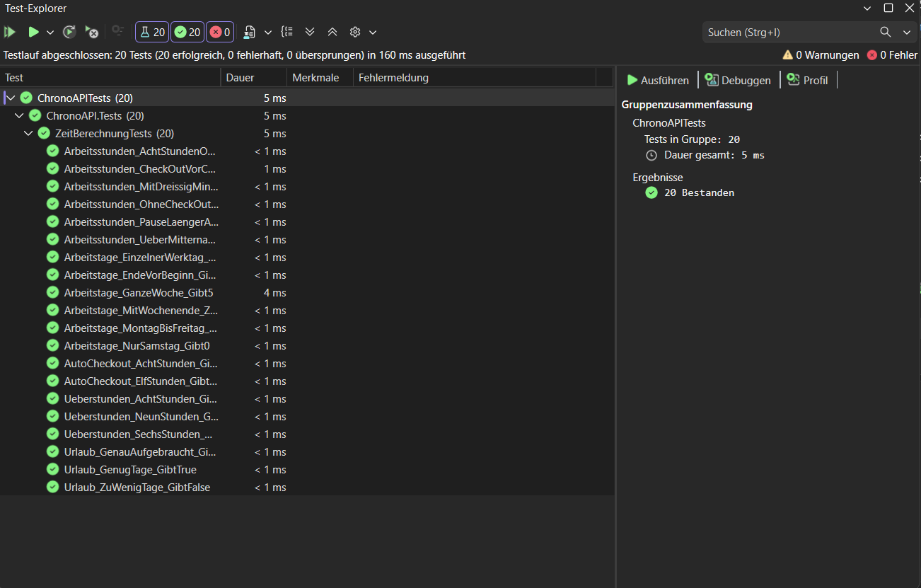
Ein vollständiger Durchlauf aller zwanzig Tests dauert weniger als eine Sekunde. Das erfolgreiche Testergebnis ist in Abbildung 29 dargestellt.
Tabelle 29 Ergebnis der automatisierten Tests

Tabelle 29 Ergebnis der automatisierten Tests
Anzumerken ist, dass die Berechnungslogik für die Tests in eine eigene Klasse überführt werden musste. Ursprünglich war sie unmittelbar in den Controllern implementiert und dort nur mit bestehender Datenbankverbindung ausführbar gewesen, was einem Test auf dieser Ebene entgegensteht. Daraus ergibt sich eine allgemeine Erkenntnis: Testbarkeit ist keine Eigenschaft, die sich einem System nachträglich hinzufügen lässt, sondern eine Folge seines Aufbaus. Wäre die Trennung zwischen Berechnung und Datenzugriff von Beginn an konsequent umgesetzt worden, hätte sich der Aufwand für die Erstellung der Tests deutlich verringert.

11.4 Behobene Fehler
Im Verlauf des Projekts traten mehrere Fehler auf, deren Behebung teilweise einen größeren Aufwand erforderte. Sie werden im Folgenden näher beschrieben, da sich aus jedem dieser Fälle eine Erkenntnis ableiten lässt, die auch für zukünftige Entwicklungen relevant ist.
Der erste Fehler betraf die Anmeldung. Nach einer erfolgreichen Anmeldung funktionierte die Anwendung zunächst wie erwartet. Sobald die Seite jedoch neu geladen wurde, ging der Anmeldezustand verloren und sämtliche weiteren Anfragen an die Schnittstelle wurden mit dem Statuscode 401 Unauthorized abgewiesen. Die Ursache lag darin, dass das Token ausschließlich im Arbeitsspeicher des Servers gespeichert war und gemeinsam mit dem Verbindungskontext verloren ging, wie bereits in Abschnitt 7.4 beschrieben.
Bei der Fehlersuche war der Statuscode selbst ein wichtiger Hinweis. Da die Schnittstelle mit 401 und nicht mit 403 antwortete, lag das Problem nicht bei einer fehlenden Berechtigung, sondern bereits bei der Identifikation des Benutzers. Dadurch konnte die Suche auf die Übermittlung beziehungsweise Speicherung des Tokens eingegrenzt werden.
Der zweite Fehler zeigte zunächst genau dasselbe Verhalten, hatte jedoch eine andere Ursache. Auch hier antwortete die Schnittstelle mit 401, obwohl diesmal ein gültiges Token vorhanden war. Die Ursache war die hinterlegte Adresse der Schnittstelle. Die Anwendung verwendete zunächst eine unverschlüsselte Adresse, während der Server die Anfrage auf die verschlüsselte Variante umleitete. Bei dieser Weiterleitung wurde der Header mit dem Token nicht übernommen. Die Anfrage erreichte die Schnittstelle dadurch ohne die benötigten Anmeldedaten.
Dieser Fall zeigte besonders deutlich, dass ein identisches Fehlerbild nicht zwangsläufig auf dieselbe Ursache zurückzuführen ist. Da zuvor bereits ein 401-Fehler durch ein verlorenes Token aufgetreten war, wurde zunächst erneut in diesem Bereich gesucht. Erst die genauere Untersuchung des Anfrageverlaufs zeigte, dass diesmal die Weiterleitung verantwortlich war.
Der dritte Fehler trat bei der Rollenprüfung auf. Benutzer konnten auf bestimmte geschützte Endpunkte nicht zugreifen und erhielten den Statuscode 403 Forbidden, obwohl das Token die richtige Rolle enthielt. Die Ursache lag in der Verarbeitung der Angaben innerhalb des Tokens. Das Framework wandelte bestimmte Bezeichnungen automatisch in andere, historisch bedingte Namen um. Dadurch wurde die Rolle nicht unter dem Namen gefunden, den die Anwendung erwartete.
Das Problem wurde gelöst, indem diese automatische Umbenennung deaktiviert und ausdrücklich festgelegt wurde, welche Information innerhalb des Tokens als Rolle verwendet werden soll. Der Statuscode 403 war auch hier hilfreich, da er zeigte, dass der Benutzer grundsätzlich erkannt wurde, jedoch an der Berechtigungsprüfung scheiterte.
Der vierte Fehler war besonders aufschlussreich. Ein Urlaubsantrag über 39 Tage konnte genehmigt werden, obwohl dem Mitarbeiter lediglich 25 Urlaubstage zur Verfügung standen. Zusätzlich wurde das Urlaubskonto nach der Genehmigung nicht angepasst. Sowohl die Prüfung des verfügbaren Urlaubs als auch die Aktualisierung des Kontos waren im Programmcode vorhanden, wurden jedoch nicht ausgeführt.
Die Ursache war die Position dieser Logik innerhalb des Programmablaufs. Sie befand sich in einem Zweig, der beim tatsächlichen Genehmigungsvorgang nicht durchlaufen wurde. Der notwendige Programmcode war somit vorhanden und für sich genommen korrekt, wurde im entscheidenden Fall aber niemals erreicht.
Gerade dieser Fehler zeigte, weshalb eine Überprüfung allein durch das Lesen des Programmcodes nicht ausreicht. Einzelne Anweisungen können korrekt aussehen, ohne dass sie im tatsächlichen Ablauf jemals ausgeführt werden. Erst durch einen realen Test des Genehmigungsvorgangs wurde das Problem sichtbar. Dieser Fehler war außerdem ein wesentlicher Anlass dafür, die Berechnungslogik anschließend zusätzlich durch automatisierte Tests abzusichern.
Daneben traten mehrere kleinere Fehler auf. Ein Darstellungsproblem in einem Formular wurde beispielsweise durch ein Sonderzeichen innerhalb eines Kommentars im Markup verursacht, das vom Übersetzer fälschlicherweise als Anweisung interpretiert wurde. Ein weiteres Problem bei der Darstellung entstand durch das Zusammenspiel zwischen Server und Browser. Dieses wurde letztlich dadurch gelöst, dass auf die betreffende browserseitige Skriptlösung verzichtet wurde.
Auch bei der Inbetriebnahme des Terminals trat ein schwer erkennbarer Fehler auf. Ein zusätzliches Leerzeichen innerhalb einer Konfigurationsdatei führte dazu, dass eine Zeile nicht korrekt verarbeitet wurde. Da dabei keine Fehlermeldung ausgegeben wurde, musste die Ursache durch schrittweise Kontrolle der Konfiguration gefunden werden.
Rückblickend erwies sich als wirksamste Vorgehensweise, den Fehlerbereich systematisch einzugrenzen, statt nach der Ursache zu suchen. Der Suchlauf über den Bus beim Terminal, die Unterscheidung zwischen den Statuscodes 401 und 403 sowie die Prüfung eines Endpunkts über die Schnittstellenoberfläche vor dessen Anbindung an die Weboberfläche folgen alle demselben Grundsatz: Zunächst ist festzustellen, wo der Fehler nicht liegt.

11.5 Bekannte Einschränkungen
Nachfolgend werden sämtliche bekannten Einschränkungen des Systems zusammengeführt. Sie wurden bereits an den jeweiligen Stellen benannt; ihre gesammelte Darstellung soll verdeutlichen, welche Maßnahmen vor einem produktiven Einsatz erforderlich wären.

Absicherung der Infrastruktur
Die Freigabe des Datenbankanschlusses in der Firewall gilt für sämtliche Netzwerkprofile und ist nicht auf das interne Netzwerk beschränkt. Ebenso erfolgt die Verbindung zwischen Anwendung und Datenbank unverschlüsselt, und die Anmeldung an der Datenbank verwendet das Administratorkonto anstelle eines eigens angelegten Kontos mit eingeschränkten Rechten. Sämtliche drei Punkte widersprechen dem Grundsatz der geringsten Rechte. Da beide Systeme ausschließlich über den internen Switch kommunizieren und keine realen Daten verarbeitet werden, ergibt sich in der vorliegenden Umgebung kein unmittelbares Risiko.

Zertifikate
Das verwendete Zertifikat ist selbst ausgestellt. Browser zeigen daher beim Aufruf eine Warnung an, und am Terminal musste die Zertifikatsprüfung abgeschaltet werden. Damit entfällt die Gewissheit, tatsächlich mit dem vorgesehenen Server zu kommunizieren. Erforderlich wäre ein Zertifikat einer anerkannten Stelle oder die Hinterlegung des eigenen Zertifikats als vertrauenswürdig auf sämtlichen beteiligten Systemen.

Konfiguration und Zugriff
Der Signaturschlüssel für die Token ist in der Konfigurationsdatei der Anwendung hinterlegt, die gemeinsam mit dem Quellcode verwaltet wird. Vorzuziehen wäre eine Ablage in Umgebungsvariablen oder einem dafür vorgesehenen Dienst. Ebenso ist der Zugriff auf die Schnittstelle aus dem Browser für beliebige Herkunftsadressen freigegeben und wäre auf die tatsächlich berechtigte Adresse einzuschränken.

Verfahrensbedingte Einschränkungen
Da Rolle und Abteilungszugehörigkeit Bestandteil des Tokens sind, wirken Änderungen daran erst mit der nächsten Anmeldung des betroffenen Benutzers, längstens also nach acht Stunden. Aus demselben Grund lässt sich ein einmal ausgestelltes Token nicht vorzeitig für ungültig erklären; die Abmeldung besteht im Verwerfen des Tokens auf Seiten des Aufrufers.

Fachliche Einschränkungen
Bei der Berechnung der Urlaubstage werden gesetzliche Feiertage nicht berücksichtigt, sodass ein Antrag, der einen Feiertag einschließt, zu einem Abzug führt. Eine vollständige Umsetzung erforderte einen nach Bundesländern differenzierten Feiertagskalender.

Prüftiefe
Die automatisierten Tests decken ausschließlich die Berechnungslogik ab. Schnittstelle, Datenbankzugriff und Benutzeroberfläche wurden manuell geprüft, was bedeutet, dass eine Änderung an einer Stelle Auswirkungen an anderer Stelle haben kann, ohne dass dies zwangsläufig bemerkt wird.

Hardware
Der Aufbau des Terminals befindet sich auf einer Steckplatine. Für einen dauerhaften Betrieb wären die Verbindungen zu verlöten und in einem Gehäuse unterzubringen, da Steckverbindungen sich durch Erschütterung lösen können.
Sämtliche genannten Punkte betreffen nicht die Funktionsfähigkeit des Systems, sondern dessen Absicherung und Betriebsreife. Sie sind Ausdruck des Umstands, dass die Umgebung als abgeschlossene Testumgebung ohne reale Personaldaten betrieben wird und die Umsetzung darauf ausgerichtet war, den Funktionsnachweis innerhalb des verfügbaren Zeitrahmens zu erbringen. Ihre vollständige Aufzählung erfolgt bewusst: Ein System, dessen Grenzen bekannt und benannt sind, lässt sich verantwortungsvoll einsetzen; ein System, dessen Schwächen unerkannt bleiben, nicht.

Kapitel 12 – Fazit und Ausblick

12.1 Zielerreichung
Zum Abschluss ist zu prüfen, ob die zu Beginn gesetzten Ziele erreicht wurden. Maßstab sind die in Abschnitt 1.2 formulierte Zielsetzung sowie die im Projektauftrag festgelegten Erfolgskriterien.
Das übergeordnete Ziel bestand darin, die papiergebundene Zeiterfassung durch ein System zu ersetzen, das Arbeitszeiten über NFC-Karten erfasst, automatisch auswertet und rollenbasiert zugänglich macht. Dieses Ziel wurde erreicht. Das System erfasst Buchungen über zwei Wege – am Terminal und über die Weboberfläche –, berechnet Arbeitszeiten, Pausen und Überstunden selbsttätig und stellt die Daten je nach Rolle in unterschiedlichem Umfang zur Verfügung.
Sämtliche in Abschnitt 3.2 definierten Pflichtanforderungen sind umgesetzt. Von den Wunschanforderungen wurde die Teamübersicht realisiert, während auf die grafische Aufbereitung von Auswertungen sowie auf Benachrichtigungen per E-Mail zugunsten der Pflichtanforderungen verzichtet wurde. Diese Priorisierung entspricht dem im Risikoregister erfassten Grundsatz, den Funktionsumfang nicht über den definierten Rahmen hinaus auszuweiten.
Auch die im Projektauftrag festgelegten Erfolgskriterien sind erfüllt. Das System läuft auf der vorgesehenen Infrastruktur aus zwei getrennten Servern, das Terminal erfasst Buchungen zuverlässig, die rollenbasierte Zugriffssteuerung greift auf sämtlichen Endpunkten, und die zugesagten zwanzig automatisierten Tests wurden erstellt und laufen fehlerfrei durch.
Ein Absatz zur Einschränkung – wichtig, sonst wirkt es zu glatt:
Diese Feststellung ist gleichwohl zu relativieren. Die Zielerreichung bezieht sich auf den Funktionsumfang, nicht auf die Betriebsreife. Wie in Abschnitt 11.5 dargestellt, wären vor einem Einsatz mit realen Personaldaten mehrere Maßnahmen zur Absicherung erforderlich. Das System ist damit funktionsfähig, jedoch nicht produktionsreif – ein Unterschied, der bei der Bewertung des Ergebnisses zu berücksichtigen ist.
Hinsichtlich des Projektverlaufs ist festzuhalten, dass der Zeitrahmen von 160 Stunden eingehalten wurde, die Aufteilung auf die einzelnen Phasen jedoch von der Planung abwich. Die Kosten überschritten den veranschlagten Rahmen um rund 85 Prozent, was sich, wie in Abschnitt 2.7 dargelegt, im Wesentlichen aus der Beschaffung eines Startersets anstelle einzelner Komponenten erklärt. Angesichts des absoluten Betrags von rund 204 Euro bleibt die Abweichung für die Wirtschaftlichkeitsbetrachtung ohne Bedeutung.

12.2 Persönliches Fazit
Rückblickend war die größte Herausforderung dieses Projekts nicht eine einzelne technische Frage, sondern der Umstand, dass Schule, Beruf und Projektarbeit parallel zu bewältigen waren. Zeit für die Umsetzung fand sich im Wesentlichen an Wochenenden; hinzu kamen zwei Arbeitstage, die mir mein Arbeitgeber für die Projektarbeit freigestellt hat. Diese Belastung habe ich zu Beginn unterschätzt.
Am meisten Kraft gekostet hat die Speicherung der Zeitbuchungen. Dass eine erfasste Zeit korrekt übernommen und anschließend in der Datenbank abgelegt wird, klingt nach einer einfachen Anforderung; tatsächlich lag hier der Fehler, an dem ich am längsten gearbeitet habe. Ähnlich aufwendig gestaltete sich die Berechtigungssteuerung, bei der mehrere Fehler mit gleichem Erscheinungsbild, aber unterschiedlichen Ursachen zusammenkamen. An beiden Punkten habe ich mehrfach daran gezweifelt, das Projekt in der verfügbaren Zeit abschließen zu können.
Dem stehen zwei Momente gegenüber, die für diesen Aufwand entschädigt haben. Der erste war das erstmalige Auflegen einer Karte am fertigen Terminal: Die Buchung wurde gespeichert, und auf dem Display erschien der Name des richtigen Mitarbeiters. In diesem Augenblick griffen Hardware, Schnittstelle und Datenbank erstmals ineinander. Der zweite war die Feststellung, dass nach der Überführung auf den Anwendungsserver sämtliche Funktionen weiterhin liefen – der Nachweis, dass das System nicht allein auf meinem Entwicklungsrechner funktioniert.
Überrascht hat mich, dass gerade jene Aufgaben unproblematisch waren, vor denen ich den meisten Respekt hatte. Das Löten der Stiftleisten erwies sich als deutlich einfacher als erwartet, ebenso die Einrichtung des Fernzugangs auf dem Einplatinenrechner. Die eigentlichen Schwierigkeiten lagen an anderer Stelle, als ich vermutet hatte.
Zur Methode: Das konsequente Arbeiten nach PRINCE2 empfand ich während der Durchführung phasenweise als hinderlich. Rückblickend bin ich jedoch überzeugt, dass ich ohne diese Struktur nicht so weit gekommen wäre. Die Phasengliederung hat mich gezwungen, Dinge in einer Reihenfolge zu erledigen, die ich von selbst vermutlich nicht gewählt hätte. An der gewählten Abfolge – zunächst Datenbank, darauf aufbauend die Anwendung, anschließend das Terminal und zuletzt die Dokumentation – würde ich auch im Nachhinein festhalten. Anders planen würde ich hingegen den zeitlichen Rahmen, um mit weniger Druck arbeiten zu können.
Fachlich nehme ich vor allem mit, dass ich eine Datenbank eigenständig entwerfen und aufsetzen kann und den Aufbau einer mehrschichtigen Anwendung deutlich besser verstehe als zuvor. Ein vergleichbares Projekt in kleinerem Umfang würde ich mir künftig ohne Weiteres zutrauen.

Der Schlusspunkt
Anzumerken bleibt eine gewisse Ironie: Ausgerechnet in einem Projekt zur Zeiterfassung habe ich meine eigene Arbeitszeit nicht erfasst. Dass mir dieser Widerspruch erst beim Verfassen der Dokumentation auffiel, ist selbst eine Erkenntnis darüber, wie leicht man ein Verfahren für andere entwirft, ohne es auf sich selbst anzuwenden.

12.3 Ausblick
Das System ist funktionsfähig, jedoch nicht abgeschlossen. Nachfolgend werden mögliche Weiterentwicklungen dargestellt, gegliedert nach dem erforderlichen Aufwand.

Voraussetzungen für den produktiven Betrieb
Vor einem Einsatz mit realen Personaldaten wären zunächst die in Abschnitt 11.5 zusammengestellten Einschränkungen zu beheben. Dies umfasst insbesondere ein Zertifikat einer anerkannten Stelle, die Einschränkung der Firewallfreigabe auf das interne Netzwerk, ein eigenes Datenbankkonto mit begrenzten Rechten sowie die verschlüsselte Verbindung zur Datenbank. Hinzu käme die dauerhafte Ausführung des Terminals mit verlöteten Verbindungen in einem Gehäuse. Keiner dieser Punkte erfordert konzeptionelle Änderungen; es handelt sich durchweg um Konfigurations- und Ausführungsfragen.

Naheliegende fachliche Erweiterungen
Als erste Ergänzung bietet sich die Berücksichtigung gesetzlicher Feiertage bei der Urlaubsberechnung an, die gegenwärtig fehlt. Erforderlich wäre ein nach Bundesländern differenzierter Feiertagskalender, der entweder gepflegt oder aus einer öffentlichen Quelle bezogen wird. Ebenfalls naheliegend sind die im Projektauftrag als Wunschanforderungen erfassten, jedoch nicht umgesetzten Funktionen: die grafische Aufbereitung von Auswertungen sowie eine Benachrichtigung per E-Mail bei Entscheidungen über Anträge.

Erweiterung des Terminalbetriebs
Das System ist so ausgelegt, dass mehrere Terminals ohne Anpassung der Schnittstelle betrieben werden können, da sämtliche fachliche Logik serverseitig liegt. Ein Ausbau auf die im Projektauftrag genannten Standorte erforderte lediglich weitere Geräte mit identischer Software. Sinnvoll wäre in diesem Fall, die Kennung des jeweiligen Terminals bei der Buchung mitzuführen, um nachvollziehen zu können, an welchem Zugangspunkt eine Erfassung erfolgte.

Weitergehende Perspektiven
Der konzeptionelle Kern der Arbeit – die Mitnutzung des ohnehin vorhandenen Zugangsausweises für die Zeiterfassung – wurde in dieser Arbeit bewusst nur mit eigenen Karten nachgewiesen. Eine Anbindung an ein bestehendes Zugangskontrollsystem wäre der folgerichtige nächste Schritt, setzte jedoch eine Abstimmung mit dem Betreiber sowie ein Verfahren voraus, bei dem die Karte ihre Echtheit kryptografisch nachweist. Die in Abschnitt 9.2 beschriebene Beschränkung auf die Kartenkennung wäre dafür nicht ausreichend.

Ebenfalls denkbar wäre eine Anwendung für mobile Endgeräte, über die Mitarbeiter ihre Zeiten einsehen und Anträge stellen können. Da sämtliche Funktionen bereits über die Schnittstelle verfügbar sind, beschränkte sich der Aufwand auf die Oberfläche selbst.

Der Schlusssatz der Arbeit
Die Struktur des Systems erweist sich für sämtliche dieser Erweiterungen als tragfähig. Dass die fachliche Logik ausschließlich in der Schnittstelle liegt und sowohl Terminal als auch Weboberfläche lediglich als Zugangswege dienen, war zu Beginn eine Entwurfsentscheidung mit ungewissem Nutzen. Im Rückblick erweist sie sich als jene Entscheidung, die den weiteren Ausbau am wenigsten einschränkt.

Literaturverzeichnis
Rechtsquellen
Arbeitszeitgesetz (AZG), BGBl. Nr. 461/1969 in der geltenden Fassung.
Verordnung (EU) 2016/679 des Europäischen Parlaments und des Rates vom 27. April 2016 (Datenschutz-Grundverordnung).

Standards und Normen
ISO/IEC 14443-1:2018: Cards and security devices for personal identification – Contactless proximity objects – Part 1: Physical characteristics. Genf: Internationale Organisation für Normung.

Unterrichtsmaterialien
Ceolotto, C.; Schwarz, G. (2020): Netzwerk Server Betriebssystem Windows Server 2022: DMS Verlag.

Kammermann, M. (2025): COMPTIA A+ 6. Auflage. Frechen: mitp.

Panther, R. (2022): Datenbankentwicklung lernen mit SQL Server 2022. 3. Auflage. Heidelberg: O'Reilly.

Schwarz, G. (2020): Netzwerk Grundlagen. [Ort]: DMS Verlag.

Online-Quellen
Microsoft (o. J.): ASP.NET Core Dokumentation. https://learn.microsoft.com/aspnet/core. Abgerufen am 03. Februar 2026

Microsoft (o. J.): Authentifizierung und Autorisierung in ASP.NET Core. https://learn.microsoft.com/de-de/entra/identity-platform/tutorial-web-app-dotnet-sign-in-users?tabs=workforce-tenant Abgerufen am 28. Februar 2026

Microsoft (o. J.): Entity Framework Core. https://learn.microsoft.com/ef/core. Abgerufen am 04. März 2026

Microsoft (o. J.): ASP.NET Core Blazor. https://learn.microsoft.com/aspnet/core/blazor. Abgerufen am 04. März 2026
.
Raspberry Pi Ltd. (o. J.): Raspberry Pi Dokumentation. https://www.raspberrypi.com/documentation. Abgerufen am 10. Juni 2026

Anhang A: Projektauftrag
PROJEKTAUFTRAG
Projektkürzel | CHRONO
Projektleiter | Alkan Arda
Betreuer | Stephan Arnim Franzmann
Auftraggeber | WIFI-Fachakademie
Projektstart | 20. März 2026
Projektende | 10. September 2026
Version | 2.0

1. Projektdefinition

1.1 Projektidee
Das Projekt CHRONO entstand aus einem konkreten Bedarf des Flughafen Innsbruck‘s. Der Flughafen Innsbruck erfasst Mitarbeiterarbeitszeiten derzeit vollständig analog: Arbeitszeiten werden handschriftlich auf Papierlisten eingetragen, durch die Personalabteilung manuell übertragen und monatlich der Lohnverrechnung übergeben. Dieser Prozess ist zeitaufwändig, fehleranfällig und entspricht nicht dem Stand moderner Unternehmensadministration.
Die Projektidee sieht vor, ein digitales, NFC-basiertes Zeiterfassungssystem zu entwickeln, das aus zwei zentralen Komponenten besteht: einem physischen NFC-Terminal auf Basis eines Raspberry Pi 4 (Check-in / Check-out per Mifare-Karte) sowie einer rollenbasierten Webanwendung, über die alle Beteiligten – Mitarbeiter, HR, Abteilungsleiter und Buchhaltung – ihren jeweils relevanten Ausschnitt der Zeitdaten abrufen, verwalten und exportieren können.

1.2 Projektvision
"CHRONO ersetzt Zettelwirtschaft durch ein präzises, kostengünstiges und leicht bedienbares Zeiterfassungssystem. Jeder Mitarbeiter des Flughafen Innsbrucks soll seinen Arbeitstag mit einem einzigen NFC-Scan beginnen und beenden – der Rest geschieht automatisch."

Die Vision des Projekts CHRONO ist es, die manuelle, fehleranfällige Zeiterfassung des Flughafen Innsbrucks durch ein modernes, NFC-gestütztes System zu ersetzen, das:
- ohne Papier und ohne manuelle Datenübertragung auskommt,
- alle relevanten Stakeholder (Mitarbeiter, HR, Führungskräfte, Buchhaltung) mit rollenspezifischen Ansichten versorgt,
- die Daten direkt für die Lohnverrechnung (CSV-Export) aufbereitet,
- und auf gängiger, günstiger Hardware (Raspberry Pi) sowie freien Frameworks (.NET, Blazor) basiert.

1.3 Ist-Situation
Die aktuelle Zeiterfassung beim Flughafen weist mehrere gravierende Schwächen auf, die den Ausgangspunkt und die Motivation für das Projekt bilden:

Problem | Beschreibung | Auswirkung
Papierbasiert | Zeiten werden handschriftlich auf Formulare eingetragen. | Unleserlichkeit, Datenverlust, Medienbruch.
Manuelle Übertragung | HR überträgt Stunden manuell in eine Excel-Tabelle. | Zeitaufwand ~4–6 Std./Monat; Übertragungsfehler.
Manipulationsanfällig | Keine technische Authentifizierung; Eintragungen können nachträglich verändert werden. | Rechtsunsicherheit, Lohnverrechnungsfehler.
Keine Echtzeitdaten | Abteilungsleiter haben keinen aktuellen Überblick über Anwesenheiten. | Eingeschränkte Führungsqualität, Probleme bei Urlaubs-/Krankenplanung.
Kein Export | Daten müssen für DATEV/Lohnverrechnung manuell aufbereitet werden. | Monatlicher Zusatzaufwand, Fehlerquellen in der Lohnabrechnung.

1.4 Soll-Situation
Nach erfolgreicher Umsetzung des Projekts CHRONO soll folgende Zielsituation erreicht sein:

Bereich | Soll-Zustand
Zeiterfassung | Digitale Erfassung per NFC-Karte (Check-in/Check-out) am Raspberry Pi Terminal.
Datenspeicherung | Automatische Speicherung aller Zeitbuchungen in einer SQL-Server-Datenbank; keine manuelle Übertragung.
Mitarbeiter-Portal | Jeder Mitarbeiter kann eigene Zeiten, Überstunden und Urlaubstage online einsehen.
HR-Portal | HR kann alle Mitarbeiterdaten verwalten, Korrekturen vornehmen, NFC-Karten zuweisen und Monatsberichte abrufen.
Abteilungsleiter | Abteilungsleiter sehen Anwesenheiten ihres Teams in Echtzeit, können Urlaubs- und Krankenstands Übersichten abrufen und Anträge genehmigen.
Buchhaltung | Automatischer CSV-Export der Monatsstunden je Mitarbeiter für DATEV-Lohnverrechnung; kein manueller Aufwand mehr.
Authentifizierung | Jeder Mitarbeiter erhält eine personalisierte NFC-Karte mit Personalnummer; das Terminal validiert Buchungen gegen die Datenbank.

1.5 Projektziel

1.5.1 Hauptziel
Das primäre Ziel des Projekts CHRONO ist die Entwicklung eines funktionierenden, praxisnahen Prototyps eines NFC-basierten Zeiterfassungssystems für den Flughafen. Das System soll als Abschlussprojekt der WIFI Fachakademie realisiert werden und dabei sowohl die technische Kompetenz als auch die Projektmanagement-Fähigkeiten des Projektleiters nachweisen.

1.5.2 Teilziele
Integration von Hardware (Raspberry Pi NFC-Terminal) und Software (REST-API + Web-App).
Demonstration von End-to-End Softwareentwicklungskompetenz.
Erfolgreicher Projektabschluss mit Live-Demonstration vor Prüfungskommission.

SMART-Zieldefinition
Kriterium | Beschreibung
Spezifisch | Entwicklung eines NFC-Zeiterfassungssystems bestehend aus Raspberry Pi 4 Terminal (Python), REST-API (ASP.NET Core 8), SQL-Server-Datenbank und Blazor-Webanwendung für 4 Benutzerrollen.
Messbar | Alle MUSS-Anforderungen implementiert. NFC-Check-in/-out läuft stabil. CSV-Export für DATEV funktioniert. Mind. 20 Unit-Tests vorhanden. Dokumentation umfasst 60 Seiten.
Erreichbar | Realisierbar in 24 Wochen (4–5 Std./Woche) durch den Einsatz bewährter Frameworks (.NET 8, Blazor, EF Core) und günstiger Hardware (Raspberry Pi).
Relevant | Zeiterfassung ist ein realer, ungelöster Geschäftsprozess des Flughafens. Das System liefert unmittelbaren Mehrwert und demonstriert marktrelevante Technologien.
Terminiert | Projektstart: 20.03.2026 | Abgabe Dokumentation: 31.08.2026 | Präsentation: 10.09.2026.

1.6 SOLL-Anforderungen (erweiterte Ziele)
SOLL-Anforderungen sollen nach Möglichkeit umgesetzt werden; sie haben keinen direkten Einfluss auf die Abnahme der Kernfunktionen.
ID | Bereich | Anforderung | Akzeptanzkriterium
S-01 | Netzwerkintegration | Das System lässt sich einfach in bestehende lokale Netzwerke einbinden (DHCP, LAN). | Terminal und Webserver kommunizieren im LAN.
S-02 | UI / UX | Das Webinterface ist benutzerfreundlich, intuitiv und responsiv (Bootstrap 5). | Usability-Test durch dritte Person erfolgreich.
S-03 | Filter & Suche | HR und Abteilungsleiter können Buchungen nach Datum, Mitarbeiter und Zeitraum filtern und suchen. | Filter liefern korrekte Ergebnisse.
S-04 | Monatsübersicht | Alle Rollen erhalten eine strukturierte Monatsauswertung (Gesamtstunden, Überstunden, Abwesenheiten). | Tabelle / Ansicht vorhanden und korrekt.
S-05 | Rollenverwaltung | HR kann Rollen von Mitarbeitern im Webinterface verwalten (zuweisen, entziehen). | Rollenänderung wirkt sofort.
S-06 | Korrekturmöglichkeit | HR kann fehlerhafte Zeitbuchungen korrigieren; Korrekturen werden mit Zeitstempel und Benutzer auditiert. | Audit-Log ist nachvollziehbar.

1.7 KANN-Anforderungen (Wunschziele)
KANN-Anforderungen werden nur umgesetzt, wenn zeitliche Ressourcen nach Abschluss der Pflicht- und Sollziele vorhanden sind.
ID | Bereich | Anforderung
K-01 | Dashboard | Interaktives Dashboard mit Statistiken (Gesamtstunden, Anwesenheitsquote, Überstundentrend) als Startseite für HR und Abteilungsleiter.
K-02 | Diagramme | Visualisierung von Zeitdaten als Balken- oder Liniendiagramm (Chart.js) in der Webanwendung.
K-03 | System-Logging | Alle Systemereignisse (Buchungen, Fehler, Logins, Korrekturen) werden in einer Log-Datenbank oder Log-Datei protokolliert.

1.8 Nicht-Ziele (Out of Scope)
Folgende Aspekte sind bewusst aus dem Projektumfang ausgeschlossen, um den Fokus und die Realisierbarkeit des Prototyps zu gewährleisten:
Nicht-Ziel | Begruendung
Biometrische Authentifizierung | Hohe Hardwarekosten, datenschutzrechtliche Komplexität; NFC ist ausreichend für den Prototyp.
Mobile Apps (iOS / Android) | Separate Plattformentwicklung würde den zeitlichen Rahmen sprengen; Blazor ist bereits responsiv.
Cloud-Deployment (AWS, Azure) | Lokale Infrastruktur genügt für den Prototyp; Cloud-Migration ist als Folgeschritt denkbar.
SAP / Personio Integration | Externe System-Schnittstellen erfordern umfangreiche API-Kenntnisse und Lizenzabklärungen.
HTTPS / TLS im Prototyp | Zertifikatsverwaltung im lokalen Netz nicht notwendig; Sicherheitsaspekt für Produktionsversion vorgemerkt.
Mehrmandantenfähigkeit | Einzelmandant ist ausreichend für den Demonstrationsprototyp.

2. Business Case
Warum ist es sinnvoll, dieses Projekt durchzuführen? Er stellt Kosten, Nutzen und Risiken gegenüber und rechtfertigt die Investition.

2.1 Nutzen (Benefits)

2.1.1 Quantitativer Nutzen
Nutzenkategorie | Aktueller Aufwand | Erwartete Einsparung
Manuelle Zeiterfassung HR | ca. 5 Std./Monat | ca. 4,5 Std./Monat (90 % Reduktion)
Fehlerkorrektur Lohnverrechnung | ca. 2 Std./Monat | ca. 1,5 Std./Monat (75 % Reduktion)
Auswertung für Abteilungsleiter | ca. 3 Std./Monat | Sofortzugriff online, 0 manueller Aufwand
DATEV-Export-Vorbereitung | ca. 2 Std./Monat | Vollautomatisch per CSV (< 5 Min.)

2.1.2 Qualitativer Nutzen
- Erhöhte Datensicherheit und Manipulationsschutz durch technische Authentifizierung.
- Transparenz für Mitarbeiter – jederzeit Einsicht in eigene Zeitdaten.
- Bessere Planungsgrundlage für Abteilungsleiter (Urlaub, Krankenstand, Überstunden).
- Revisionssichere Datenspeicherung in SQL-Server.
- Professionalisierung der internen Prozesse des Flughafens.

2.2 Kosten
Kostenposition | Kategorie | Betrag (EUR) | Anmerkung
Raspberry Pi 4 Starter Kit (4 GB) | Hardware | 70,00 | Einmaliger Kauf
PN532 NFC-Modul (I2C) | Hardware | 12,00 | Einmaliger Kauf
LCD-Display 20x4 I2C | Hardware | 10,00 | Einmaliger Kauf
MIFARE NFC-Karten (10 Stück) | Hardware | 8,00 | Je nach Mitarbeiteranzahl skalierbar
Jumper-Kabel & Komponenten | Hardware | 10,00 | Einmaliger Kauf
Software (Visual Studio, .NET, SQL Express) | Software | 0,00 | Kostenlos / Community Edition
Zeitaufwand Projektleiter (ca. 120 Std.) | Personalkosten | – | Akademisches Projekt, kein Gehalt
GESAMTKOSTEN (Hardware) |  | 110,00 EUR

3. Projektorganisation
Die Projektorganisation definiert nach PRINCE2-Standard alle Rollen, Verantwortlichkeiten und Entscheidungsstrukturen. Da es sich um ein Einzelprojekt handelt, sind mehrere Rollen in einer Person vereint; dies ist bei akademischen Projekten und KMU-Projekten gängige Praxis.

3.1 Projektorganigramm
PRINCE2-Rolle | Person / Institution | Beschreibung der Verantwortung
Executive (Auftraggeber) | WIFI Fachakademie | Endverantwortung für das Projekt; genehmigt Business Case und Projektauftrag; repräsentiert den organisatorischen Nutzen; bewertet das Abschlussergebnis.
Senior User | Flughafen Innsbruck (Auftraggeber-Seite) | Repräsentiert die Nutzerperspektive; definiert Anforderungen (Lastenheft); nimmt das fertige System ab; stellt sicher, dass der Nutzen des Systems im Betrieb realisiert wird.
Senior Supplier | Stephan Arnim Franzmann (Betreuer) | Fachlicher und methodischer Berater; begleitet die Umsetzung; nimmt Meilensteine ab; gibt Feedback zu Qualität und Methodik (PRINCE2, PMBOK).
Project Manager | Alkan Arda (Projektleiter) | Gesamtverantwortung für Planung, Umsetzung, Controlling und Abschluss. Einzige operative Ressource. Berichtet regelmäßig an den Betreuer. Erstellt alle Deliverables.
Team Member | Alkan Arda | Da Einzelprojekt: Der Projektleiter ist gleichzeitig der alleinige Entwickler. Umsetzt alle technischen Arbeitspakete selbstständig.

4. Projektplanung

4.1 Phasenplan
Das Projekt ist nach PRINCE2 in Management-Stages unterteilt. Jede Stage endet mit einem Stage Gate, an dem der Betreuer den Fortschritt begutachtet und die Freigabe für die nächste Stage erteilt.

Phase | Bezeichnung | Arbeitspakete | Zeitraum | Stage Gate
Phase 1 | Planung & Initiierung | Projektauftrag, PSP, Gantt, Risikoanalyse, Technologie-Evaluation | KW 12 – 14 (März 2026) | M1: Auftrag genehmigt
Phase 2 | Infrastruktur & Setup | Hyper-V / VM-Einrichtung, SQL Server, Datenbankschema, Entwicklungsumgebung, Systemdesign | KW 15 – 17 (April 2026) | M2: Infrastruktur bereit
Phase 3 | Backend-Entwicklung | Entity Framework Core, REST-API (CRUD), Business Logic, JWT Auth, Unit Tests | KW 18 – 22 (Apr.–Mai 2026) | M3: API vollständig
Phase 4 | Hardware-Integration | Raspberry Pi Setup, PN532 NFC-Modul, LCD-Display, Python Terminal-App | KW 23 – 26 (Jun. 2026) | M4: NFC funktioniert
Phase 5 | Frontend-Entwicklung | Blazor Grundstruktur, Login, alle 4 Rollenportale, CSV-Export, Monatsauswertung | KW 27 – 31 (Jul. 2026) | M5: Alle Features fertig
Phase 6 | Integration & Testing | End-to-End Tests, Bug-Fixing, Performance-Tuning, UI/UX Verbesserungen | KW 32 – 34 (Aug. 2026) | M6: System abgenommen
Phase 7 | Dokumentation & Abgabe | 60-seitige Projektdokumentation (WinWord), Formatierung, Korrektorat, Abgabe | KW 35 – 36 (Aug./Sep. 2026) | M7: Abgabe 31.08.2026
Phase 8 | Präsentation | PowerPoint (25 Slides), Live-Demo, Üben, finale Hardware-Vorbereitung | KW 37 – 38 (Sep. 2026) | M8: Präsentation bestanden

4.2 Meilensteinplan
Nr. | KW | Datum | Meilenstein | Erfolgskriterium
M1 | KW 14 | 03.04.2026 | Projektauftrag genehmigt (Kick-off) | Unterschriften aller Parteien vorhanden.
M2 | KW 17 | 24.04.2026 | Infrastruktur bereit (Infrastructure Ready) | VMs laufen, DB-Schema erstellt, Git aktiv.
M3 | KW 22 | 29.05.2026 | Backend vollständig (Backend Complete) | API alle Endpunkte, Unit Tests >20 vorhanden.
M4 | KW 26 | 26.06.2026 | Hardware funktionsfähig (Hardware-Works) | NFC-Karte lesen, HTTP-POST an API, LCD-Ausgabe.
M5 | KW 31 | 31.07.2026 | Alle Features fertig (All Features Ready) | Alle 4 Portale, CSV-Export, Monatsauswertung.
M6 | KW 34 | 21.08.2026 | System vollständig getestet (System Complete) | E2E Tests bestanden, Testprotokoll vorhanden.
M7 | KW 35 | 31.08.2026 | ABGABE Dokumentation | 60 Seiten WinWord eingereicht.
M8 | KW 38 | Sept. 2026 | PRAESENTATION vor Kommission | 15+15+15 Min. erfolgreich abgeschlossen.

4.3 Ressourcenplanung
Ressource | Typ | Aufwand/Verfügbarkeit | Anmerkung
Alkan Arda | Person | 4–5 Std./Woche | Alleiniger Entwickler und Projektleiter; keine externe Unterstützung.
Stephan Arnim Franzmann | Person (Berater) | ~1 Std./2 Wochen | Beratend
Raspberry Pi 4 Kit | Hardware | Einmalig, dauerhaft | Kauf ab KW 12.
Entwicklungs-PC / Laptop | Hardware | Dauerhaft verfügbar | Privat vorhanden; Visual Studio 2022 installiert.
SQL Server 2022 Express | Software | Kostenfrei | Kostenlose Microsoft-Edition; ausreichend für Prototyp.

5. Risikomanagement
Das Risikoregister nach PRINCE2 identifiziert, bewertet und adressiert alle relevanten Projektrisiken. Die Bewertung erfolgt nach Wahrscheinlichkeit (W) und Auswirkung (A) auf einer Skala 1–3 (1 = niedrig, 2 = mittel, 3 = hoch). Die Priorität ergibt sich aus dem Produkt W x A.

Nr. | Risikobeschreibung | W (1–3) | A (1–3) | Priorität | Gegenmaßnahme / Response | Eigentümer
R01 | Zeitmangel durch schulische/berufliche Verpflichtungen | 2 | 3 | 6 (HOCH) | Realistischer Zeitplan mit 10 % Puffer; priorisierte Bearbeitung nach Wichtigkeit; frühzeitiges Melden von Engpässen an Betreuer. | Alkan Arda
R02 | Hardware-Defekt (Raspberry Pi, NFC-Modul) | 1 | 3 | 3 (MITTEL) | Hardware-Backup reservieren; frühzeitige Hardware-Tests in Phase 2; NFC-Funktion zuerst isoliert testen. | Alkan Arda
R03 | Softwarekomplexität / Kompatibilitätsprobleme (.NET, Blazor, EF) | 2 | 2 | 4 (MITTEL) | Bewährte, stabile Frameworks (.NET 8 LTS); Community-Dokumentation und Stack Overflow als Ressource; modularer Aufbau. | Alkan Arda
R04 | NFC-Karte / Terminal kommuniziert nicht korrekt mit API | 1 | 3 | 3 (MITTEL) | Isoliertes Testen des NFC-Moduls vor Integration; HTTP-Endpunkte separat per Postman validieren. | Alkan Arda
R05 | Scope Creep (Feature-Ausweitung) | 2 | 2 | 4 (MITTEL) | Strikte Einhaltung der Out-of-Scope-Liste; Änderungsanträge erfordern Betreuer-Genehmigung (Change Control nach PRINCE2). | Franzmann
R06 | Datenverlust / Fehler im Code-Repository | 1 | 3 | 3 (MITTEL) | Regelmäßige Commits in Git/GitHub; lokales Backup des Projekts; gitignore korrekt konfiguriert. | Alkan Arda
R07 | Unzureichende Prüfungsvorbereitung | 2 | 3 | 6 (HOCH) | Frühzeitig mit Präsentation beginnen (Phase 8 ab KW 37); Betreuer um Probepräsentation bitten. | Alkan Arda
R08 | Netzwerkprobleme (LAN-Kommunikation Terminal-API) | 1 | 2 | 2 (NIEDRIG) | Hyper-V Internal Switch als Fallback; lokale IP-Adressen fest vergeben (DHCP-Reservierung). | Alkan Arda

Maßnahmen-Legende: Priorität 6 = HOCH (sofortige Maßnahme); 3–4 = MITTEL (Monitor & Manage); 1–2 = NIEDRIG (Watch)

6. Qualitätsmanagement
Das Qualitätsmanagement nach PRINCE2 (Quality Theme) definiert, wie die Qualität der Projektergebnisse sichergestellt, geprüft und abgenommen wird. Es umfasst Qualitätsziele, Teststrategie und Abnahmekriterien.

6.1 Qualitätsziele
Qualitätsziel | Maßnahme | Messgröße / Akzeptanzkriterium
Code-Qualität | Strukturierter, kommentierter Code; Separation of Concerns (Clean Architecture); Code Reviews nach jeder Phase. | Keine kritischen Kompilierungsfehler; Code ist verständlich dokumentiert.
Funktionalität | Alle MUSS-Anforderungen (M-01 bis M-10) werden implementiert und getestet. | 100 % der MUSS-Anforderungen abgenommen.
Unit Tests | Mind. 20 Unit Tests mit xUnit für Backend-Logik (Services, Business Logic). | >20 Tests; alle Tests grün (keine Fehlschläge).
Benutzerfreundlichkeit | Bootstrap 5 responsives Design; intuitive Navigation; Fehlermeldungen sind verständlich. | Usability-Test durch Person ohne Vorwissen erfolgreich.
Datenkonsistenz | Alle Buchungen werden korrekt gespeichert; keine Doubletten; Korrekturen werden auditiert. | Testbuchungen stimmen mit DB-Einträgen überein.
Dokumentationsqualität | 60 Seiten WinWord, Inhaltsverzeichnis, Abbildungen, korrekte Rechtschreibung, PRINCE2-Kapitelstruktur. | Betreuer-Review ohne größere Beanstandungen bestanden.

6.2 Teststrategie
Testart | Gegenstand | Werkzeug / Methode | Zeitpunkt
Unit Tests | Business Logic, Service-Methoden, Berechnungen (Überstunden, Zeitdifferenzen) | xUnit (.NET), GitHub Actions | Kontinuierlich ab Phase 3
Integrationstests | API-Endpunkte, Datenbank-Transaktionen, NFC-to-API-Kommunikation | Postman, manuelle API-Tests | Phase 3 & Phase 4
Systemtests | Gesamtsystem End-to-End: NFC-Scan > API > DB > Webanwendung | Manuelle E2E Testfälle, Testprotokoll | Phase 6
Usability-Test | Bedienbarkeit der Webanwendung für alle 4 Rollen | Think-Aloud-Test mit Testperson | Phase 6
Hardware-Test | NFC-Erkennung, LCD-Ausgabe, Stabilität des Raspberry Pi | Manuelle Tests, Dauertest (1 Std. Betrieb) | Phase 4
Abnahmetest | Alle MUSS-Anforderungen anhand der Akzeptanzkriterien | Abnahmeprotokoll (Checkliste M-01 bis M-10) | Phase 6 / vor Abgabe

7. Kritische Erfolgsfaktoren und Erfolgskriterien

7.1 Kritische Erfolgsfaktoren
Kritische Erfolgsfaktoren sind jene Bedingungen, ohne die das Projekt nicht erfolgreich sein kann. Sie müssen aktiv gemanagt werden:

Erfolgsfaktor | Beschreibung & Management-Ansatz
Zeitmanagement | 4–5 Stunden pro Woche müssen konsequent eingehalten werden. Risiko: schulische/berufliche Überlastung. Gegenmaßnahme: Wochenplanung per Gantt, frühzeitige Kommunikation bei Problemen.
Technische Realisierbarkeit | Die NFC-Kommunikation zwischen Raspberry Pi und REST-API muss zuverlässig funktionieren. Risiko: Hardwarefehler, Protokollprobleme. Gegenmaßnahme: frühzeitiger Hardware-Test in Phase 2.
Scope-Kontrolle | Der definierte Scope (MUSS/SOLL/KANN) muss eingehalten werden. Keine ungeplante Feature-Erweiterung ohne formalen Change Request.
Qualität der Dokumentation | 60 Seiten professionelle Dokumentation sind ein gleichgewichtiges Ergebnis neben dem Code. Frühzeitig mit Doku-Kapiteln beginnen; nicht alles auf das Ende verschieben.
Prüfungsvorbereitung | Präsentation (15 Min.) und Fachgespräche (15 Min.) erfordern intensive Vorbereitung. Inhaltlich: Architektur, Designentscheidungen, PRINCE2-Methodik erklärbar haben.
Betreuer-Kommunikation | Regelmäßige Rückmeldung an Betreuer Franzmann sichert Qualität und Konformität mit akademischen Anforderungen.

7.2 Erfolgskriterien
Nr. | Erfolgskriterium | Nachweis / Messung
EC-1 | System funktioniert vollständig | Alle MUSS-Anforderungen M-01 bis M-10 per Abnahmeprotokoll abgenommen.
EC-2 | NFC-Erkennung läuft stabil | Dauertest: 50 aufeinanderfolgende Check-ins ohne Fehler.
EC-3 | Zeiten korrekt gespeichert | DB-Vergleich: Buchungsdaten stimmen mit Erwartungswerten überein.
EC-4 | Webinterface funktioniert für alle Rollen | Systemtest: jede Rolle mit separatem Testaccount geprüft.
EC-5 | CSV-Export korrekt | Export-Datei in Excel geöffnet; Daten vollständig und korrekt.
EC-6 | Dokumentation abgegeben | 60+ Seiten WinWord bis 31.08.2026 eingereicht.
EC-7 | Präsentation erfolgreich abgehalten | 15+15+15 Min. vor Kommission; Live-Demo läuft; positive Bewertung.

8. Projektabschluss
Der Projektabschluss nach PRINCE2 (Closing a Project) ist eine formale Phase, die sicherstellt, dass alle Deliverables übergeben wurden, der Nutzen des Projekts nachgewiesen ist und gewonnene Erkenntnisse für zukünftige Projekte dokumentiert werden.

8.1 Abschluss-Checkliste
 | Abschluss-Aktivität | Verantwortlich | Status
☐ | Alle MUSS-Anforderungen abgenommen (Abnahmeprotokoll) | Alkan Arda / Betreuer | Offen
☐ | Endabnahme Dokumentation durch Betreuer | Franzmann | Offen
☐ | Dokumentation (60 Seiten) bei WIFI Fachakademie eingereicht | Alkan Arda | Offen
☐ | Abschlusspräsentation erfolgreich abgehalten | Alkan Arda | Offen
☐ | Projektarchiv erstellt (Git Repository vollständig, Doku archiviert) | Alkan Arda | Offen
☐ | Lessons Learned dokumentiert | Alkan Arda | Offen
☐ | Endabschluss-Bericht erstellt (Executive Summary) | Alkan Arda / Betreuer | Offen

8.2 Lessons Learned
Die Lessons Learned werden während des Projekts laufend in einem Lessons-Log erfasst und beim Projektabschluss formalisiert. Sie dienen als Lerngrundlage für zukünftige Projekte und werden im Abschlussbericht dokumentiert. Vorgesehene Kategorien:
- Technische Erkenntnisse (Frameworks, Hardware-Integration, NFC-Protokolle)
- Projektmanagement-Erkenntnisse (Zeitplanung, Risikoeinschätzung, Scope-Kontrolle)
- Präsentation und Kommunikation (Stakeholder-Feedback, Prüfungsgespräche)

9. Technologie-Stack & Systemarchitektur

Schicht / Bereich | Technologien & Werkzeuge
Backend | ASP.NET Core 8 (REST-API), Entity Framework Core (Code-First, Migrationen), JWT Authentication, xUnit (Unit Tests)
Frontend | Blazor Server (.NET 8), Bootstrap 5, Chart.js (für K-02 Diagramme, optional)
Datenbank | Microsoft SQL Server 2022 Express (kostenlos), SSMS (SQL Server Management Studio), Code-First Migrationen
Hardware | Raspberry Pi 4 (4 GB RAM), PN532 NFC-Modul (I2C), LCD-Display 20x4 I2C (RPLCD), MIFARE Classic NFC-Karten
Terminal-Software | Python 3.x, Bibliotheken: py532lib (NFC), RPLCD (LCD-Display), requests (HTTP-POST an REST-API)
Infrastruktur | Hyper-V (lokale Virtualisierung), Windows Server 2022 Evaluation (VM), lokales LAN (DHCP/Festadresse)
Entwicklungs-Tools | Visual Studio 2026 Community Edition, Git / GitHub, Postman (API-Tests), SSMS

9.1 Systemarchitektur
Das System CHRONO folgt einer klassischen 3-Tier-Architektur, ergänzt durch eine IoT-Komponente:

Tier | Komponente | Beschreibung
IoT-Tier | Raspberry Pi 4 + NFC-Terminal | Python-App liest NFC-Karten, zeigt Feedback auf LCD und sendet HTTP-POST an REST-API.
Präsentation-Tier | Blazor Server Web-App | Rollenbasiertes Webinterface (4 Portale) für alle Benutzergruppen. Läuft serverseitig auf ASP.NET Core.
Business-Tier | ASP.NET Core REST-API | Verarbeitung aller Anfragen, Geschäftslogik (Zeitberechnung, Überstunden), Authentifizierung (JWT).
Data-Tier | SQL Server 2022 Express | Persistenz aller Buchungen, Mitarbeiterdaten, Rollen. Zugriff ausschließlich über Entity Framework Core.

10. Projektstruktruplan (PSP)

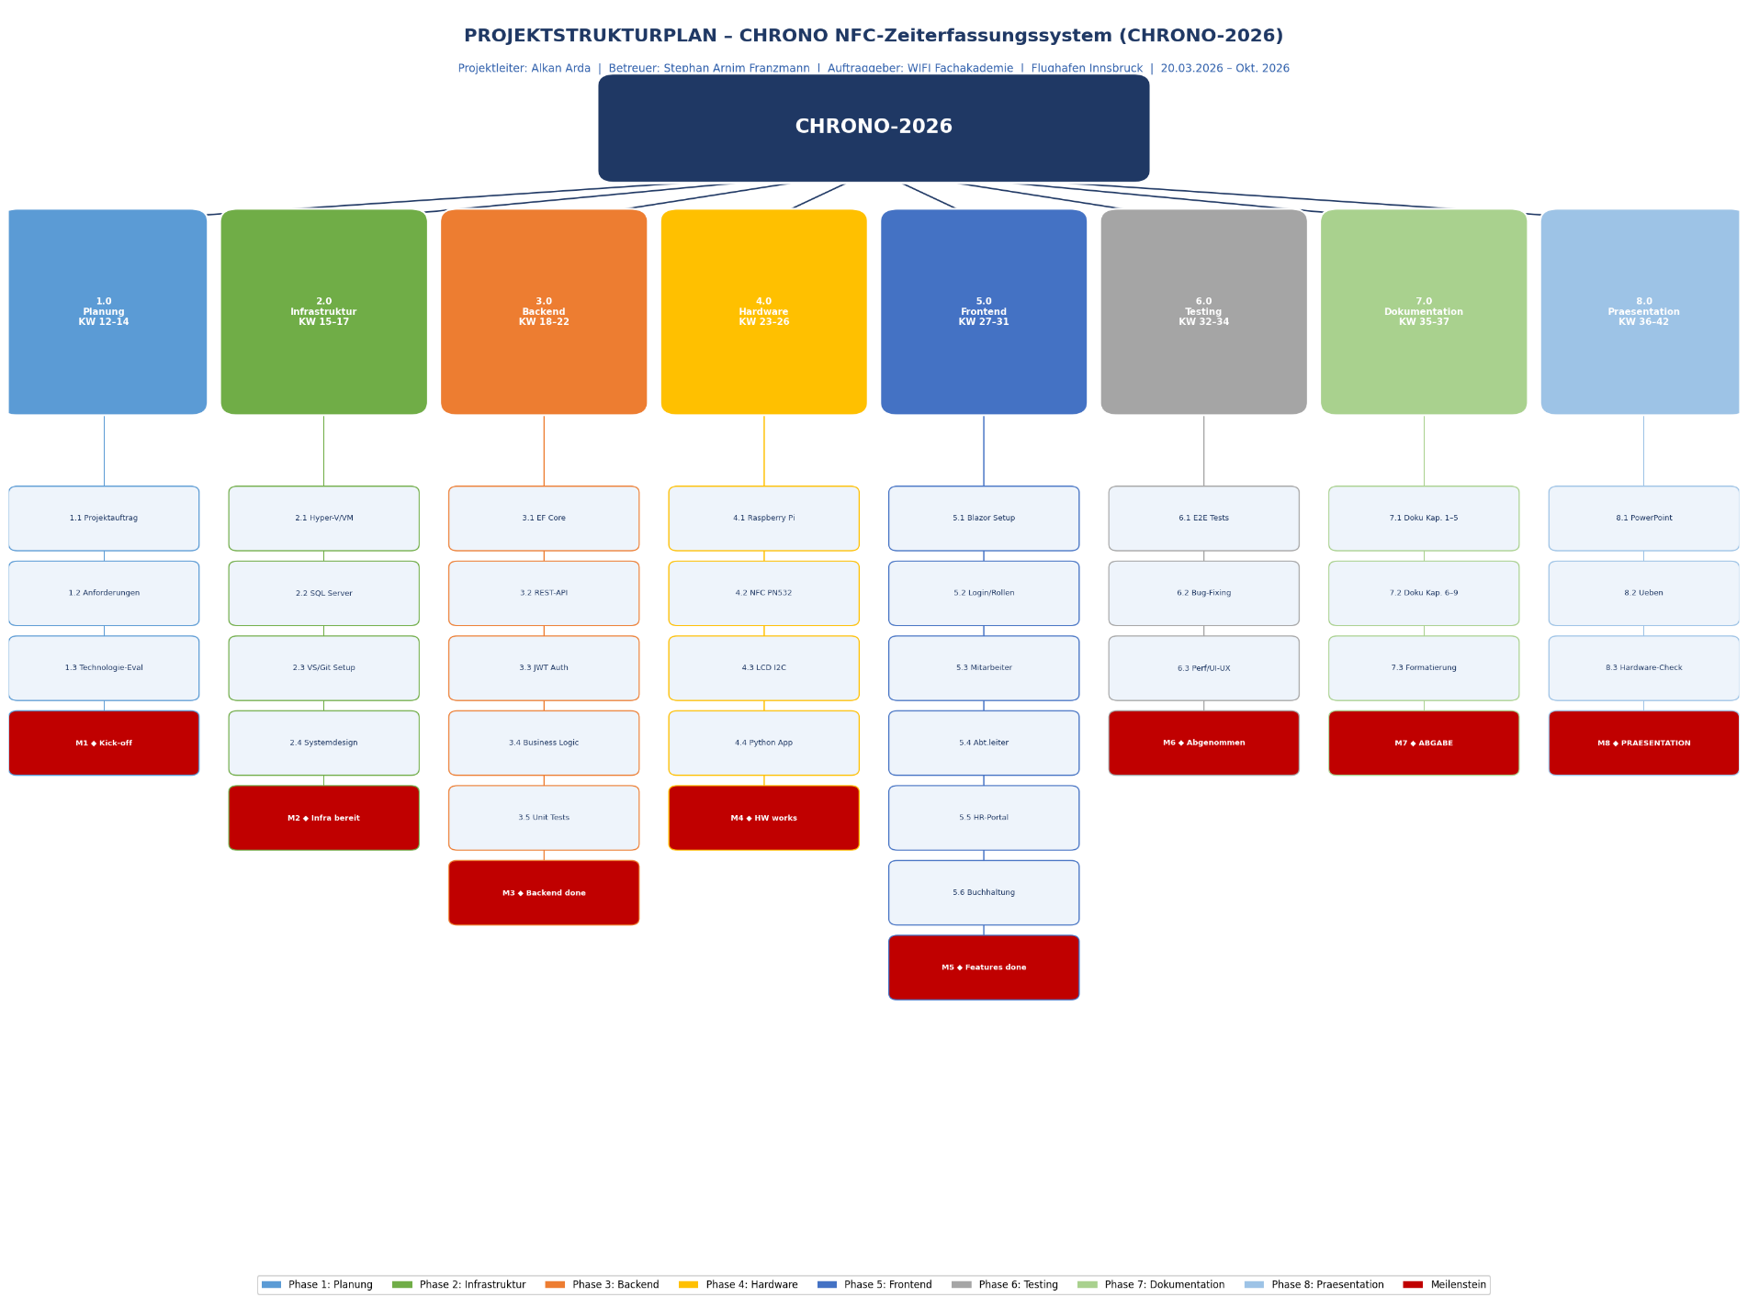

Unterschriften & Genehmigung
Hiermit bestätigen alle unterzeichnenden Parteien, dass der vorliegende Projektauftrag samt Lastenheft gelesen, verstanden und genehmigt wurde. Mit Unterzeichnung ist das Projekt CHRONO-2026 offiziell freigegeben.

Projektleiter | Betreuer
Alkan Arda  Datum: _______________  Unterschrift: | Stephan Arnim Franzmann  Datum: _______________  Unterschrift:

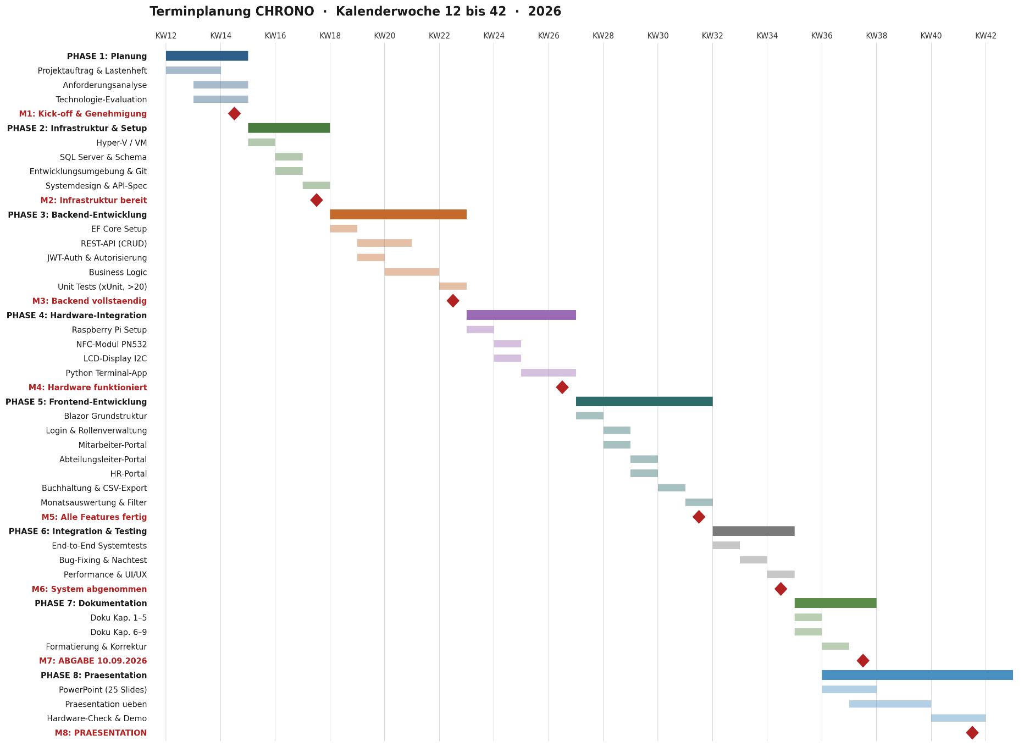
Anhang B: Projektstrukturplan und Terminplanung
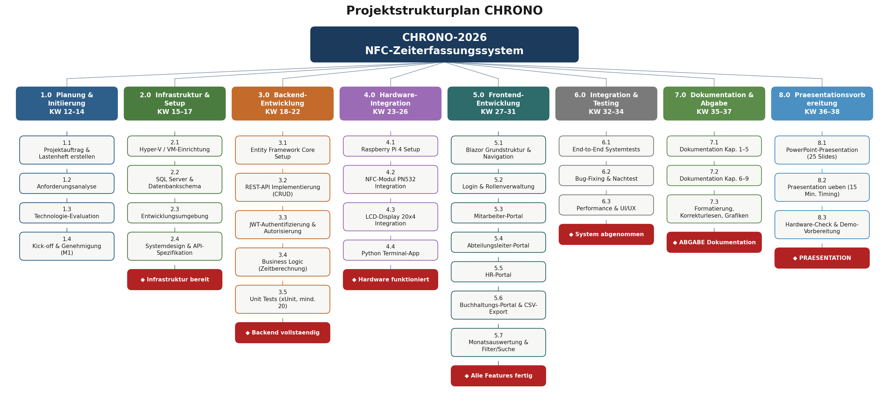

Anhang C: ER-Diagramm
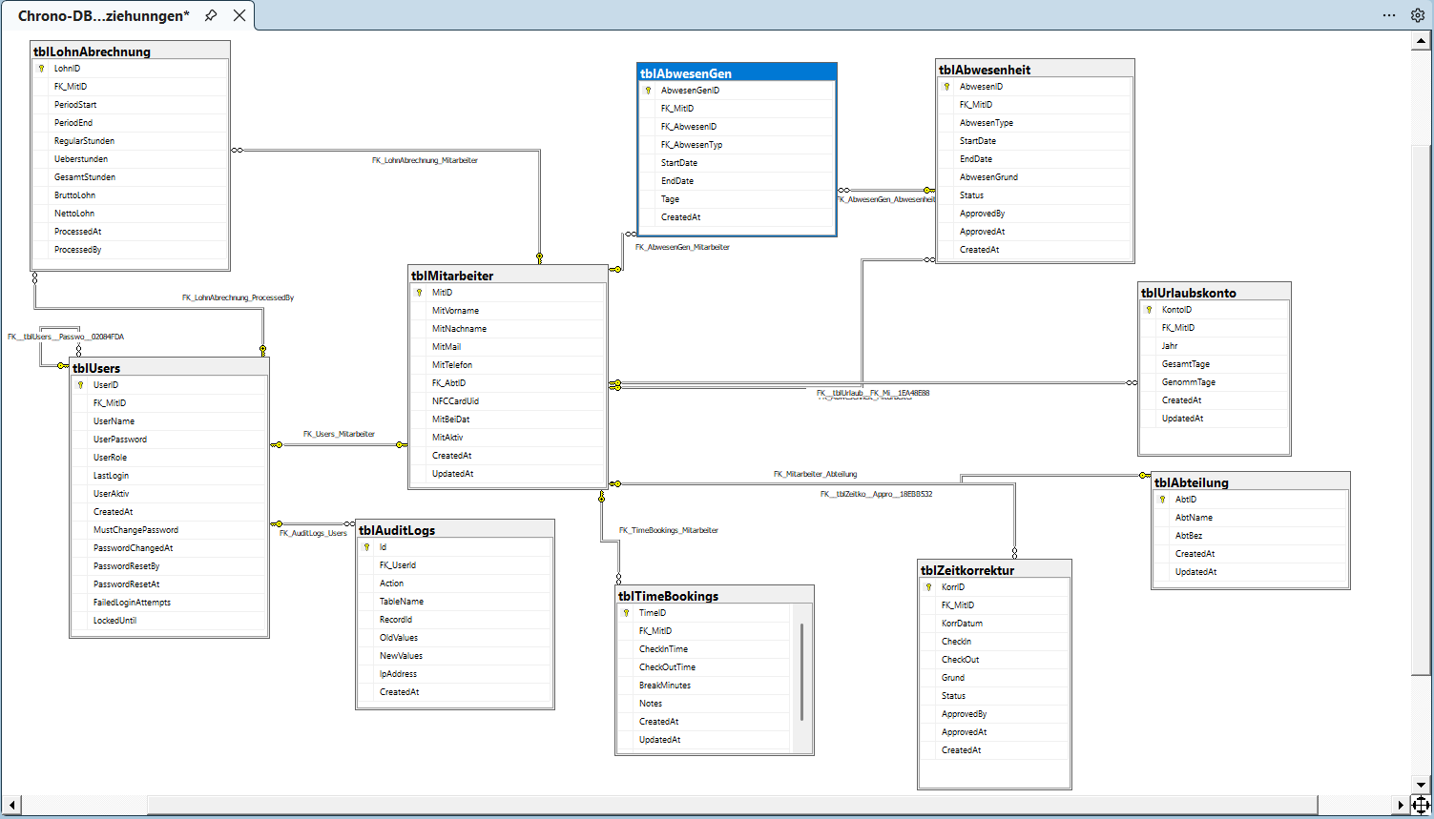

Anhang D: Übersicht der Endpunkte

Abteilung

Methode | Adresse
GET | /api/Abteilung
POST | /api/Abteilung
GET | /api/Abteilung/{id}
PUT | /api/Abteilung/{id}
DELETE | /api/Abteilung/{id}

Abwesenheit

Methode | Adresse
GET | /api/Abwesenheit
POST | /api/Abwesenheit
GET | /api/Abwesenheit/{id}
DELETE | /api/Abwesenheit/{id}
GET | /api/Abwesenheit/pending
PUT | /api/Abwesenheit/{id}/approve
PUT | /api/Abwesenheit/{id}/reject

Auth

Methode | Adresse
POST | /api/Auth/login
POST | /api/Auth/change-password
POST | /api/Auth/reset-password
POST | /api/Auth/change-role
POST | /api/Auth/logout

LohnAbrechnung

Methode | Adresse
GET | /api/LohnAbrechnung
POST | /api/LohnAbrechnung
GET | /api/LohnAbrechnung/{id}
DELETE | /api/LohnAbrechnung/{id}
GET | /api/LohnAbrechnung/mitarbeiter/{mitId}

Mitarbeiter

Methode | Adresse
GET | /api/Mitarbeiter
POST | /api/Mitarbeiter
GET | /api/Mitarbeiter/{id}
PUT | /api/Mitarbeiter/{id}
DELETE | /api/Mitarbeiter/{id}

TimeBooking

Methode | Adresse
GET | /api/TimeBooking
POST | /api/TimeBooking
GET | /api/TimeBooking/{id}
PUT | /api/TimeBooking/{id}
DELETE | /api/TimeBooking/{id}
GET | /api/TimeBooking/mitarbeiter/{mitId}
GET | /api/TimeBooking/aktuell
GET | /api/TimeBooking/offen
POST | /api/TimeBooking/nfc

Urlaubskonto

Methode | Adresse
GET | /api/Urlaubskonto/mein
GET | /api/Urlaubskonto/mitarbeiter/{mitId}
GET | /api/Urlaubskonto/alle
POST | /api/Urlaubskonto
PUT | /api/Urlaubskonto/abziehen/{mitId}

Zeitkorrektur

Methode | Adresse
GET | /api/Zeitkorrektur
POST | /api/Zeitkorrektur
GET | /api/Zeitkorrektur/pending
PUT | /api/Zeitkorrektur/{id}/approve
PUT | /api/Zeitkorrektur/{id}/reject

Anhang E: Testprotokoll

Teil 1: Manuelle Test
Nr. | Prüfung | Erwartetes Ergebnis | Ergebnis
T-01 | Anmeldung mit gültigen Zugangsdaten | Token wird ausgestellt, Weiterleitung zur Übersicht | erfüllt
T-02 | Anmeldung mit falschem Kennwort | Abweisung mit Hinweis auf verbleibende Versuche | erfüllt
T-03 | Fünf fehlgeschlagene Anmeldeversuche | Konto wird für dreißig Minuten gesperrt | erfüllt
T-04 | Anmeldung mit unbekanntem Benutzernamen | Gleiche Meldung wie bei falschem Kennwort | erfüllt
T-05 | Neuladen der Seite nach Anmeldung | Anmeldezustand bleibt erhalten | erfüllt
T-06 | Erste Anmeldung mit vorläufigem Kennwort | Kennwortänderung wird erzwungen | erfüllt
T-07 | Zugriff auf HR-Endpunkt mit Mitarbeiterrolle | Abweisung mit Statuscode 403 | erfüllt
T-08 | Teamzeiten als Abteilungsleiter | Nur Mitarbeiter der eigenen Abteilung sichtbar | erfüllt
T-09 | Teamzeiten als HR | Sämtliche Mitarbeiter sichtbar | erfüllt
T-10 | Kennwort zurücksetzen für fremde Abteilung | Abweisung durch Abteilungsleiter-Prüfung | erfüllt
T-11 | Urlaubsantrag mit ausreichendem Anspruch | Antrag wird angelegt, Status offen | erfüllt
T-12 | Urlaubsantrag über den Anspruch hinaus | Abweisung mit Angabe der verfügbaren Tage | erfüllt
T-13 | Genehmigung eines Urlaubsantrags | Anspruch wird entsprechend verringert | erfüllt
T-14 | Urlaubsantrag über ein Wochenende | Nur Werktage werden angerechnet | erfüllt
T-15 | Zeitkorrektur beantragen und genehmigen | Buchung entsteht, Antrag bleibt erhalten | erfüllt
T-16 | Mitarbeiter anlegen | Konto wird mit vorläufigem Kennwort erstellt | erfüllt
T-17 | Rollenänderung des letzten Administrators | Abweisung mit entsprechender Meldung | erfüllt
T-18 | Karte am Terminal auflegen | Buchung wird erfasst, Rückmeldung am Display | erfüllt
T-19 | Unbekannte Karte auflegen | Meldung ohne Buchung | erfüllt
T-20 | Karte auf dem Leser liegen lassen | Keine wiederholte Buchung | erfüllt
T-21 | Zweites Auflegen derselben Karte | Buchung wird beendet | erfüllt
T-22 | Buchung am Terminal, Abmeldung über die Weboberfläche | Beide Wege wirken auf denselben Datensatz | erfüllt
T-23 | Neustart des Terminals | Gerät ist ohne Eingriff betriebsbereit | erfüllt
T-24 | CSV-Export durch die Buchhaltung | Datei enthält die Buchungen des gewählten Zeitraums | erfüllt

Teil 2: Automatisierte Tests
Die nachfolgend aufgeführten Tests wurden mit dem Testframework xUnit erstellt und prüfen die Berechnungslogik des Systems. Sämtliche Tests werden bei jedem Durchlauf fehlerfrei durchlaufen.

Nr. | Bezeichnung | Geprüfter Sachverhalt
U-01 | Arbeitstage_MontagBisFreitag_Gibt5 | Vollständige Arbeitswoche ohne Wochenende
U-02 | Arbeitstage_MitWochenende_ZaehltNurWerktage | Zeitraum über ein Wochenende hinweg
U-03 | Arbeitstage_NurSamstag_Gibt0 | Einzelner Wochenendtag
U-04 | Arbeitstage_EinzelnerWerktag_Gibt1 | Zeitraum von einem Tag
U-05 | Arbeitstage_EndeVorBeginn_Gibt0 | Vertauschte Datumsangaben
U-06 | Arbeitstage_GanzeWoche_Gibt5 | Sieben Kalendertage einschließlich Wochenende
U-07 | Arbeitsstunden_AchtStundenOhnePause_Gibt8 | Regulärer Arbeitstag ohne Pausenabzug
U-08 | Arbeitsstunden_MitDreissigMinutenPause_Gibt7Komma5 | Abzug der Pausenzeit
U-09 | Arbeitsstunden_OhneCheckOut_Gibt0 | Laufende Buchung ohne Endzeitpunkt
U-10 | Arbeitsstunden_CheckOutVorCheckIn_Gibt0 | Vertauschte Zeitstempel
U-11 | Arbeitsstunden_PauseLaengerAlsArbeitszeit_Gibt0 | Pause übersteigt die Anwesenheit
U-12 | Arbeitsstunden_UeberMitternacht_RechnetKorrekt | Schicht über den Tageswechsel hinweg
U-13 | Ueberstunden_NeunStunden_Gibt1 | Überschreitung der Sollarbeitszeit
U-14 | Ueberstunden_AchtStunden_Gibt0 | Genaue Einhaltung der Sollarbeitszeit
U-15 | Ueberstunden_SechsStunden_Gibt0 | Unterschreitung der Sollarbeitszeit
U-16 | Urlaub_GenugTage_GibtTrue | Ausreichender Urlaubsanspruch
U-17 | Urlaub_ZuWenigTage_GibtFalse | Antrag übersteigt den Anspruch
U-18 | Urlaub_GenauAufgebraucht_GibtTrue | Anspruch wird exakt aufgebraucht
U-19 | AutoCheckout_ElfStunden_GibtTrue | Überschreitung der Höchstdauer
U-20 | AutoCheckout_AchtStunden_GibtFalse | Regulärer Arbeitstag ohne Auslösung

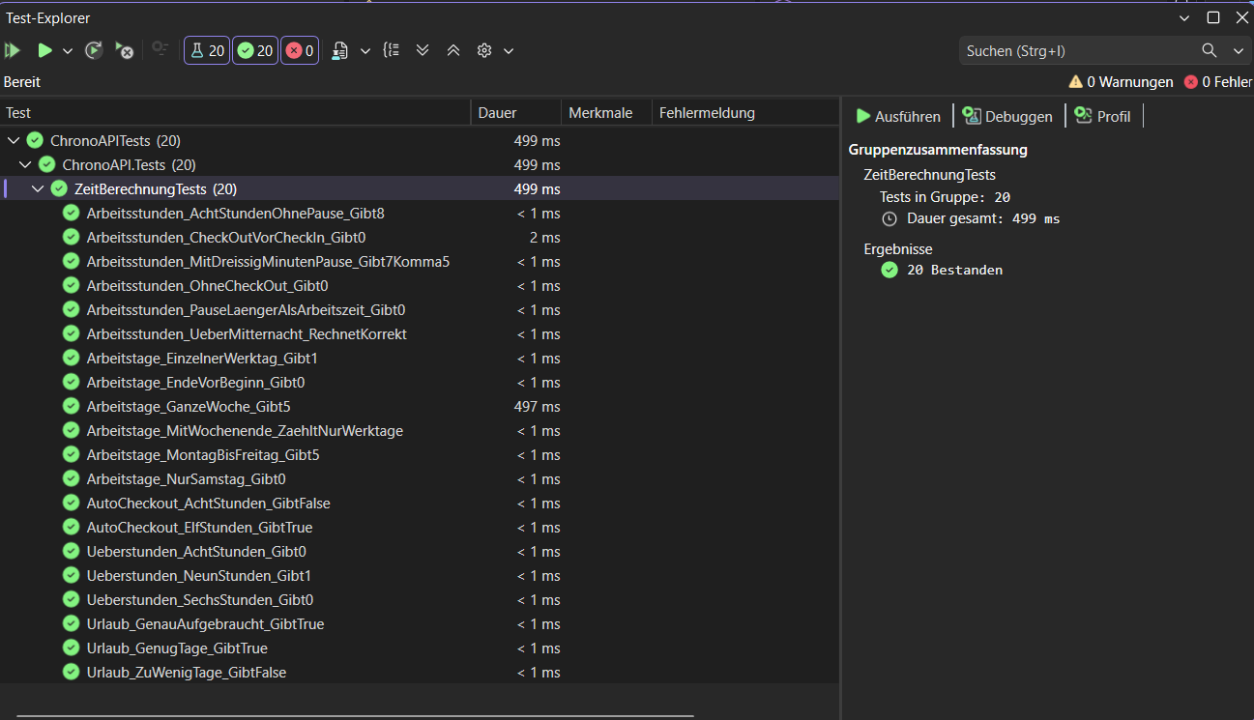

using ChronoAPI.Services;
using Xunit;

namespace ChronoAPI.Tests
{
public class ZeitBerechnungTests
{
// ---------- Arbeitstage ----------

[Fact]
public void Arbeitstage_MontagBisFreitag_Gibt5()
{
var result = ZeitBerechnung.BerechneArbeitstage(
new DateTime(2026, 8, 3), new DateTime(2026, 8, 7));
Assert.Equal(5, result);
}

[Fact]
public void Arbeitstage_MitWochenende_ZaehltNurWerktage()
{
var result = ZeitBerechnung.BerechneArbeitstage(
new DateTime(2026, 8, 7), new DateTime(2026, 8, 13));
Assert.Equal(5, result);
}

[Fact]
public void Arbeitstage_NurSamstag_Gibt0()
{
var result = ZeitBerechnung.BerechneArbeitstage(
new DateTime(2026, 8, 8), new DateTime(2026, 8, 8));
Assert.Equal(0, result);
}

[Fact]
public void Arbeitstage_EinzelnerWerktag_Gibt1()
{
var result = ZeitBerechnung.BerechneArbeitstage(
new DateTime(2026, 8, 5), new DateTime(2026, 8, 5));
Assert.Equal(1, result);
}

[Fact]
public void Arbeitstage_EndeVorBeginn_Gibt0()
{
var result = ZeitBerechnung.BerechneArbeitstage(
new DateTime(2026, 8, 10), new DateTime(2026, 8, 5));
Assert.Equal(0, result);
}

[Fact]
public void Arbeitstage_GanzeWoche_Gibt5()
{
var result = ZeitBerechnung.BerechneArbeitstage(
new DateTime(2026, 8, 3), new DateTime(2026, 8, 9));
Assert.Equal(5, result);
}

// ---------- Arbeitsstunden ----------

[Fact]
public void Arbeitsstunden_AchtStundenOhnePause_Gibt8()
{
var result = ZeitBerechnung.BerechneArbeitsstunden(
new DateTime(2026, 8, 5, 8, 0, 0),
new DateTime(2026, 8, 5, 16, 0, 0), 0);
Assert.Equal(8.0, result);
}

[Fact]
public void Arbeitsstunden_MitDreissigMinutenPause_Gibt7Komma5()
{
var result = ZeitBerechnung.BerechneArbeitsstunden(
new DateTime(2026, 8, 5, 8, 0, 0),
new DateTime(2026, 8, 5, 16, 0, 0), 30);
Assert.Equal(7.5, result);
}

[Fact]
public void Arbeitsstunden_OhneCheckOut_Gibt0()
{
var result = ZeitBerechnung.BerechneArbeitsstunden(
new DateTime(2026, 8, 5, 8, 0, 0), null, 0);
Assert.Equal(0, result);
}

[Fact]
public void Arbeitsstunden_CheckOutVorCheckIn_Gibt0()
{
var result = ZeitBerechnung.BerechneArbeitsstunden(
new DateTime(2026, 8, 5, 16, 0, 0),
new DateTime(2026, 8, 5, 8, 0, 0), 0);
Assert.Equal(0, result);
}

[Fact]
public void Arbeitsstunden_PauseLaengerAlsArbeitszeit_Gibt0()
{
var result = ZeitBerechnung.BerechneArbeitsstunden(
new DateTime(2026, 8, 5, 8, 0, 0),
new DateTime(2026, 8, 5, 9, 0, 0), 120);
Assert.Equal(0, result);
}

[Fact]
public void Arbeitsstunden_UeberMitternacht_RechnetKorrekt()
{
var result = ZeitBerechnung.BerechneArbeitsstunden(
new DateTime(2026, 8, 5, 22, 0, 0),
new DateTime(2026, 8, 6, 6, 0, 0), 0);
Assert.Equal(8.0, result);
}

// ---------- Überstunden ----------

[Fact]
public void Ueberstunden_NeunStunden_Gibt1()
{
Assert.Equal(1.0, ZeitBerechnung.BerechneUeberstunden(9.0));
}

[Fact]
public void Ueberstunden_AchtStunden_Gibt0()
{
Assert.Equal(0, ZeitBerechnung.BerechneUeberstunden(8.0));
}

[Fact]
public void Ueberstunden_SechsStunden_Gibt0()
{
Assert.Equal(0, ZeitBerechnung.BerechneUeberstunden(6.0));
}

// ---------- Urlaubskonto ----------

[Fact]
public void Urlaub_GenugTage_GibtTrue()
{
Assert.True(ZeitBerechnung.UrlaubReichtAus(25, 10, 5));
}

[Fact]
public void Urlaub_ZuWenigTage_GibtFalse()
{
Assert.False(ZeitBerechnung.UrlaubReichtAus(25, 20, 10));
}

[Fact]
public void Urlaub_GenauAufgebraucht_GibtTrue()
{
Assert.True(ZeitBerechnung.UrlaubReichtAus(25, 20, 5));
}

// ---------- Auto-Checkout ----------

[Fact]
public void AutoCheckout_ElfStunden_GibtTrue()
{
var result = ZeitBerechnung.IstUeberMaximaldauer(
new DateTime(2026, 8, 5, 8, 0, 0),
new DateTime(2026, 8, 5, 19, 0, 0));
Assert.True(result);
}

[Fact]
public void AutoCheckout_AchtStunden_GibtFalse()
{
var result = ZeitBerechnung.IstUeberMaximaldauer(
new DateTime(2026, 8, 5, 8, 0, 0),
new DateTime(2026, 8, 5, 16, 0, 0));
Assert.False(result);
}
}
}

Anhang F: Quellcode-Auszüge
Nachfolgend sind ausgewählte Auszüge des Quellcodes wiedergegeben. Die Auswahl beschränkt sich auf jene Bestandteile, auf die in der Arbeit ausdrücklich Bezug genommen wird. Der vollständige Quellcode umfasst mehrere tausend Zeilen und wird daher nicht abgedruckt.

F.1 Steuerprogramm des NFC-Terminals
#!/usr/bin/env python3
"""
CHRONO NFC-Terminal
Liest NFC-Karten, meldet sie an die CHRONO-API und zeigt
das Ergebnis auf dem LCD an.

Hardware: Raspberry Pi 4 + PN532 (I2C 0x24) + LCD 2004 (I2C 0x27)
"""

import time
import board
import busio
import requests
import urllib3
from datetime import datetime
from adafruit_pn532.i2c import PN532_I2C
from RPLCD.i2c import CharLCD

urllib3.disable_warnings(urllib3.exceptions.InsecureRequestWarning)

# ══════════════════════════════════════════════
# KONFIGURATION
# ══════════════════════════════════════════════

API_URL = "http://10.61.120.106:7127/api/TimeBooking/nfc"
LCD_ADRESSE = 0x27
ANZEIGE_DAUER = 4 # Sekunden bis zurueck zum Wartezustand
API_TIMEOUT = 8
UHR_INTERVALL = 5

WOCHENTAGE = ["Mo", "Di", "Mi", "Do", "Fr", "Sa", "So"]

# ══════════════════════════════════════════════
# HARDWARE-INITIALISIERUNG
# ══════════════════════════════════════════════

def nfc_initialisieren():
"""Startet den PN532 NFC-Leser."""
i2c = busio.I2C(board.SCL, board.SDA)
pn532 = PN532_I2C(i2c, debug=False)

ic, ver, rev, support = pn532.firmware_version
print(f"PN532 bereit (Firmware {ver}.{rev})")

pn532.SAM_configuration()
return pn532

def lcd_initialisieren(versuche=5):
"""
Startet das LCD. Da sich PN532 und LCD den I2C-Bus teilen,
koennen Kollisionen auftreten - daher mehrere Versuche.
"""
for versuch in range(1, versuche + 1):
try:
time.sleep(0.3)
lcd = CharLCD('PCF8574', LCD_ADRESSE, cols=20, rows=4)
lcd.backlight_enabled = True
time.sleep(0.1)
lcd.clear()
print(f"LCD bereit (Versuch {versuch})")
return lcd

except OSError:
print(f"LCD-Init Versuch {versuch} fehlgeschlagen...")
time.sleep(0.6)

raise RuntimeError("LCD konnte nicht initialisiert werden")

# ══════════════════════════════════════════════
# LCD-AUSGABE (busfehler-tolerant)
# ══════════════════════════════════════════════

def zeile(lcd, nr, text):
"""Schreibt Text in Zeile 0-3, auf 20 Zeichen begrenzt."""
try:
lcd.cursor_pos = (nr, 0)
lcd.write_string(text[:20].ljust(20))
except OSError:
pass # Busfehler ignorieren - naechster Zyklus korrigiert

def lcd_loeschen(lcd):
try:
lcd.clear()
except OSError:
pass

def zeige_wartezustand(lcd):
jetzt = datetime.now()
datum = f"{WOCHENTAGE[jetzt.weekday()]} {jetzt.strftime('%d.%m.')}"

zeile(lcd, 0, " CHRONO TERMINAL ")
zeile(lcd, 1, "")
zeile(lcd, 2, " Karte auflegen")
zeile(lcd, 3, f"{jetzt.strftime('%H:%M')} {datum}")

def zeige_lesevorgang(lcd):
lcd_loeschen(lcd)
zeile(lcd, 0, " CHRONO TERMINAL")
zeile(lcd, 2, " Karte gelesen...")

def zeige_ergebnis(lcd, daten):
lcd_loeschen(lcd)

if not daten.get("success"):
zeile(lcd, 0, " CHRONO TERMINAL")
zeile(lcd, 1, "")
zeile(lcd, 2, " ABGELEHNT")
zeile(lcd, 3, daten.get("message", "Unbekannt"))
return

aktion = daten.get("action", "")
uhrzeit = daten.get("time", "")

zeile(lcd, 0, " CHRONO TERMINAL")
zeile(lcd, 1, daten.get("message", ""))
zeile(lcd, 2, f"{aktion:<12}{uhrzeit}")
zeile(lcd, 3, " Schoenen Tag!" if aktion == "CHECK-IN"
else " Bye Bye Bro/Sis!")

# ══════════════════════════════════════════════
# API-KOMMUNIKATION
# ══════════════════════════════════════════════

def buchung_senden(uid_hex):
"""Schickt die Karten-UID an die CHRONO-API."""
try:
antwort = requests.post(
API_URL,
json={"uid": uid_hex},
verify=False,
timeout=API_TIMEOUT
)
return antwort.json()

except requests.exceptions.Timeout:
return {"success": False, "message": "Server-Timeout"}

except requests.exceptions.ConnectionError:
return {"success": False, "message": "Keine Verbindung"}

except Exception as fehler:
return {"success": False, "message": str(fehler)[:20]}

# ══════════════════════════════════════════════
# HAUPTPROGRAMM
# ══════════════════════════════════════════════

def karte_lesen(pn532):
try:
return pn532.read_passive_target(timeout=0.5)
except (RuntimeError, OSError):
return None

def main():
print("\n=== CHRONO TERMINAL ===\n")

# NFC zuerst - belegt den Bus kurz beim Start
pn532 = nfc_initialisieren()
time.sleep(0.5)

lcd = lcd_initialisieren()

zeile(lcd, 0, " CHRONO TERMINAL")
zeile(lcd, 2, " Bereit")
time.sleep(1)

print("\nTerminal laeuft. Strg+C zum Beenden.\n")

letzte_uid = None
letzte_anzeige = 0

while True:
# Wartezustand einmal pro Sekunde aktualisieren (laufende Uhr)
if time.time() - letzte_anzeige >= UHR_INTERVALL:
zeige_wartezustand(lcd)
letzte_anzeige = time.time()

uid = karte_lesen(pn532)

if uid is None:
letzte_uid = None # Karte weg -> naechste Lesung erlauben
continue

uid_hex = "".join(f"{b:02X}" for b in uid)

# Doppelbuchung verhindern solange die Karte liegen bleibt
if uid_hex == letzte_uid:
continue

letzte_uid = uid_hex

time.sleep(0.05) # Bus kurz beruhigen
zeige_lesevorgang(lcd)

daten = buchung_senden(uid_hex)

print(f"{uid_hex} -> {daten.get('action') or 'ABGELEHNT'} "
f"{daten.get('message', '')}")

zeige_ergebnis(lcd, daten)
time.sleep(ANZEIGE_DAUER)

lcd_loeschen(lcd)
letzte_anzeige = 0 # erzwingt sofortiges Neuzeichnen

if __name__ == "__main__":
try:
main()
except KeyboardInterrupt:
print("\nTerminal beendet.")
except RuntimeError as fehler:
print(f"\nFEHLER: {fehler}")

F.2 Berechnungslogik
namespace ChronoAPI.Services
{
public static class ZeitBerechnung
{
public static int BerechneArbeitstage(DateTime von, DateTime bis)
{
if (bis < von) return 0;

int tage = 0;
for (var d = von.Date; d <= bis.Date; d = d.AddDays(1))
{
if (d.DayOfWeek != DayOfWeek.Saturday &&
d.DayOfWeek != DayOfWeek.Sunday)
{
tage++;
}
}
return tage;
}

public static double BerechneArbeitsstunden(
DateTime checkIn, DateTime? checkOut, int pauseMinuten)
{
if (checkOut == null) return 0;
if (checkOut < checkIn) return 0;

var dauer = checkOut.Value - checkIn;
var netto = dauer.TotalMinutes - pauseMinuten;

if (netto < 0) return 0;
return Math.Round(netto / 60.0, 2);
}

public static double BerechneUeberstunden(double istStunden, double sollStunden = 8.0)
{
var diff = istStunden - sollStunden;
return diff > 0 ? Math.Round(diff, 2) : 0;
}

public static bool UrlaubReichtAus(int gesamtTage, double genommenTage, int beantragteTage)
{
return (gesamtTage - genommenTage) >= beantragteTage;
}

public static bool IstUeberMaximaldauer(DateTime checkIn, DateTime jetzt, int maxStunden = 10)
{
return (jetzt - checkIn).TotalHours >= maxStunden;
}
}
}

F.3 Erzeugen des Tokens
// ============================================================
// AuthController.cs (Authentifizierung / Login)
// ============================================================
//
// Controller = eine Klasse die HTTP-Anfragen bearbeitet.
// Dieser Controller ist für alles rund um Login/Passwort zuständig.
//
// Endpunkte (URLs):
// POST api/Auth/login → Einloggen
// POST api/Auth/change-password → Eigenes Passwort ändern
// POST api/Auth/reset-password → Passwort eines anderen zurücksetzen (HR/Admin)
// POST api/Auth/logout → Ausloggen
//
// Wichtiges Konzept – JWT-Token:
// Nach erfolgreichem Login bekommt das Frontend ein Token.
// Dieses Token schickt das Frontend bei JEDER Anfrage mit.
// Dadurch weiß die API: "Dieser Benutzer ist eingeloggt, er heißt XY,
// hat die Rolle HR, und ist Mitarbeiter mit ID 5."
//
// Wichtiges Konzept – BCrypt:
// Passwörter werden NIE im Klartext gespeichert!
// BCrypt erzeugt aus "MeinPasswort123!" einen unlesbaren Hash:
// "$2b$12$abc123xyz..." – selbst wenn die DB gestohlen wird,
// kann man die Passwörter nicht zurückrechnen.
// ============================================================

using ChronoAPI.Data;
using ChronoAPI.Extensions;
using ChronoAPI.Models;
using Microsoft.AspNetCore.Authorization;
using Microsoft.AspNetCore.Mvc;
using Microsoft.EntityFrameworkCore;
using Microsoft.IdentityModel.Tokens;
using System.IdentityModel.Tokens.Jwt;
using System.Security.Claims;
using System.Text;

namespace ChronoAPI.Controllers
{
// [Route("api/[controller]")] = die URL-Basis ist "api/Auth"
// [ApiController] = aktiviert automatische Validierung und JSON-Konvertierung
[Route("api/[controller]")]
[ApiController]
public class AuthController : ControllerBase
{
// Dependency Injection: AppDbContext und IConfiguration werden
// automatisch vom Framework eingefügt (nicht manuell erstellt).
// _context = Zugriff auf die Datenbank
// _config = Zugriff auf appsettings.json (JWT-Schlüssel, etc.)
private readonly AppDbContext _context;
private readonly IConfiguration _config;

public AuthController(AppDbContext context, IConfiguration config)
{
_context = context;
_config = config;
}

// ── LOGIN ─────────────────────────────────────────────
// POST api/Auth/login
// [AllowAnonymous] = dieser Endpunkt braucht KEIN Token (logisch,
// weil man noch keins hat wenn man sich einloggt).
[HttpPost("login")]
[AllowAnonymous]
public async Task<IActionResult> Login([FromBody] LoginRequest request)
{
// Eingabe validieren: Sind Benutzername und Passwort überhaupt eingegeben?
if (string.IsNullOrWhiteSpace(request.UserName) ||
string.IsNullOrWhiteSpace(request.Password))
return BadRequest(new { message = "Benutzername und Passwort erforderlich." });

// User in der Datenbank suchen.
// .Include(u => u.Mitarbeiter) lädt auch die Mitarbeiterdaten
// (Name, etc.) gleich mit (SQL JOIN).
var user = await _context.Users
.Include(u => u.Mitarbeiter)
.FirstOrDefaultAsync(u => u.UserName == request.UserName);

// Sicherheits-TIPP: Wir sagen "Benutzername ODER Passwort falsch"
// und nicht "Benutzername nicht gefunden". So weiß ein Angreifer
// nicht ob der Benutzername existiert oder nicht.
if (user == null)
return Unauthorized(new { message = "Benutzername oder Passwort falsch." });

// Deaktivierter Account?
if (user.UserAktiv == false)
return Unauthorized(new { message = "Dieser Account ist deaktiviert. Bitte HR kontaktieren." });

// ── ACCOUNT-SPERRUNG PRÜFEN ───────────────────────
// Hat der User zu viele Fehlversuche? Ist er noch gesperrt?
if (user.LockedUntil.HasValue && user.LockedUntil.Value > DateTime.Now)
{
// Berechne wie viele Minuten noch gesperrt (aufgerundet)
var verbleibend = (int)(user.LockedUntil.Value - DateTime.Now).TotalMinutes + 1;
return Unauthorized(new
{
message = $"Account gesperrt. Bitte warte {verbleibend} Minute(n) oder kontaktiere HR."
});
}

// ── PASSWORT PRÜFEN MIT BCRYPT ────────────────────
// BCrypt.Verify vergleicht das eingegebene Passwort mit dem Hash in der DB.
// Es ist NICHT möglich den Hash zurückzurechnen – BCrypt hasht das
// eingegebene Passwort erneut und vergleicht die Hashes.
bool passwordOk = BCrypt.Net.BCrypt.Verify(request.Password, user.UserPassword);

if (!passwordOk)
{
// Fehlversuch zählen
user.FailedLoginAttempts++;

// 5 oder mehr Fehlversuche → Account für 30 Minuten sperren
if (user.FailedLoginAttempts >= 5)
{
user.LockedUntil = DateTime.Now.AddMinutes(30);
user.FailedLoginAttempts = 0; // Zähler zurücksetzen
await _context.SaveChangesAsync();
return Unauthorized(new
{
message = "Zu viele Fehlversuche. Account für 30 Minuten gesperrt. Bitte HR kontaktieren."
});
}

// Noch nicht gesperrt → zeige wie viele Versuche noch übrig
var verbleibend = 5 - user.FailedLoginAttempts;
await _context.SaveChangesAsync();
return Unauthorized(new
{
message = $"Benutzername oder Passwort falsch. Noch {verbleibend} Versuch(e) vor Sperrung."
});
}

// ── LOGIN ERFOLGREICH ─────────────────────────────
// Fehlversuch-Zähler und Sperrung zurücksetzen
user.FailedLoginAttempts = 0;
user.LockedUntil = null;
user.LastLogin = DateTime.Now;
await _context.SaveChangesAsync();

// Vollständigen Namen zusammenbauen
var mitarbeiter = user.Mitarbeiter;
var vollName = mitarbeiter != null
? $"{mitarbeiter.MitVorname} {mitarbeiter.MitNachname}"
: user.UserName;

// Abteilungs-ID des Mitarbeiters (für serverseitige Abteilungsfilterung)
var abteilungsId = mitarbeiter?.FK_AbtID;

// JWT-Token generieren (enthält alle wichtigen Infos über den User)
var token = GenerateToken(user, vollName, abteilungsId);

// Alles was das Frontend braucht zurückschicken
return Ok(new
{
token, // Das Token (für alle weiteren Anfragen)
userName = user.UserName, // Login-Name
role = user.UserRole, // Rolle (HR, Admin, ...)
mitarbeiterId = user.FK_MitID, // Mitarbeiter-ID
abteilungsId, // Abteilungs-ID (für Abteilungsleiter-Filterung)
vollName, // "Anna Müller"
mustChangePassword = user.MustChangePassword, // Muss Passwort geändert werden?
expiresAt = DateTime.Now.AddHours(_config.GetValue<int>("JwtSettings:ExpirationHours"))
});
}

// ── PASSWORT ÄNDERN ───────────────────────────────────
// POST api/Auth/change-password
// [Authorize] = nur eingeloggte User dürfen das aufrufen (Token erforderlich)
[HttpPost("change-password")]
[Authorize]
public async Task<IActionResult> ChangePassword([FromBody] ChangePasswordRequest req)
{
// Benutzernamen aus dem JWT-Token lesen (der Token wurde beim Login ausgestellt)
var userName = User.FindFirst("unique_name")?.Value;
var user = await _context.Users.FirstOrDefaultAsync(u => u.UserName == userName);
if (user == null) return NotFound(new { message = "User nicht gefunden" });

// Altes Passwort korrekt?
if (!BCrypt.Net.BCrypt.Verify(req.OldPassword, user.UserPassword))
return BadRequest(new { message = "Altes Passwort ist falsch!" });

// Ist das neue Passwort dasselbe wie das alte? (nicht erlaubt)
if (BCrypt.Net.BCrypt.Verify(req.NewPassword, user.UserPassword))
return BadRequest(new { message = "Neues Passwort darf nicht gleich dem alten sein!" });

// Haben beide Passwort-Felder denselben Wert?
if (req.NewPassword != req.ConfirmPassword)
return BadRequest(new { message = "Passwörter stimmen nicht überein!" });

// Passwort-Regeln prüfen (mind. 8 Zeichen, 1 Zahl, 1 Sonderzeichen)
if (!IsValidPassword(req.NewPassword))
return BadRequest(new { message = "Passwort: mind. 8 Zeichen, 1 Zahl, 1 Sonderzeichen!" });

// Neues Passwort hashen und speichern
// workFactor: 12 = wie aufwendig der Hash berechnet wird (höher = sicherer, langsamer)
user.UserPassword = BCrypt.Net.BCrypt.HashPassword(req.NewPassword, workFactor: 12);
user.MustChangePassword = false; // Pflicht-Änderung erledigt
user.PasswordChangedAt = DateTime.Now;
await _context.SaveChangesAsync();

return Ok(new { message = "Passwort erfolgreich geändert!" });
}

// ── PASSWORT ZURÜCKSETZEN (durch HR/Admin/AL) ─────────
// POST api/Auth/reset-password
// Nur HR, Admin oder Abteilungsleiter dürfen das aufrufen
[HttpPost("reset-password")]
[Authorize(Roles = "HR,Admin,Abteilungsleiter")]
public async Task<IActionResult> ResetPassword([FromBody] ResetPasswordRequest req)
{
// Wer setzt das Passwort zurück? (aus dem JWT-Token)
var resetterMitId = int.Parse(User.FindFirst("MitarbeiterID")!.Value);

// Den Ziel-User finden (für welchen Mitarbeiter soll zurückgesetzt werden?)
var targetUser = await _context.Users
.Include(u => u.Mitarbeiter)
.FirstOrDefaultAsync(u => u.FK_MitID == req.MitarbeiterId);
if (targetUser == null) return NotFound(new { message = "User nicht gefunden" });

// Abteilungsleiter dürfen nur Passwörter in ihrer eigenen Abteilung zurücksetzen!
if (User.IsInRole("Abteilungsleiter"))
{
var resetter = await _context.Mitarbeiter
.FirstOrDefaultAsync(m => m.MitID == resetterMitId);
// Gehört der Ziel-Mitarbeiter zur selben Abteilung?
if (targetUser.Mitarbeiter?.FK_AbtID != resetter?.FK_AbtID)
return Forbid(); // Kein Zugriff!
}

// Passwort-Regeln prüfen
if (!IsValidPassword(req.NewPassword))
return BadRequest(new { message = "Passwort: mind. 8 Zeichen, 1 Zahl, 1 Sonderzeichen!" });

// Neues temporäres Passwort setzen
targetUser.UserPassword = BCrypt.Net.BCrypt.HashPassword(req.NewPassword, workFactor: 12);
targetUser.MustChangePassword = true; // User muss beim nächsten Login ändern!
targetUser.FailedLoginAttempts = 0; // Fehlversuche zurücksetzen
targetUser.LockedUntil = null; // Sperre aufheben

// Dokumentieren wer es zurückgesetzt hat und wann
var resetterUser = await _context.Users
.FirstOrDefaultAsync(u => u.FK_MitID == resetterMitId);
targetUser.PasswordResetBy = resetterUser?.UserID;
targetUser.PasswordResetAt = DateTime.Now;
await _context.SaveChangesAsync();

return Ok(new { message = "Passwort zurückgesetzt! User muss es beim nächsten Login ändern." });
}

// ── ROLLE AENDERN ─────────────────────────────────────
// POST api/Auth/change-role
// Nur HR und Admin. Die Rolle Admin darf nur ein Admin vergeben.
[HttpPost("change-role")]
[Authorize(Roles = "HR,Admin")]
public async Task<IActionResult> ChangeRole([FromBody] ChangeRoleRequest req)
{
// Zulaessige Rollen entsprechen der CHECK-Bedingung in tblUsers
var erlaubteRollen = new[]
{ "Mitarbeiter", "Abteilungsleiter", "HR", "Buchhaltung", "Admin" };

if (!erlaubteRollen.Contains(req.NeueRolle))
return BadRequest(new { message = "Unbekannte Rolle." });

// Wer fuehrt die Aenderung durch?
var ausfuehrenderMitId = User.GetMitarbeiterId();
var ausfuehrenderRolle = User.GetRolle();

// Niemand darf die eigene Rolle aendern
if (ausfuehrenderMitId == req.MitarbeiterId)
return BadRequest(new { message = "Die eigene Rolle kann nicht geaendert werden." });

// Die Rolle Admin darf nur ein Admin vergeben
if (req.NeueRolle == "Admin" && ausfuehrenderRolle != "Admin")
return BadRequest(new { message = "Nur ein Administrator darf die Rolle Admin vergeben." });

// Zielbenutzer laden
var zielUser = await _context.Users
.Include(u => u.Mitarbeiter)
.FirstOrDefaultAsync(u => u.FK_MitID == req.MitarbeiterId);

if (zielUser == null)
return NotFound(new { message = "Zu diesem Mitarbeiter existiert kein Benutzerkonto." });

var alteRolle = zielUser.UserRole;

if (alteRolle == req.NeueRolle)
return BadRequest(new { message = "Der Mitarbeiter hat diese Rolle bereits." });

// Ein bestehender Admin darf nur degradiert werden, wenn ein weiterer aktiver Admin existiert
if (alteRolle == "Admin" && req.NeueRolle != "Admin")
{
var weitereAdmins = await _context.Users
.CountAsync(u => u.UserRole == "Admin"
&& u.UserAktiv == true
&& u.UserID != zielUser.UserID);

if (weitereAdmins == 0)
return BadRequest(new
{
message = "Der letzte Administrator kann nicht degradiert werden."
});
}

// Aenderung durchfuehren
zielUser.UserRole = req.NeueRolle;

// Protokolleintrag schreiben
var ausfuehrenderUser = await _context.Users
.FirstOrDefaultAsync(u => u.FK_MitID == ausfuehrenderMitId);

_context.AuditLogs.Add(new AuditLog
{
FK_UserId = ausfuehrenderUser?.UserID,
Action = "Rollenaenderung",
TableName = "tblUsers",
RecordId = zielUser.UserID,
OldValues = $"{{\"UserRole\":\"{alteRolle}\"}}",
NewValues = $"{{\"UserRole\":\"{req.NeueRolle}\"}}",
IpAddress = HttpContext.Connection.RemoteIpAddress?.ToString(),
CreatedAt = DateTime.Now
});

await _context.SaveChangesAsync();

// Hinweis: Wird in derselben Abteilung ein weiterer Abteilungsleiter angelegt,
// ist das zulaessig (Vertretung), wird aber zurueckgemeldet.
string? hinweis = null;

if (req.NeueRolle == "Abteilungsleiter" && zielUser.Mitarbeiter?.FK_AbtID != null)
{
var weitereLeiter = await _context.Users
.Include(u => u.Mitarbeiter)
.CountAsync(u => u.UserRole == "Abteilungsleiter"
&& u.UserAktiv == true
&& u.UserID != zielUser.UserID
&& u.Mitarbeiter!.FK_AbtID == zielUser.Mitarbeiter.FK_AbtID);

if (weitereLeiter > 0)
hinweis = $"In dieser Abteilung gibt es bereits {weitereLeiter} weitere(n) Abteilungsleiter.";
}

return Ok(new
{
message = $"Rolle geaendert: {alteRolle} → {req.NeueRolle}. "
+ "Die Aenderung wirkt nach der naechsten Anmeldung des Benutzers.",
hinweis
});
}

// ── LOGOUT ────────────────────────────────────────────
// POST api/Auth/logout
// Das echte Ausloggen passiert im Frontend (Token löschen).
// Diese Methode ist nur ein Bestätigungs-Endpunkt.
// JWT-Tokens können serverseitig nicht "ungültig" gemacht werden –
// das ist eine bekannte Einschränkung von JWT.
[HttpPost("logout")]
public IActionResult Logout() => Ok(new { message = "Erfolgreich abgemeldet!" });

// ── HILFSMETHODE: JWT-TOKEN ERSTELLEN ─────────────────
// Erstellt einen signierten JWT-Token mit allen User-Infos.
// Dieser Token läuft nach X Stunden ab (in appsettings.json konfiguriert).
private string GenerateToken(User user, string vollName, int? abteilungsId)
{
var jwtSettings = _config.GetSection("JwtSettings");
var secretKey = jwtSettings["SecretKey"]!;
var issuer = jwtSettings["Issuer"]!;
var audience = jwtSettings["Audience"]!;
var expirationHours = jwtSettings.GetValue<int>("ExpirationHours");

// Der Schlüssel mit dem der Token signiert wird.
// Wer diesen Schlüssel hat, kann Tokens fälschen → GEHEIM halten!
var key = new SymmetricSecurityKey(Encoding.UTF8.GetBytes(secretKey));
var credentials = new SigningCredentials(key, SecurityAlgorithms.HmacSha256);

// Claims = Informationen die im Token gespeichert werden.
// Das Frontend kann diese auslesen ohne die DB zu fragen.
// ACHTUNG: Keine geheimen Daten in Claims! JWT ist nur signiert, nicht verschlüsselt.
var claims = new[]
{
new Claim("nameid", user.UserID.ToString()), // User-ID
new Claim("unique_name", user.UserName), // Benutzername
new Claim("role", user.UserRole), // Rolle (z.B. "HR")
new Claim("MitarbeiterID", user.FK_MitID.ToString()), // Mitarbeiter-ID
new Claim("VollName", vollName), // "Anna Müller"
new Claim("AbteilungsID", abteilungsId?.ToString() ?? "0"), // Abteilungs-ID (0 = keiner zugeordnet)
new Claim("MustChangePassword", user.MustChangePassword.ToString().ToLower()) // "true" / "false"
};

// Token zusammenbauen
var token = new JwtSecurityToken(
issuer: issuer,
audience: audience,
claims: claims,
expires: DateTime.Now.AddHours(expirationHours), // Ablaufzeit
signingCredentials: credentials // Signatur
);

// Token als String serialisieren (der lange "eyJ..."-String)
return new JwtSecurityTokenHandler().WriteToken(token);
}

// ── HILFSMETHODE: PASSWORT-REGELN PRÜFEN ──────────────
// Gibt true zurück wenn das Passwort die Anforderungen erfüllt:
// - Mindestens 8 Zeichen
// - Mindestens 1 Zahl (z.B. "3")
// - Mindestens 1 Sonderzeichen (z.B. "!" oder "@")
private static bool IsValidPassword(string password)
{
if (string.IsNullOrWhiteSpace(password) || password.Length < 8) return false;
if (!password.Any(char.IsDigit)) return false; // .Any() = enthält mindestens ein...
const string special = "!@#$%^&*()_+-=[]{}|;':\",./<>?";
return password.Any(c => special.Contains(c)); // enthält mindestens ein Sonderzeichen?
}
}
}

Vgl. AXELOS (2017), S. 5 ff.
Im September 2023 erschien mit PRINCE2 7 eine überarbeitete Auflage, in der die Themen in „Practices" umbenannt und um das Element „People" ergänzt wurden. Die vorliegende Arbeit orientiert sich an der Fassung von 2017, die der Ausbildung zugrunde liegt.
§ 26 Arbeitszeitgesetz (AZG), BGBl. Nr. 461/1969 idgF.
Art. 5 Abs. 1 lit. b und c DSGVO, VO (EU) 2016/679.
Vgl. Codd (1971).
Vgl. Fielding (2000)
Vgl. Jones/Bradley/Sakimura (2015), RFC 7519
Vgl. Provos/Mazières (1999)
ISO/IEC 14443-1:2018.

